миНИСТЕРСТВО ОБРАЗОВАНИЯ И НАУКИ РФ
Федеральное государственное бюджетное
образовательное учреждение высшего образования
«ЧЕРЕПОВЕЦКИЙ ГОСУДАРСТВЕННЫЙ УНИВЕРСИТЕТ»

Институт (факультет) | Институт информационных технологий
Кафедра | Математическое и программное обеспечение ЭВМ

КУРСОВАЯ РАБОТА

модуль | «Технология разработки программного обеспечения»

по дисциплине | «Спецификация, архитектура и проектирование программного обеспечения»

на тему | «Разработка спецификации и архитектуры программного обеспечения»

Выполнил студент группы:
1ИСб-00-01оп-21
^{группа}
Направления подготовки (специальности)
09.03.02 Информационные системы
и технологии
^{шифр, наименование}
Аксенов Иван Константинович
^{фамилия, имя, отчество}

Руководитель:
Ганичева Оксана Георгиевна
^{фамилия, имя, отчество}
к.т.н., доцент
^{должность}

Дата представления работы
«______»__________________2024 г.
Заключение о допуске к защите
Оценка_______________, _______________
^{количество баллов}
Подпись преподавателя_________________

Череповец, 2024 год
Оглавление ЗАКРАСИТЬ СТРАНИЦЫ

Введение 5
1. Сравнительный анализ отечественных и зарубежных аналогов проектируемой системы 7
2. Выбор технологии, среды и языка программирования 9
3. Анализ процесса обработки информации, выбор методов решения задачи 12
4. Разработка спецификаций проектируемой системы 22
4.1. Построение диаграммы вариантов использования 22
4.2. Построение контекстной диаграммы классов 32
4.3. Построение диаграмм последовательностей системы 36
4.3.1 Построение диаграмм последовательности системы для варианта использования «Взаимодействие с БД сайта» 36
4.3.2 Построение диаграмм последовательности системы для варианта использования «Просмотр данных» 38
4.3.3 Построение диаграмм последовательности системы для варианта использования «Авторизация на сайте» 41
4.3.4 Построение диаграмм последовательности системы для варианта использования «Просмотр всего содержимого» 43
4.3.5 Построение диаграмм последовательности системы для варианта использования «Сортировка таблицы» 44
4.3.6 Построение диаграмм последовательности системы для варианта использования «Поиск по табельному номеру» 46
4.3.7 Построение диаграмм последовательности системы для варианта использования «Редактирование данных» 49
4.3.8. Построение диаграммы последовательностей системы для варианта использования «Прохождение сценария» 50
4.3.9. Построение диаграммы последовательностей системы для варианта использования «Взаимодействие с интерактивными объектами» 52
4.4. Построение диаграмм деятельностей вариантов использования 55
4.5. Построение диаграммы перехода состояний 60
5.Проектирование системы 63
5.1. Проектирование структуры системы и построение диаграмм пакетов 63
5.2. Проектирование классов пакета «SimulationTemplates/BaseInteract» 64
5.2.1. Построение исходной диаграммы классов пакета «SimulationTemplates/BaseInteract» 64
5.2.2. Построение диаграммы последовательности взаимодействия объектов классов пакета «SimulationTemplates/BaseInteract» 66
5.2.3. Построение диаграммы кооперации пакета «SimulationTemplates/BaseInteract» 71
5.2.4. Построение уточненной диаграммы классов пакета «SimulationTemplates/BaseInteract» 72
5.3. Построение диаграммы компонентов 79
5.4. Построение диаграммы размещения 85
6. Тестирование системы 87
Заключение 89
Список литературы 90
Приложение 1 92
Введение 93
1. Основания для разработки 93
2.Назначение разработки 94
3. Требования к разработке 94
3.1. Требования к функциональным характеристикам 94
3.2. Требования к надежности 96
3.3. Условия эксплуатации 96
3.4. Требования к составу и параметрам технических средств 97
3.5. Требования к информационной и программной совместимости 97
4. Требования к программной документации 97
4.1. Содержание программной документации 97
4.2. Требования к оформлению 97
5. Стадии и этапы разработки 97
Приложение 2 100

Введение
В настоящее время профессия водителя карьерного самосвала весьма распространена из-за роста металлургических и добывающих отраслей. В этой связи остро стоит вопрос о быстрой и качественной подготовке, переподготовке и проверке знаний уже работающих сотрудников. Это обусловлено тем, что несоблюдение по разным причинам правил и инструкций может привести к несчастным случаям, выходу из строя производственного оборудования и порче оборудования вследствие человеческого фактора. Основные причины таких происшествий – низкая квалификация работников, легкомысленность, неосторожность, незнание инструкций и правил безопасности либо невнимательность при выполнении работ [1].
Недостаточный уровень подготовки кадров напрямую зависит от методов обучения. Традиционные подходы, такие как лекции, тестирование, практические занятия, компьютерные интерактивные курсы и другие, доказали свою эффективность и широко используются для обучения сотрудников по всему миру. Однако они не обеспечивают максимального уровня усвоения материала обучающимися, доступного на сегодняшний день. Это связано с недостаточным уровнем вовлеченности обучающихся в учебный процесс. Повышение степени погружения в обучение ведет к увеличению его эффективности.
Максимальный уровень вовлеченности и погружения в обучающий материал на сегодняшний день обеспечивает технология виртуальной реальности. Для решения обозначенных проблем предлагается разработать программное обеспечение для комплекса виртуальной реальности, которое будет реализовывать обучающий сценарий по профессии водителя карьерного самосвала. Интерактивный сценарий включает отработку ряда технологических операций с последующей проверкой правильности их выполнения.
В настоящее время в компании ПАО «Северсталь» преобладает рост внедрения иммерсивных технологий для улучшения процесса обучения персонала. ПАО «Северсталь» — российская вертикально интегрированная сталелитейная и горнодобывающая компания. Владеет Череповецким металлургическим комбинатом (Вологодская область), вторым по величине сталелитейным комбинатом России. Компания состоит из дивизионов «Северсталь Российская Сталь» и «Северсталь Ресурс». ООО «Северсталь-инфоком» отвечает за информационные технологии и реализовывает современные решения в добывающей и производственной промышленности, в ритейле и туристическом сегменте. Основные направления деятельности: разработка и внедрение ИТ-систем и сервисов [2].
Целью работы является:
- повышения эффективности обучения сотрудников, работающих на карьерном оборудовании на 15%;
- уменьшение времени простоя техники из-за обучения на 10%;
- улучшение успеваемости обучающихся на 10%.
Для этого компания должна разработать VR-тренажер (virtual reality) работы на карьерном самосвале. Этот тренажёр позволит обучающемуся отрабатывать необходимые технологические процессы для повышения квалификации.

1. Сравнительный анализ отечественных и зарубежных аналогов проектируемой системы
Предлагаемое решение заключается в создании информационной системы, с помощью которой сотрудники горнодобывающей отрасли смогут тренировать навыки повседневного технологического процесса, а также повысить уровень организованности в нештатных ситуациях.
В ходе анализа были найдены следующие аналоги:
- CAT® simulators - симулятор обучает работе с тяжелым оборудованием с использованием тех же элементов управления OEM и машинных приложений, что и на реальных рабочих площадках [3].
Достоинства продукта:
- оригинальные органы управления;
- доступен на разных языках;
- несколько тренировочных упражнений на основе реальных машинных приложений;
- анализ результатов обучения.
Недостатки продукта:
- иностранное решение;
- отсутствие офисов в Российской Федерации (РФ).
- VR-тренажер для обучения оказанию первой помощи пострадавшему в карьере от PromVR - VR-тренажер, позволяющий отрабатывать навыки оказания первой помощи в соответствии с Универсальным алгоритмом оказания первой помощи, рекомендованным МЧС России [4].
Достоинства продукта:
- несколько сценариев отработки оказания первой помощи;
- VR-решение;
- анализ результатов обучения.
Недостатки продукта:
- основной акцент тренажера – безопасность и отработка критических ситуаций.
- VR-тренажер «Разработка угольных месторождений» от LContent - предназначен для обучения горняков навыкам работы в шахтах с использованием виртуальной реальности. Он позволяет моделировать различные сценарии добычи угля, включая аварийные ситуации, чтобы повысить уровень подготовки специалистов и обеспечить безопасность труда [5].
Достоинства продукта:
- интерактивный атлас;
- VR-решение;
- анализ результатов обучения.
Недостатки продукта:
- неподходящая предметная область.
Таким образом, отмечается, что ни один из упомянутых программных продуктов не соответствует идеальному решению для обучения сотрудников работы на карьерном самосвале для ПАО «Северсталь». Это обусловлено несколькими факторами: иностранное решение (CAT® simulators); неподходящая предметная область. Более подробные требования к системе представлены в техническом задании (прил. 1).

2. Выбор технологии, среды и языка программирования
В качестве подхода к разработке программного обеспечения (ПО) был выбран объектно-ориентированный подход. Это подразумевает представление разрабатываемого продукта как набора взаимодействующих объектов, которые обмениваются сообщениями для выполнения необходимых функций.
Объектно-ориентированный подход обладает несколькими преимуществами:
- уменьшение сложности программы;
- повышение надежности ПО;
- возможность модификации отдельных компонентов без влияния на остальные;
- возможность повторного использования отдельных компонентов.
Систематическое применение объектно-ориентированного подхода обеспечивает разработку хорошо структурированных, надежных и легко модифицируемых программных систем [6].
Для стандартизации процесса проектирования используется UML (Unified Modeling Language — унифицированный язык моделирования). UML представляет собой графический язык для объектного моделирования в области программной инженерии, бизнес-процессов, системного проектирования и отображения организационных структур [7].
Преимущества UML:
- объектно-ориентированный характер, схожий с методами программирования на современных объектно-ориентированных языках;
- возможность описать систему с разных точек зрения и аспектов поведения;
- относительную простоту в чтении диаграмм после короткого ознакомления с синтаксисом;
- расширяемость и возможность вводить собственные стереотипы, что способствует его использованию в различных областях, не ограничиваясь программной инженерией;
- широкое распространение и динамичное развитие.
Для разработки тренажера в качестве игрового движка была выбрана версия Unity LTS 2022.2.11f1. Этот выбор обусловлен тем, что Unity предлагает мощные инструменты для создания интерактивных и визуально привлекательных игр и приложений.
Unity — это кросс-платформенный игровой движок, используемый для разработки игр и приложений. Он включает в себя широкий набор инструментов для работы с 2D и 3D графикой, таких как моделирование, анимация, а также поддержку сценариев на языке C# и многое другое. Одна из ключевых особенностей Unity заключается в его модульном подходе к разработке, который позволяет гибко настраивать проекты под конкретные нужды и задачи.
Unity LTS — это версия, предназначенная для разработчиков, которым важна максимальная стабильность и долгосрочная поддержка их проектов. Она рекомендована для основного этапа разработки, когда необходимо зафиксировать конкретный релиз Unity и минимизировать риски возникновения ошибок и изменений в функционале [8].
C# был выбран в качестве языка программирования, так как он является основным языком разработки в игровом движке Unity.
OpenXR — это открытый стандарт API для разработки приложений виртуальной реальности и дополненной реальности (AR). Его цель — обеспечить единую платформу для взаимодействия с различными устройствами VR/AR, независимо от производителя оборудования. OpenXR поддерживается многими компаниями, включая Microsoft, Oculus, Valve и другие. OpenXR был выбран из-за активной поддержки Unity и наличии совместимости с большим количеством моделей VR наборов [9].
Visual Studio Community 2022 стала средой разработки по умолчанию, поскольку она широко используется разработчиками и идеально интегрируется с Unity. Эта бесплатная версия среды разработки предоставляет все необходимые функции для создания современных приложений для платформ Android, iOS и Windows, а также для разработки веб-приложений и облачных сервисов [10].
Создание трёхмерной геометрии и текстурирование будут выполняться в бесплатном и многофункциональном графическом редакторе Blender.
Blender обладает открытым исходным кодом, что даёт любому пользователю возможность просматривать, копировать и изменять его код. Программа поддерживает работу на операционных системах Linux, macOS и MS Windows [11].

3. Анализ процесса обработки информации, выбор методов решения задачи
Процесс обучения водителей карьерных самосвалов обычно состоит из нескольких этапов, включающих теоретические занятия, практическую подготовку и сертификацию.
1. Теоретическая подготовка
На этом этапе обучающиеся изучают основы эксплуатации карьерных самосвалов, правила безопасности, устройство техники и принципы её работы. Курсы включают следующие темы:
- устройство карьерных самосвалов: изучение конструкции машины, основных узлов и механизмов;
- принципы управления: основы вождения, работа с трансмиссией, тормозами и рулевым управлением;
- правила дорожного движения и безопасность: обучение правилам передвижения по карьерам, соблюдение правил безопасности труда.
2. Практическая подготовка
После освоения теории начинается практика. Обучение проходит на специальных полигонах или непосредственно в карьере под руководством опытных инструкторов. Во время обучения машина занята не рабочими задачами, а используется для практики водителей, т.е. компания несет убытки из-за простоя машины [1]. Основные этапы практической подготовки включают:
- основы вождения (рис. 1 - 2): управление карьерным самосвалом на ровной поверхности, маневрирование, торможение и разгон;
- работа в условиях карьера: вождение по пересечённой местности, подъёмы и спуски, повороты на узких участках дороги (рис. 3);
- погрузка (рис. 4) и разгрузка (рис. 5): освоение методов погрузки и разгрузки материалов, правильное распределение груза.
- эксплуатационные навыки: уход за техникой, проверка технического состояния перед началом работы (рис. 6), устранение мелких неисправностей.

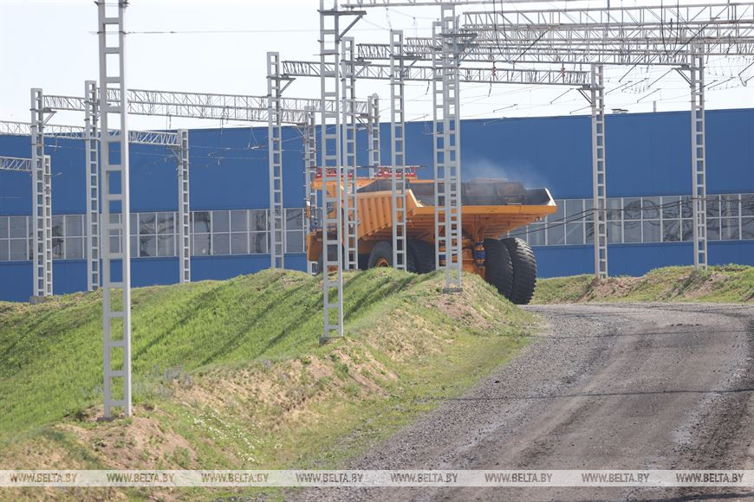
Рис. 1. Маневрирование карьерного самосвала на полигоне на полигоне

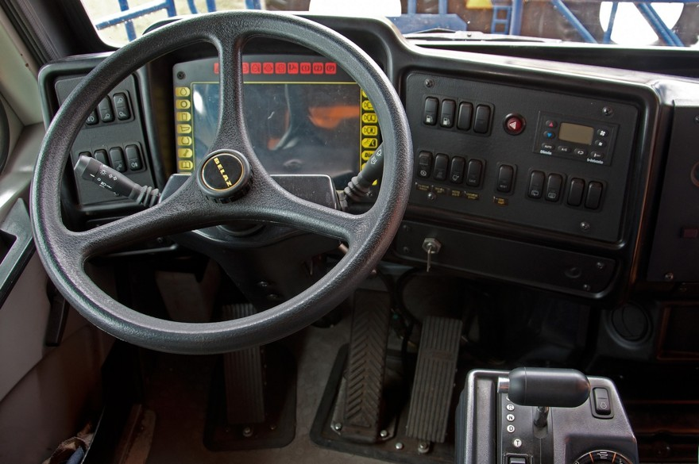
Рис. 2. Кабина карьерного самосвала

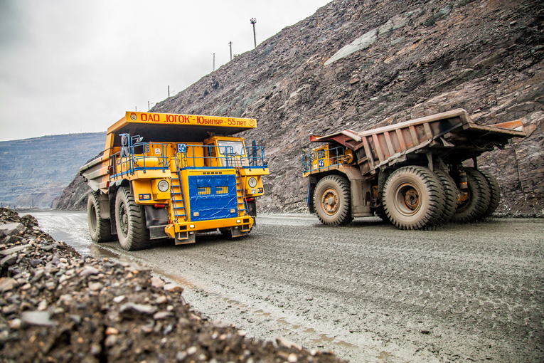
Рис. 3. Движение карьерного самосвала по карьеру

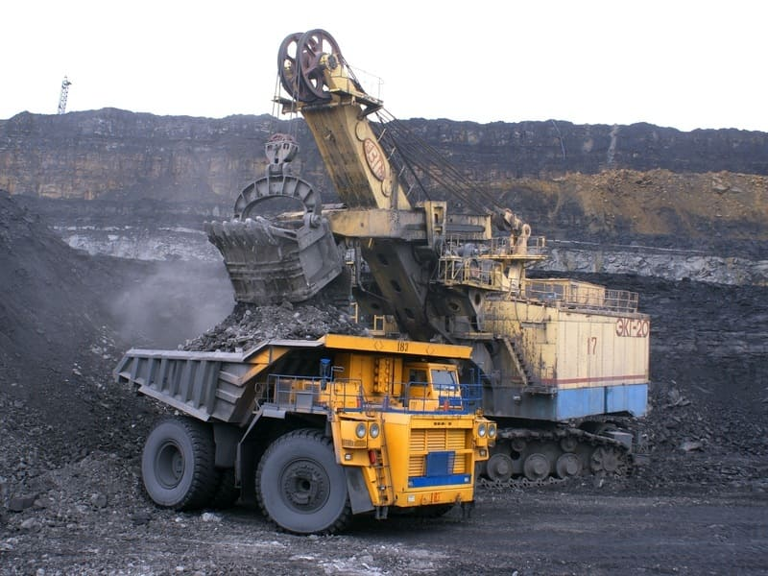
Рис. 4. Погрузка горной породы в карьерный самосвал

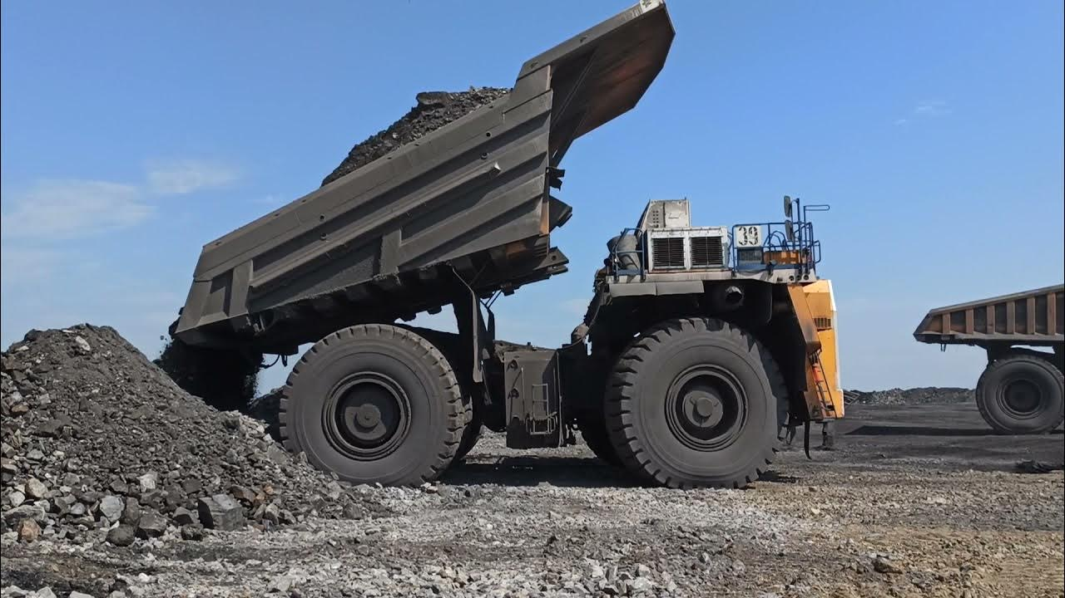
Рис. 5. Выгрузка горной породы из карьерного самосвала

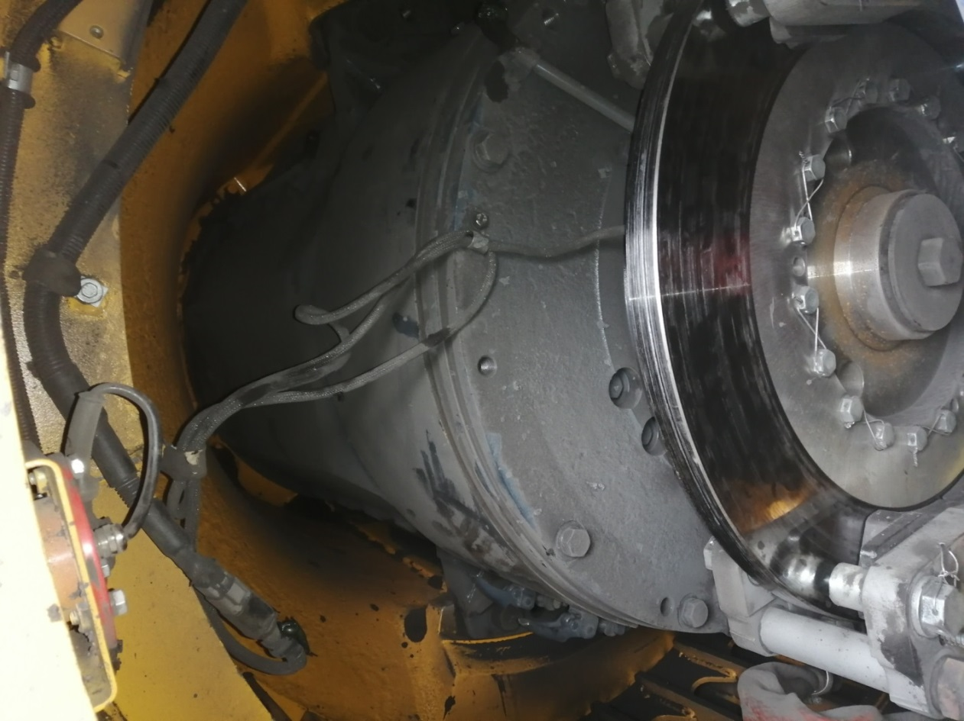
Рис. 6. Осмотр тормозного диска карьерного самосвала
ВСТАВИТЬ ОСМОТР ШИН ВМЕСТО ДИСКОВ

3. Сертификационный экзамен
По окончании курса проводится итоговый экзамен, состоящий из двух частей:
- теоретической части: тестирование знаний по устройству самосвала, правилам безопасности и другим важным аспектам.
- практической части: демонстрация навыков вождения на полигоне или в реальных условиях карьера.
Для уменьшения времени простоя машины во время практического обучения можно внедрить иммерсивные технологиями (VR-тренажер). Такой подход не будет являться полной заменой живому обучению, но обучающийся перед непосредственным управлением реального самосвала попробует весь процесс в виртуальном пространстве, что позволит будущему водителю быстрее сориентироваться в реальном самосвале. Обучение на VR-тренажере позволяет организовать процесс тренировки сразу для нескольких людей без использования дорогостоящей карьерной. VR-тренажеры могут использоваться в любое время и в любом месте, что делает обучение более гибким и удобным для водителей [12].
Сценарий разрабатываемого тренажера будет иметь следующую структуру:
  - Подойти к самосвалу.
  - Проверить (осмотреть) состояние шин и дисков (наличие проколов, наличие всех болтов на диске).
  - Убрать стояночные упоры (на место их хранения).
  - Проверить состояние боковых зеркал.
  - Открыть дверь и сесть в кресло водителя (можно реализовать посадку в кресло через дверь).
  - Переключить АКП в нейтральное положение (перевести ручку АКП в положение N).
  - Включить массу питания (нажать выключатель массы)
  - Подкачать топливо (нажать кнопку подкачки топлива и удерживать около 5 сек).
  - 10. Запустить двигатель (повернуть ключ зажигания и дождаться запуска двигателя).
  - Включить лампы ближнего света (переключить кнопку фар в состояние «ВКЛ»).
  - Переключить АКП в положение движения (перевести ручку АКП в положение D, после движения положение ручки АКП автоматически переходит в N).
  - Дождаться погрузки (до подачи гудка экскаватором водитель ждет погрузки).
  - Добраться до места разгрузки (после подачи гудка экскаватором перевести ручку АКП в положение D).
  - Выгрузить ГП (дождаться сигнала о готовности выгрузки ГП и нажать на переключатель положения кузова в положение «Поднять»).
  - Вернуть кузов в горизонтальное положение (перевести ручку переключателя положения кузова «Опустить»).
  - Добраться до места стоянки (перевести ручку АКП в положение D после выгрузки).
  - Отключить лампы ближнего света (переключить кнопку фар в состояние «ВЫКЛ»).
  - Заглушить двигатель (повернуть ключ зажигания).
  - Выйти из кабины.
  - Поставить стояночные упоры.
  - Добраться до зоны выхода.
  - Конец сценария.
Система оценки в VR-тренажере работы на карьерном самосвале построена на 100-балльной шкале и включает различные аспекты практического обучения.
На этапе отработки эксплуатационных навыков, игнорирование этапов предрейсового осмотра будет штрафоваться на 10 баллов как серьезное упущение. Неверный выбор инструмента или детали при имитации устранения мелкой неисправности в интерактивном тесте по обслуживанию, оценивается в 5 баллов за каждый неправильный ответ. Критической ошибкой на этом этапе считается пропуск важных этапов осмотра, например, проверки состояния колес, что влечет за собой штраф в 30 баллов.
Абсолютное несоблюдение инструкций сценария на любом из этапов обучения будет расцениваться как критическая ошибка и штрафоваться на 10 баллов за каждое нарушение.
Также внедрение тренажера позволяет вести электронный анализ ошибок и просматривать детальную статистику о прогрессе каждого обучающегося. Это помогает эффективно корректировать ошибки и улучшать навыки.
Внедряемая система будет работать по следующему плану (рис. 7):
1. Начало работы: Система начинает свою работу.
2. Пользователь начал взаимодействовать с системой: Пользователь начинает взаимодействие с системой.
Выбор варианта использования:
3. Пользователь хочет взаимодействовать с тренажером? Пользователю предлагается выбор: начать работу с тренажером или перейти на сайт.
Путь тренажера:
4. (Да) Ожидание ввода данных: Если пользователь выбирает тренажер, система переходит в состояние ожидания ввода данных пользователя (например, выбор сценария или настройка параметров).
5. Данные пользователя: Пользователь вводит необходимые данные.
6. Пользователь хочет запустить сценарий? Система спрашивает, хочет ли пользователь запустить сценарий тренажера.
7. (Да) Запуск сценария: Если пользователь выбирает запуск сценария, начинается выполнение сценария.
8. Запущенный сценарий: Сценарий тренажера запущен и выполняется.
9. Прохождения сценария: Пользователь проходит сценарий тренажера, выполняя необходимые действия.
10. Действие пользователя: Пользователь совершает действия в рамках сценария.
11. Пользователь хочет продолжить прохождение сценария? Система спрашивает, хочет ли пользователь продолжить прохождение сценария.
12. (Да) Прохождения сценария: Если пользователь хочет продолжить, он возвращается к прохождению сценария.
13. (Нет) Пользователь закончил прохождение сценария? Если пользователь не хочет продолжать, система спрашивает, закончил ли он прохождение сценария.
14. (Да) Вывод результатов: Если пользователь закончил сценарий, система выводит результаты прохождения.
15. Результаты прохождения: Пользователь видит свои результаты.
16. Сохранение результатов в БД: Результаты прохождения сохраняются в базу данных.
17. Закрытие тренажера: Тренажер закрывается.
18. (Нет) Пользователь закончил прохождение сценария? (Нет) -> (возврат к шагу 11) Если пользователь не закончил прохождение сценария, система возвращается к шагу 11.
Путь сайта:
19. (Нет) Пользователь хочет взаимодействовать с тренажером? Если пользователь не выбирает тренажер, система переходит к выбору взаимодействия с сайтом.
20. Пользователь хочет взаимодействовать с сайтом? Система спрашивает, хочет ли пользователь взаимодействовать с сайтом.
21. (Да) Вход на сайт: Если пользователь выбирает сайт, он входит на сайт.
22. Открытие базы данных: После входа на сайт открывается доступ к базе данных.
23. Пользователь хочет взаимодействовать с базой данных? Система спрашивает, хочет ли пользователь взаимодействовать с базой данных.
24. (Да) Просмотр базы данных: Если пользователь выбирает взаимодействие с базой данных, он начинает просмотр данных.
25. Просмотр/прокрутка записей в таблице: Пользователь просматривает записи в таблице базы данных.
26. Пользователь хочет проводить поиск по записям? Система спрашивает, хочет ли пользователь искать записи.
27. (Да) Открытие интерфейса поиска: Если пользователь выбирает поиск, открывается интерфейс поиска.
28. Поиск по ФИО/табельному номеру: Пользователь вводит данные для поиска.
29. Осуществление поиска по записям: Система осуществляет поиск по введенным данным.
30. Результаты поиска: Пользователю отображаются результаты поиска.
31. (Нет) Пользователь хочет проводить поиск по записям? Если пользователь не выбирает поиск, система переходит к выбору сортировки.
32. Пользователь хочет проводить сортировку записей? Система спрашивает, хочет ли пользователь сортировать записи.
33. (Да) Открытие интерфейса сортировки: Если пользователь выбирает сортировку, открывается интерфейс сортировки.
34. Сортировка по ФИО/табельному номеру: Пользователь выбирает параметры сортировки.
35. Осуществление сортировки записей: Система сортирует записи по выбранным параметрам.
36. Результаты сортировки: Пользователю отображаются отсортированные результаты.
37. (Нет) Пользователь хочет проводить сортировку записей? Если пользователь не выбирает сортировку, система переходит к выбору просмотра статистики.
38. Пользователь хочет посмотреть свою статистику в профиле? Система спрашивает, хочет ли пользователь посмотреть свою статистику.
39. (Да) Просмотр данных статистики: Если пользователь выбирает просмотр статистики, отображается статистика пользователя.
40. Статистика пользователя: Пользователь видит свою статистику.
41. (Нет) Пользователь хочет посмотреть свою статистику в профиле? Если пользователь не выбирает просмотр статистики, система переходит к выбору продолжения работы с базой данных.
42. Пользователь хочет продолжить работу с базой данных? Система спрашивает, хочет ли пользователь продолжить работу с базой данных.
43. (Да) (возврат к шагу 24): Если пользователь хочет продолжить работу с базой данных, он возвращается к просмотру базы данных.
44. (Нет) Конец работы с системой: Если пользователь не хочет продолжать работу с базой данных, работа системы завершается.
45. (Нет) Пользователь хочет взаимодействовать с базой данных? Если пользователь не хочет взаимодействовать с базой данных, работа системы завершается.
46. (Нет) Пользователь хочет взаимодействовать с сайтом? Если пользователь не хочет взаимодействовать с сайтом, работа системы завершается.
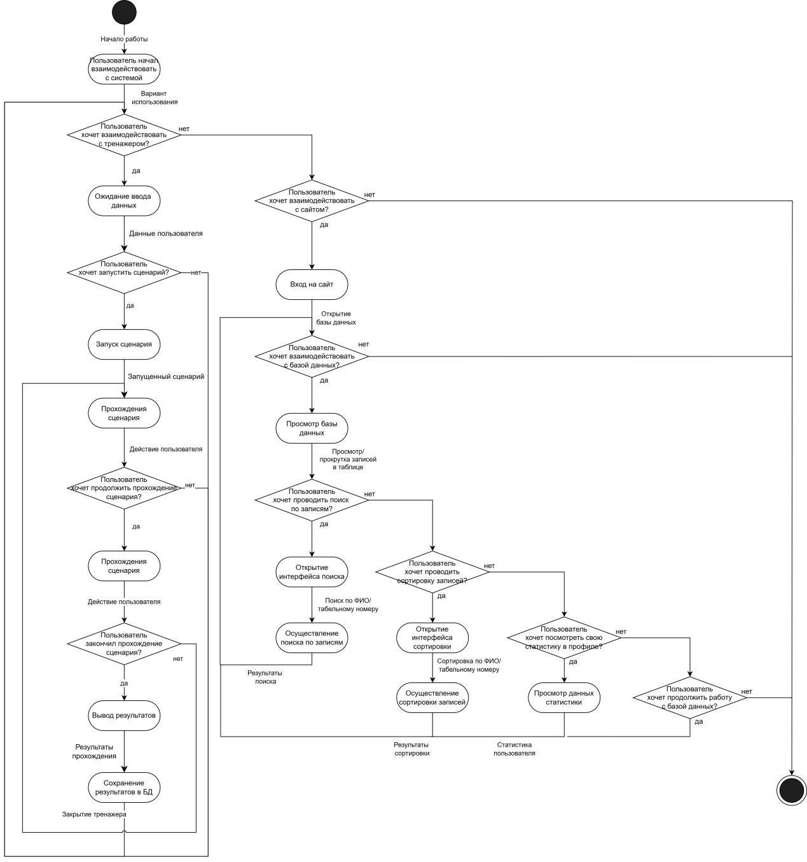
Рис. 7. Блок-схема работы системы

4. Разработка спецификаций проектируемой системы

4.1. Построение диаграммы вариантов использования
Диаграмма вариантов использования (ДВИ) – диаграмма, описывающая, какой функционал разрабатываемой программной системы доступен каждой группе пользователей.
Разработанная ДВИ для проектируемого ПО представлена на рис. 8.
Includes определяет те функции, которые обязательны при выполнении основной задачи, в то время как Extends показывает дополнительные функции, которые расширяют поведение основной задачи [13].
Вариант использования «Авторизация на сайте» выполняется после входа на сайт. Краткое описание данного варианта использования показано в табл. 1.
Таблица 1
Краткое описание варианта «Авторизация на сайте»
Раздел | Описание
Название | Авторизация на сайте
Действующие лица | Администратор
Назначение | Обеспечение доступа к сайту
Краткое описание | Система предоставляет администратору полный доступ к базе данных на сайте и её редактированию
Тип варианта | Основной

Детальное описание варианта использования «Авторизация на сайте» показано в табл. 2.
ЗАМЕНИТЬ НА ОВАЛЫ

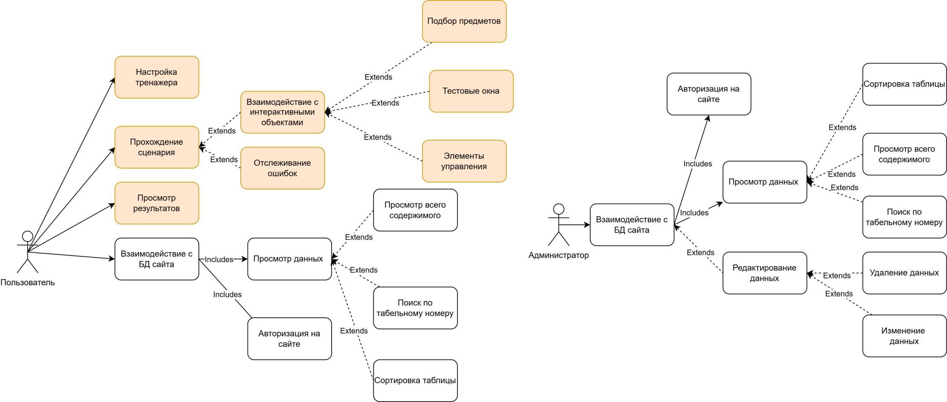
Рис. 8. Диаграммы вариантов использования

Таблица 2
Детальное описание варианта «Авторизация на сайте»
Типичный ход событий
Действие администратора | Отклик системы
1. Администратор открывает страницу авторизации | 2. Система отображает страницу авторизации
3. Администратор вводит свое имя пользователя и пароль | 4. Система обрабатывает введенные данные
5. Администратор авторизуется | 6. Система отображает базу данных

Альтернатива
Если администратор введет неправильные данные при авторизации, то доступ не будет обеспечен.

Вариант использования «Взаимодействие с БД сайта» выполняется после авторизации. Краткое описание данного варианта использования показано в табл. 3.
Таблица 3
Краткое описание варианта «Взаимодействие с БД сайта»
Раздел | Описание
Название | Взаимодействие с БД сайта
Действующие лица | Администратор
Назначение | Обеспечение доступа к базе данных администратору
Краткое описание | Система предоставляет администратору доступ к базе данных и её редактированию
Тип варианта | Основной

Детальное описание варианта использования «Взаимодействие с БД сайта» показано в табл. 4.
Таблица 4
Детальное описание варианта «Взаимодействие с БД сайта»
Типичный ход событий
Действие администратора | Отклик системы
1. Администратор открывает страницу просмотра и управления базой данных | 2. Система отображает базу данных на сайте, со всеми собранными данными о прохождениях тренажера

Альтернатива
Если по какой-то причине администратор не захотел взаимодействовать с базой данных, то ничего не произойдет.

Краткое описание варианта использования «Просмотр данных» показано в табл. 5.
Детальное описание варианта использования «Просмотр данных» показано в табл. 6.
Таблица 5
Краткое описание варианта «Просмотр данных»
Раздел | Описание
Название | Просмотр данных
Действующие лица | Администратор
Назначение | Обеспечение администратору возможности просмотреть информацию о пользователях (их имена, табельный номер и результаты прохождения).
Краткое описание | Отображает администратору базу данных для просмотра
Тип варианта | Дополнительный

Таблица 6
Детальное описание варианта «Просмотр данных»
Типичный ход событий
Действие администратора | Отклик системы
1. Администратор открывает раздел “Просмотр данных” на сайте | 2. Программа отображает базу данных
3. Администратор прокручивает всю таблицу | 4. Программа отображает полный список всех занесенных записей

Альтернатива
Администратор решает не просматривать записи в базе данных и закрывает страницу.

Краткое описание варианта использования «Сортировка таблицы» использования показано в табл. 7.

Таблица 7
Краткое описание варианта «Сортировка таблицы»
Раздел | Описание
Название | Взаимодействие с БД сайта
Действующие лица | Администратор
Назначение | Обеспечение администратору возможности отсортировать записи таблицы по определенному критерию
Краткое описание | Система предоставляет администратору возможность сортировки всей базы данных
Тип варианта | Дополнительный

Детальное описание варианта использования «Сортировка таблицы» показано в табл. 8.
Таблица 8
Детальное описание варианта «Сортировка таблицы»
Типичный ход событий
Действие администратора | Отклик системы
1.Администратор выбирает критерий для сортировки | 2. Система принимает выбранные данные
3. Администратор нажимает кнопку “Найти” | 4. Система отправляет запрос к базе данных и отображает результаты поиска

Альтернатива
Администратор решает не осуществлять сортировку и продолжает выполнять другие действия.

Краткое описание варианта использования «Просмотр всего содержимого» использования показано в табл. 9.

Таблица 9
Краткое описание варианта «Просмотр всего содержимого»
Раздел | Описание
Название | Просмотр всего содержимого
Действующие лица | Администратор
Назначение | Позволяет администратору просматривать все содержимое базы данных без последующих действий
Краткое описание | Отображает администратору все содержимое базы данных без дальнейших изменений
Тип варианта | Дополнительный

Детальное описание варианта использования «Просмотр всего содержимого» показано в табл. 10.
Таблица 10
Детальное описание варианта «Просмотр всего содержимого»
Типичный ход событий
Действие администратора | Отклик системы
1. Администратор просматривает базу данных без дальнейших изменений | 2. Программа отображает полный список всех занесенных записей

Альтернатива
Администратор решает не просматривать записи в базе данных или решает сделать определённые изменения в ней.

Вариант использования «Поиск по табельному номеру» выполняется, когда администратор решает произвести записей поиск в базе данных по определенному табельному номеру. Краткое описание варианта использования «Поиск по табельному номеру» показано в табл. 11.

Таблица 11
Краткое описание варианта «Поиск по табельному номеру»
Раздел | Описание
Название | Поиск по табельному номеру
Действующие лица | Администратор
Назначение | Позволяет администратору найти и просмотреть данные об определенном пользователе по его уникальному табельному номеру
Краткое описание | Предоставляет администратору возможность вводить табельный номер в соответствующее поле и инициировать запрос о поиске к базе данных
Тип варианта | Дополнительный

Детальное описание варианта использования «Поиск по табельному номеру» показано в табл. 12.
Таблица 12
Детальное описание варианта «Поиск по табельному номеру»
Действие администратора | Отклик системы
1. Администратор вводит табельный номер в соответствующее поле | 2. Программа принимает введенный табельный номер
3. Администратор нажимает кнопку “Найти” для отправки запроса на поиск | 4. Программа отправляет запрос к базе данных и отображает результаты поиска

Альтернатива
Администратор решает не осуществлять поиск по табельному номеру и продолжает выполнять другие действия.

Вариант использования «Редактирование данных» выполняется, когда администратор решает внести изменения или поправки в базу данных. Краткое описание варианта использования «Поиск по табельному номеру» показано в табл. 13.

Таблица 13
Краткое описание варианта «Редактирование данных»
Раздел | Описание
Название | Редактирование данных
Действующие лица | Администратор
Назначение | Позволяет администратору менять информацию о пользователях в базе данных
Краткое описание | Программа предоставляет администратору функционал редактирования, включая изменение и удаление записей
Тип варианта | Дополнительный

Детальное описание варианта использования «Редактирование данных» показано в табл. 14.
Таблица 14
Детальное описание варианта «Редактирование данных»
Действие администратора | Отклик системы
1. Администратор нажимает кнопку “Редактировать” при определенной записи | 2. Программа отображает форму редактирования
3. Администратор вносит необходимые изменения и сохраняет их | 4. Программа обновляет запись в базе данных с новыми значениями

Альтернатива
Администратор решает не вносить никаких изменений и отменяет запуск процедуры.

Вариант использования «Удаление данных» выполняется, когда администратор решает удалить одну или несколько записей из базы данных. Краткое описание варианта использования «Удаление данных» показано в табл. 15.
Таблица 15
Краткое описание варианта «Удаление данных»
Раздел | Описание
Название | Удаление данных
Действующие лица | Администратор
Назначение | Позволяет администратору удалять записи из базы данных
Краткое описание | Программа предоставляет администратору возможность полностью удалить одну или несколько записей конкретного пользователя
Тип варианта | Дополнительный

Детальное описание варианта использования «Удаление данных» показано в табл. 16.
Таблица 16
Детальное описание варианта «Удаление данных»
Действие администратора | Отклик системы
1. Администратор выбирает конкретную запись и нажимает кнопку “Удалить” | 2. Программа отображает предупреждающее окно: “Вы уверены, что хотите удалить эту запись?”
3. Администратор подтверждает удаление | 4. Программа удаляет запись из базы данных

Альтернатива
Администратор решает не подтверждать удаление и нажимает “Нет”, после чего программа возвращает окно отображения базы данных.

Вариант использования «Изменение данных» выполняется, когда администратор решает изменить запись из базы данных. Краткое описание варианта использования «Изменение данных» показано в табл. 17.

Таблица 17
Краткое описание варианта «Изменение данных»
Раздел | Описание
Название | Изменение данных
Действующие лица | Администратор
Назначение | Позволяет администратору изменять записи из базы данных
Краткое описание | Программа предоставляет администратору возможность изменить запись конкретного пользователя
Тип варианта | Дополнительный

Детальное описание варианта использования «Изменение данных» показано в табл. 18.
Таблица 18
Детальное описание варианта «Изменение данных»
Действие администратора | Отклик системы
1. Администратор выбирает конкретную запись и нажимает кнопку “Изменить” | 2. Программа отображает предупреждающее окно: “Вы уверены, что хотите изменить эту запись?”
3. Администратор подтверждает изменение | 4. Программа отображает страницу изменения записи
5. Администратор вносит изменения и сохраняет их | 6. Программа изменяет запись и отображает результат

Альтернатива
Администратор решает не подтверждать изменение и нажимает “Нет”, после чего программа возвращает окно отображения базы данных.

4.2. Построение контекстной диаграммы классов
Контекстная диаграмма классов (КДК) — структурная диаграмма языка моделирования UML, демонстрирующая общую структуру иерархии классов системы, их коопераций, атрибутов (полей), методов, интерфейсов и взаимосвязей (отношений) между ними [13].
Пользователь взаимодействует со сценой, передавая ей различные команды (рис. 9). Класс персонажа отвечает за действия пользователя в симуляции. Он позволяет пользователю взаимодействовать с интерактивными объектами: самосвалом, экскаватором, карьером, механизмами управления самосвала, механизмами управления экскаватора, которые в свою очередь взаимодействуют друг с другом. Они содержат 3D модели с материалами и анимацией. Все взаимодействие происходит в виртуальной среде на сцене. Сцена включает в себя объект сценария, отвечающего за контроль выполнения действий. В зависимости от состояния интерактивных объектов на сцене и действий пользователя он формирует результат прохождения обучения с использованием данных пользователя.
Взаимодействие с базой данных осуществляется через класс “Контроллер”, который выступает в качестве посредника между приложением и БД. “Контроллер” отвечает за сохранение и обновление данных в таблицах БД. Он взаимодействует с таблицами “Результаты прохождения”, “Сотрудники” и “Ошибки”, обеспечивая целостность и актуальность данных. Класс “Результаты” прохождения хранит информацию о результатах прохождения сценариев обучения, включая баллы, время прохождения и другие показатели. Каждый результат прохождения связан с конкретным сотрудником. Класс “Сотрудники” хранит информацию о сотрудниках, проходящих обучение, включая их ФИО, табельный номер и другие необходимые данные. Каждый сотрудник может иметь несколько результатов прохождения. Класс “Ошибки” хранит информацию об ошибках, допущенных сотрудниками во время прохождения сценариев обучения. Каждая ошибка связана с конкретным результатом прохождения.
Все данные, хранящиеся в классах “Результаты прохождения”, “Сотрудники” и “Ошибки”, формируют “Таблицу”, которая представляет собой структурированное представление данных в БД. “Таблица” используется для отображения данных в пользовательском интерфейсе и для анализа.
“Администратор” имеет возможность редактировать данные в “Таблице”, что позволяет ему управлять информацией о сотрудниках, результатах прохождения и ошибках.
Описание контекстной диаграммы классов находится в табл. 19.

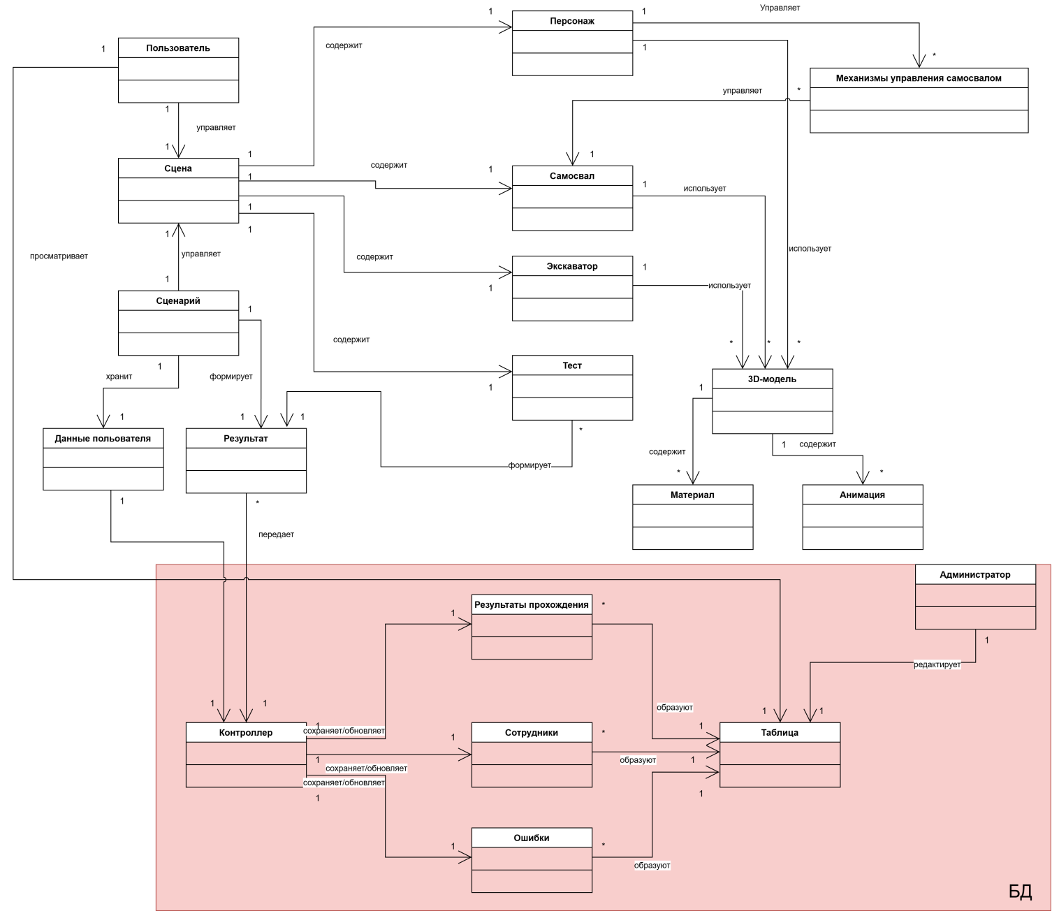
Рис. 9. Контекстная диаграмма классов
Таблица 19
Описание контекстной диаграммы классов
Класс | Описание
Пользователь | Описывает пользователя системы
Сцена | Содержит все объекты, используемые в виртуальном пространстве при прохождении сценария
Сценарий | Описывает последовательность действий, необходимую для завершения прохождения
Данные пользователя | Хранит данные необходимые для идентификации пользователя
Результат | Хранит результат прохождения сценария тренажера пользователем
Персонаж | Отвечает за представление пользователя в виртуальном мире
Самосвал | Отвечает за логику работы самосвала, описывает его характеристики
Экскаватор | Отвечает за логику работы экскаватора, описывает его характеристики
Тест | Отвечает за проверку некоторых элементов прохождения сценария
Механизмы управления самосвалом | Отвечает за логику работы механизмов управления самосвалом
3D-модель | Хранит все 3D-модели, использующиеся в тренажере
Материал | Хранит все материалы, используемые для 3D-моделей
Анимация | Хранит все анимации, используемые для 3D-моделей
Контроллер | Отвечает за логику распределения сущностей в базе данных
Результаты прохождения | Хранит в себе все данные о результатах прохождения сценария (время, баллы)
Сотрудники | Хранит в себе все данные о пользователях (ФИО, табельный номер)
Ошибки | Хранит в себе все данные об ошибках (тип ошибки, вычтенные баллы)
Таблица | Хранит записи результатов прохождения каждого пользователя
Администратор | Описывает администратора системы

4.3. Построение диаграмм последовательностей системы
Диаграмма последовательностей системы (ДПС) — графическая модель, которая для определенного сценария варианта использования показывает генерируемые действующими лицами события и их порядок. При этом система рассматривается как единое целое [13].

4.3.1 Построение диаграмм последовательности системы для варианта использования «Взаимодействие с БД сайта»
ДПС варианта использования (ВИ) «Взаимодействие с БД сайта» представлена на рис. 10.

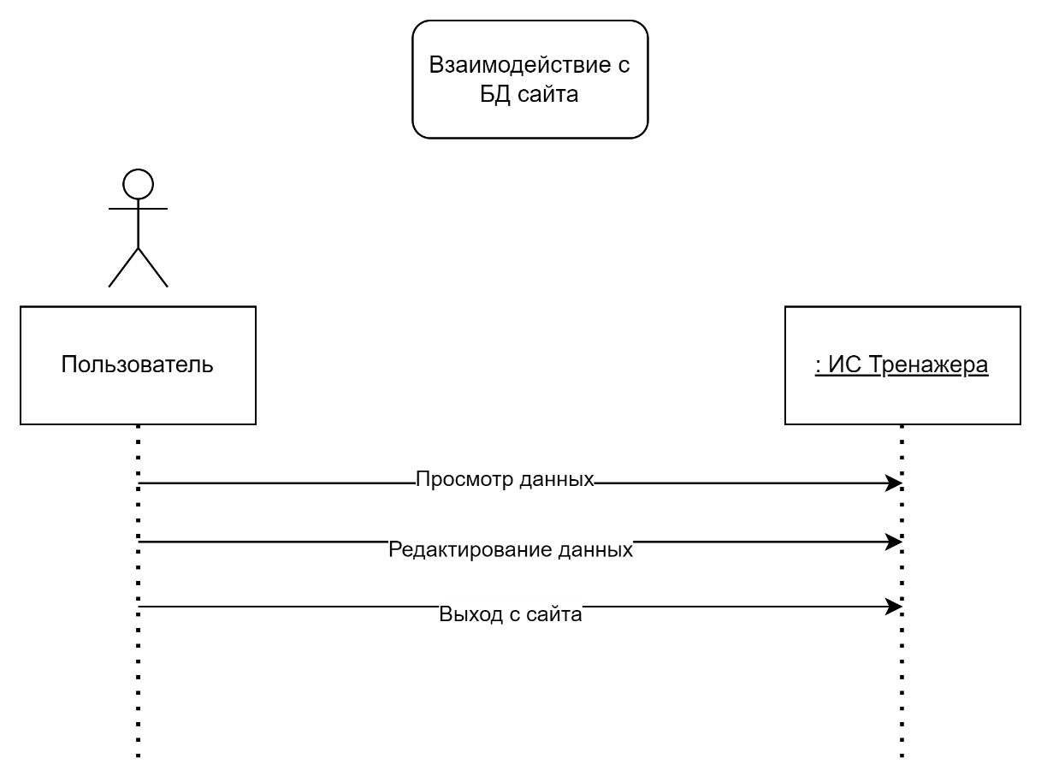
Рис. 10. ДПС ВИ «Взаимодействие с БД сайта»

Описание операции «Просмотр данных» варианта использования «Взаимодействие с БД сайта» представлено в табл. 20.
Описание операции «Редактирование данных» варианта использования «Взаимодействие с БД сайта» представлено в табл. 21.
Описание операции «Выход с сайта» варианта использования «Взаимодействие с БД сайта» представлено в табл. 22.
Таблица 20
Описание операции «Просмотр данных»
Раздел | Описание
Имя | Просмотр данных
Обязанности | Администратор может просматривать записи о пользователях в базе данных, включая имя, табельный номер и совершенные ошибки (если есть)
Тип | Системная
Ссылки | Действие связано с другими функциями: поиск по табельному номеру, удаление, изменение данных
Примечания | Администратор может просматривать все данные
Исключения | Если администратор откажется просматривать базу данных и закроет её, необходимо закрыть страницу
Вывод | Система выводит данные пользователя в таблицу для просмотра администратором
Предусловие | Администратор должен быть авторизован в системе
Постусловие | После завершения просмотра администратор может либо закрыть страницу, либо выполнить другие действия с данными

Таблица 21
Описание операции «Редактирование данных»
Раздел | Описание
Имя | Редактирование данных
Обязанности | Администратор может изменять записи пользователей в базе данных
Тип | Системная
Ссылки | Действие связано с другими функциями: просмотр данных, поиск по табельному номеру, удаление данных
Примечания | Редактирование доступно только авторизованному администратору
Исключения | Если администратор не подтвердит изменения, редактирование отменяется, и запись остается в исходном состоянии
Вывод | Система обновляет запись пользователя в базе данных с новыми значениями
Предусловие | Администратор должен быть авторизован в системе
Постусловие | После сохранения изменений запись обновляется в базе данных

Таблица 22
Описание операции «Выход с сайта»
Раздел | Описание
Имя | Выход с сайта
Обязанности | Завершение текущей сессии администратора и выход из учетной записи
Тип | Системная
Ссылки | Действие связано с другими функциями: авторизации и правами доступа к данным
Примечания | После выхода необходимо повторно авторизоваться для возобновления работы
Исключения | Если администратор попытается выйти с несохраненными данными (например, при редактировании), система выведет предупреждение
Вывод | Сессия завершена, пользователь перенаправляется на страницу входа
Предусловие | Администратор должен быть авторизован, чтобы выйти из системы
Постусловие | После выхода из системы доступ ко всем функциям будет закрыт, сессия завершена

4.3.2 Построение диаграмм последовательности системы для варианта использования «Просмотр данных»
Диаграмма последовательностей варианта использования «Просмотр данных» представлена на рис. 11.
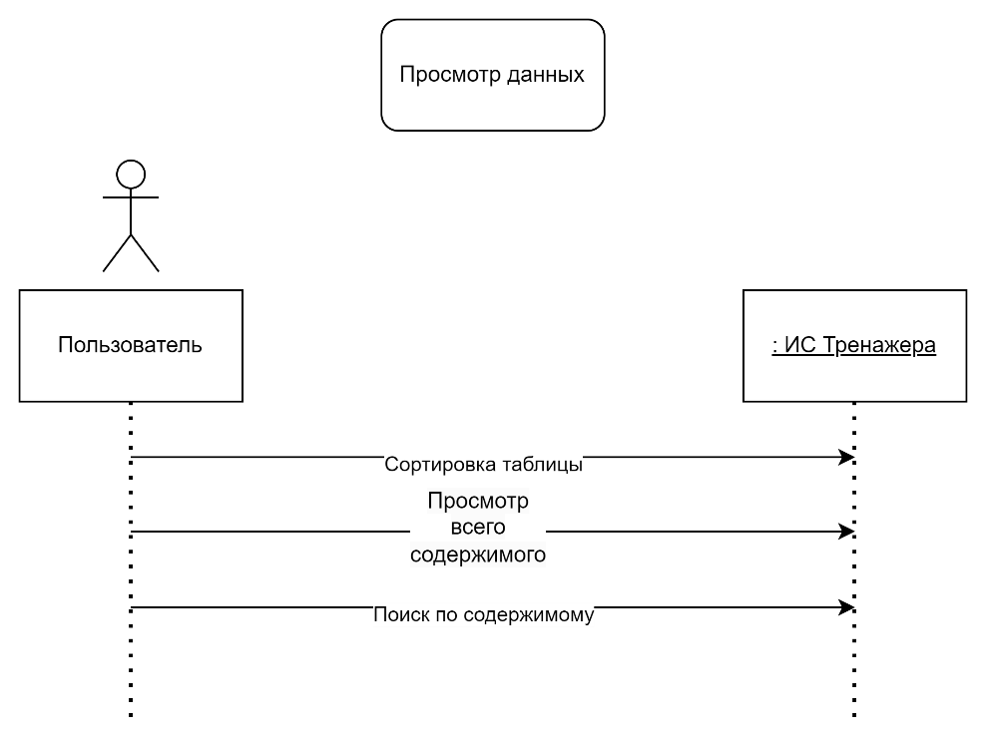
Рис. 11. ДПС ВИ «Просмотр данных»
Описание операции «Сортировка таблицы» варианта использования «Просмотр данных» представлено в табл. 23.
Описание операции «Просмотр всего содержимого» варианта использования «Просмотр данных» представлено в табл. 24.
Описание операции «Поиск по содержимому» варианта использования «Просмотр данных» представлено в табл. 25.
Таблица 23
Описание операции «Сортировка таблицы»
Раздел | Описание
Имя | Сортировка таблицы
Обязанности | Администратор может сортировать записи в таблице по определенному критерию (ФИО, табельный номер)
Тип | Системная
Ссылки | Действие связано с другими функциями: поиск по табельному номеру, поиск по ФИО
Примечания | Сортировка может быть как по возрастанию, так и по убыванию
Исключения | Если данных для сортировки нет или они некорректно загружены, сортировка не выполняется
Вывод | Система перестраивает записи в таблице на основе выбранного критерия сортировки, и администратор видит обновлённую таблицу с отсортированными данными
Предусловие | Таблица должна содержать записи пользователей, и администратор должен находиться на странице базы данных
Постусловие | Администратор видит обновлённую таблицу с отсортированными данными

Таблица 24
Описание операции «Просмотр всего содержимого»
Раздел | Описание
Имя | Просмотр всего содержимого
Обязанности | Администратор может просмотреть все доступные записи в базе данных
Тип | Системная
Ссылки | Действие связано с другими функциями: поиск по табельному номеру, поиск по ФИО
Примечания |  | Все записи находятся в одной таблице (с возможностью прокрутки)
Исключения |  | Если база данных пустая, выводит сообщение “Нет данных”
Вывод |  | Система отображает полную таблицу со всеми записями пользователей
Предусловие |  | Администратор должен быть авторизован в системе
Постусловие |  | После завершения просмотра администратор может либо закрыть страницу, либо выполнить другие действия с данными

Таблица 25
Описание операции «Поиск по содержимому»
Раздел | Описание
Имя | Поиск по содержимому
Обязанности | Администратор может искать конкретные записи в базе данных по ФИО или табельному номеру
Тип | Системная
Ссылки | Действие связано с другими функциями: поиск по табельному номеру, поиск по ФИО, сортировка таблицы
Примечания | Поиск реализован через текстовое поле с возможностью ввода и кнопку “Найти”
Исключения | Если совпадений не найдено, система выводит сообщение “Записи не найдены”
Вывод | Система отображает результаты поиска, показывая записи, соответствующие введенным критериям
Предусловие | База данных должна содержать хотя бы одну запись
Постусловие | После поиска администратор видит результаты в соответствии с критериями

4.3.3 Построение диаграмм последовательности системы для варианта использования «Авторизация на сайте»
Диаграмма последовательностей варианта использования «Авторизация на сайте» представлена на рис. 12.
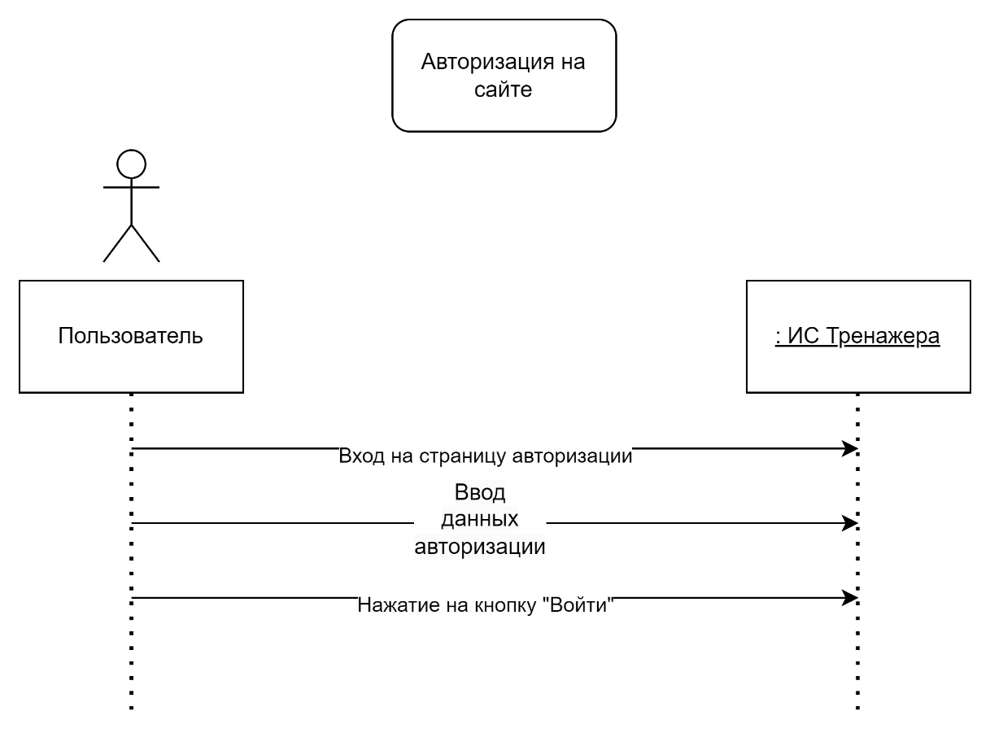
Рис. 12. ДПС ВИ «Авторизация на сайте»
Описание операции «Вход на страницу авторизации» варианта использования «Авторизация на сайте» представлено в табл. 26.
Описание операции «Ввод данных авторизации» варианта использования «Авторизация на сайте» представлено в табл. 27.
Описание операции «Нажатие на кнопку “Войти”» варианта использования «Авторизация на сайте» представлено в табл. 28.
Таблица 26
Описание операции «Вход на страницу авторизации»
Раздел | Описание
Имя | Вход на страницу авторизации
Обязанности | Пользователь запрашивает доступ к странице авторизации. Система отображает форму для ввода учетных данных.
Тип | Инициирующее
Связки | Предшествует вводу данных авторизации.
Примечания | Страница авторизации содержит поля для ввода логина и пароля, а также кнопку "Войти".
Исключения | Ошибка сетевого соединения, недоступность сервера.
Ввод | URL-адрес страницы авторизации.
Предусловие | Пользователь имеет доступ к сети Интернет.
Постусловие | Пользователю отображается страница авторизации с формой для ввода данных.

Таблица 27
Описание операции «Ввод данных авторизации»
Раздел | Описание
Имя | Ввод данных авторизации
Обязанности | Пользователь вводит свой логин и пароль в соответствующие поля формы авторизации.
Тип | Пользовательский ввод
Связки | Следует после входа на страницу авторизации, предшествует нажатию на кнопку "Войти".
Примечания | Введенные данные используются для проверки подлинности пользователя. Пароль может быть скрыт символами.
Исключения | Неверный формат ввода логина или пароля.
Ввод | Логин пользователя, пароль пользователя.
Предусловие | Пользователь находится на странице авторизации.
Постусловие | Введенные данные готовы к отправке на сервер для проверки.

Таблица 28
Описание операции «Нажатие на кнопку “Войти”»
Раздел | Описание
1 | 2
Имя | Нажатие на кнопку “Войти”
Обязанности | Пользователь, после ввода учетных данных, нажимает на кнопку "Войти" для отправки данных на сервер и начала процесса аутентификации.
Тип | Инициирующее действие
Связки | Следует после ввода данных авторизации.
Предусловие | Нажатие на кнопку "Войти" запускает процесс проверки введенных данных на сервере.
Постусловие | Кнопка "Войти" неактивна или не реагирует на нажатие (например, из-за проблем с интернет-соединением или ошибками на странице).
Ввод | Нажатие кнопки "Войти".
Предусловия | Пользователь ввел данные в поля логина и пароля.
Постусловие | Система начинает процесс аутентификации пользователя. В зависимости от результатов, пользователь будет либо авторизован, либо получит сообщение об ошибке.

4.3.4 Построение диаграмм последовательности системы для варианта использования «Просмотр всего содержимого»
Диаграмма последовательностей варианта использования «Просмотр всего содержимого» представлена на рис. 13.
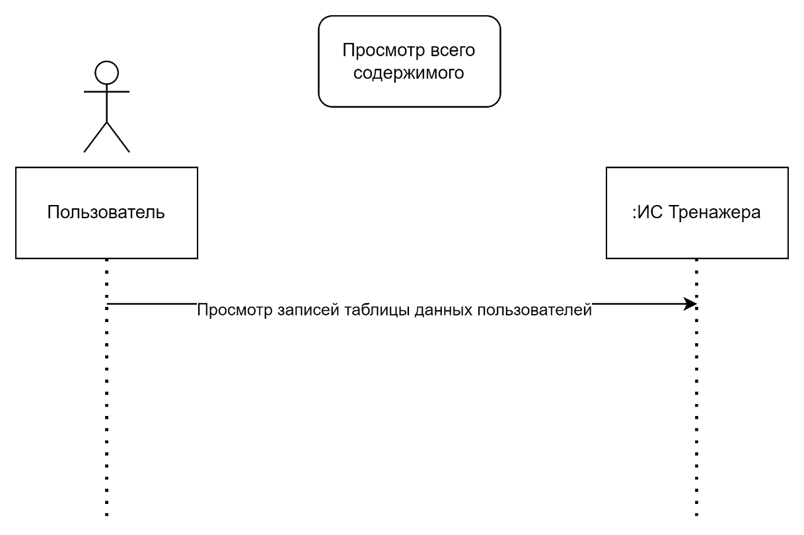

Рис. 13. ДПС ВИ «Просмотр всего содержимого»
Описание операции «Просмотр записей таблицы данных пользователей» варианта использования «Просмотр всего содержимого» представлено в табл. 29.
Таблица 29
Описание операции «Просмотр записей таблицы данных пользователей»
Раздел | Описание
Имя | Просмотр записей таблицы данных пользователей
Обязанности | Пользователь запрашивает просмотр всех записей в таблице данных пользователей. Система отображает все доступные записи.
Тип | Системная
Связки | Предшествует сортировке, поиску и редактированию записей.
Примечания | Отображаются все доступные записи, включая ФИО, табельный номер, результаты прохождений сценария и другие данные.
Исключения | Ошибка подключения к базе данных, отсутствие данных в таблице.
Ввод | Запрос на просмотр данных.
Предусловие | Пользователь авторизован и находится на странице управления данными.
Постусловие | Пользователю отображается таблица со всеми записями данных пользователей.

4.3.5 Построение диаграмм последовательности системы для варианта использования «Сортировка таблицы»
Диаграмма последовательностей варианта использования «Сортировка таблицы» представлена на рис. 14.
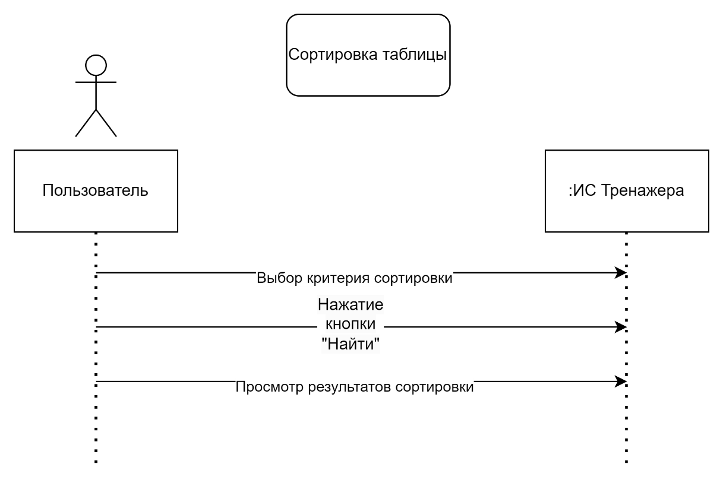

Рис. 14. ДПС ВИ «Сортировка таблицы»
Описание операции «Выбор критерия сортировки» варианта использования «Сортировка таблицы» представлено в табл. 30.
Описание операции «Нажатие кнопки “Найти”» варианта использования «Сортировка таблицы» представлено в табл. 31.
Описание операции «Просмотр результатов сортировки» варианта использования «Сортировка таблицы» представлено в табл. 32.

Таблица 30
Описание операции «Выбор критерия сортировки»
Раздел | Описание
Имя | Выбор критерия сортировки
Обязанности | Пользователь выбирает критерий, по которому будет отсортирована таблица (например, по ФИО, табельному номеру и т.д.) из предложенного списка.
Тип | Пользовательский ввод
Связки | Предшествует нажатию кнопки "Найти".
Примечания | Критерии сортировки могут быть представлены в виде выпадающего списка или набора кнопок.
Исключения | Недоступность списка критериев, невозможность выбора критерия.
Ввод | Выбор критерия сортировки.
1 | 2
Предусловие | Пользователь находится на странице с таблицей, которую необходимо отсортировать.
Постусловие | Пользователь выбрал критерий сортировки и готов запустить процесс сортировки.

Таблица 31
Описание операции «Нажатие кнопки “Найти”»
Раздел | Описание
Имя | Нажатие кнопки "Найти"
Обязанности | Пользователь нажимает кнопку "Найти" для запуска процесса сортировки таблицы по выбранному критерию.
Тип | Инициирующее действие
Связки | Следует за выбором критерия сортировки и предшествует просмотру результатов сортировки.
Примечания | Нажатие кнопки "Найти" инициирует запрос к серверу на сортировку данных.
Исключения | Кнопка "Найти" неактивна или не реагирует на нажатие, проблемы с сетью или неверные параметры запроса.
Ввод | Нажатие кнопки "Найти".
Предусловие | Пользователь выбрал критерий сортировки.
Постусловие | Система начинает процесс сортировки данных на сервере и ожидает ответа, после чего отображает пользователю отсортированную таблицу.

Таблица 32
Описание операции «Просмотр результатов сортировки»
Раздел | Описание
Имя | Просмотр результатов сортировки
Обязанности | Пользователь просматривает отсортированную таблицу, которая отображается на экране после завершения процесса сортировки на сервере.
Тип | Просмотр данных
Связки | Следует за нажатием кнопки "Найти".
Примечания | Отсортированная таблица может отображаться с использованием различных элементов интерфейса, например, в виде обычной таблицы или с использованием элементов пагинации.
Исключения | Ошибка при получении данных с сервера, невозможность отобразить отсортированные данные.
Ввод | Отсутствует, пользователь просматривает отображенные данные.
Предусловие | Пользователь нажал кнопку "Найти" и данные были отсортированы.
Постусловие | Пользователь просматривает отсортированную таблицу.

4.3.6 Построение диаграмм последовательности системы для варианта использования «Поиск по табельному номеру»
Диаграмма последовательностей варианта использования «Поиск по табельному номеру» представлена на рис. 15.
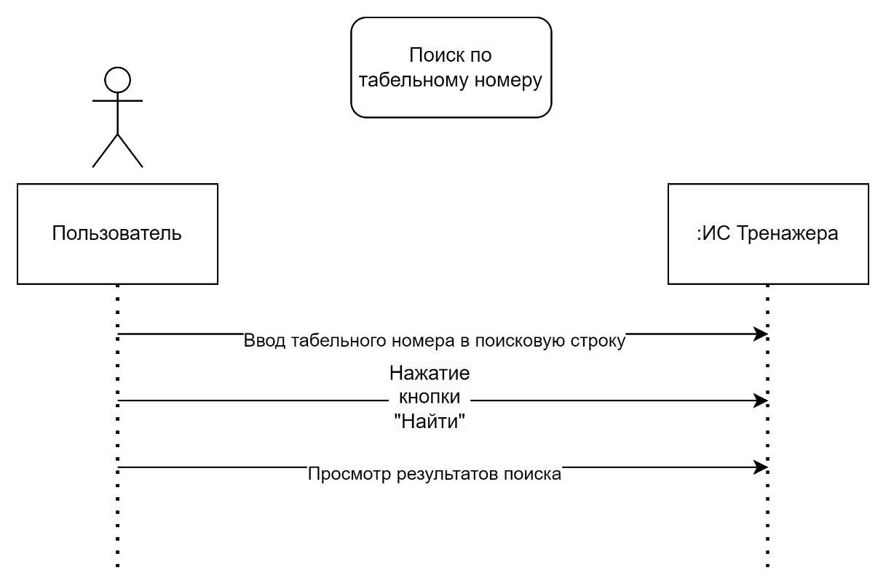
Рис. 15. ДПС ВИ «Поиск по табельному номеру»
Описание операции «Ввод табельного номера в поисковую строку» варианта использования «Поиск по табельному номеру» представлено в табл. 33.
Описание операции «Нажатие кнопки “Найти”» варианта использования «Сортировка таблицы» представлено в табл. 34.
Описание операции «Просмотр результатов поиска» варианта использования «Поиск по табельному номеру» представлено в табл. 35.
Таблица 33
Описание операции «Ввод табельного номера в поисковую строку»
Раздел | Описание
Имя | Ввод табельного номера в поисковую строку
Обязанности | Пользователь вводит табельный номер в поисковую строку для поиска записей, соответствующих данному номеру.
Тип | Пользовательский ввод
Связки | Предшествует нажатию кнопки "Найти".
Примечания | Поисковая строка должна быть доступна и готова к приему ввода.
Исключения | Неверный формат ввода табельного номера (например, ввод букв вместо цифр).
Ввод | Табельный номер.
Предусловие | Пользователь находится на странице с таблицей и поисковой строкой.
Постусловие | Введен табельный номер, готовый к поиску.

Таблица 34
Описание операции «Нажатие кнопки “Найти”»
Раздел | Описание
Имя | Нажатие кнопки "Найти"
Обязанности | Пользователь нажимает кнопку "Найти" для запуска процесса поиска записей, соответствующих введенному табельному номеру.
Тип | Инициирующее действие
Связки | Следует после ввода табельного номера в поисковую строку, предшествует просмотру результатов поиска.
Примечания | Нажатие кнопки "Найти" инициирует запрос к серверу с введенным табельным номером.
Исключения | Кнопка "Найти" неактивна или не реагирует на нажатие, проблемы с сетью или неверные параметры запроса.
Ввод | Нажатие кнопки "Найти".
Предусловие | Пользователь ввел табельный номер в поисковую строку.
Постусловие | Система начинает поиск записей на сервере и ожидает ответа, после чего отображает пользователю результаты поиска.

Таблица 35
Описание операции «Просмотр результатов поиска»
Раздел | Описание
Имя | Просмотр результатов поиска
Обязанности | Пользователь просматривает результаты поиска, которые соответствуют введенному табельному номеру.
Тип | Просмотр данных
Связки | Следует за нажатием кнопки "Найти".
Примечания | Результаты поиска могут быть отображены в виде таблицы или списка.
Исключения | Ошибка при получении данных с сервера, отсутствие записей, соответствующих введенному табельному номеру, невозможность отобразить результаты.
Ввод | Отсутствует, пользователь просматривает отображенные результаты.
Предусловие | Пользователь нажал кнопку "Найти" и система выполнила поиск.
Постусловие | Пользователь просматривает результаты поиска по введенному табельному номеру.

4.3.7 Построение диаграмм последовательности системы для варианта использования «Редактирование данных»
Диаграмма последовательностей варианта использования «Редактирование данных» представлена на рис. 16.
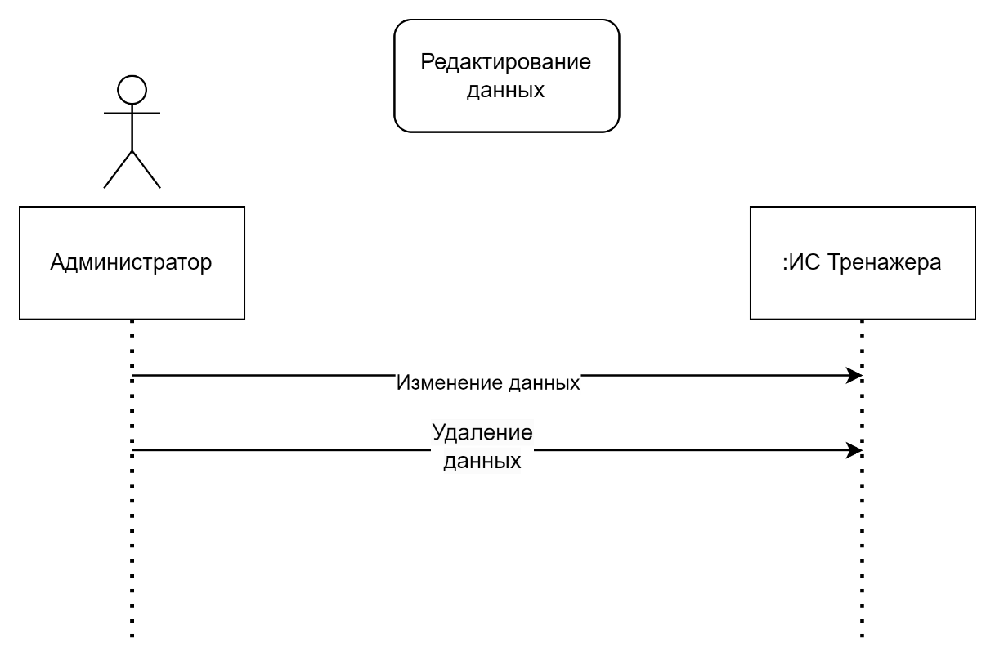

Рис. 16. ДПС ВИ «Редактирование данных»
Описание операции «Изменение данных» варианта использования «Редактирование данных» представлено в табл. 36.
Описание операции «Удаление данных» варианта использования «Редактирование данных» представлено в табл. 37.
Таблица 36
Описание операции «Изменение данных»
Раздел | Описание
Имя | Изменение данных
Обязанности | Администратор выбирает запись для изменения и вносит необходимые изменения в ее поля. Затем подтверждает изменение данных.
Тип | Редактирование данных
Связки | Может следовать после просмотра данных, предшествует сохранению или отмене изменений.
Примечания | Изменение данных может включать редактирование различных полей записи, таких как ФИО, табельный номер, результаты прохождения сценариев и т.д.
Исключения | Невозможность изменить запись (например, из-за проблем с доступом или некорректного ввода), неверный формат данных, отсутствие подключения к базе данных.
Ввод | Выбор записи для изменения, новые значения полей записи.
Предусловие | Администратор авторизован в системе и имеет доступ к странице с данными. Администратор выбрал запись для редактирования.
Постусловие | Измененные данные отправлены на сервер для сохранения в базе данных.

Таблица 37
Описание операции «Удаление данных»
Раздел | Описание
Имя | Удаление данных
Обязанности | Администратор выбирает запись для удаления и подтверждает свое действие.
Тип | Удаление данных
Связки | Может следовать после просмотра данных, предшествует удалению записи из базы данных.
Примечания | Удаление данных может включать удаление записей о прохождении сценариев, пользователей и т.д.
Исключения | Невозможность удалить запись (например, из-за проблем с доступом), отсутствие подключения к базе данных, попытка удалить запись, связанную с другими записями.
Ввод | Выбор записи для удаления, подтверждение удаления.
Предусловие | Администратор авторизован в системе и имеет доступ к странице с данными. Администратор выбрал запись для удаления.
Постусловие | Выбранная запись удалена из базы данных.

4.3.8. Построение диаграммы последовательностей системы для варианта использования «Прохождение сценария»
Диаграмма последовательностей варианта использования «Прохождение сценария» представлена на рис. 11.

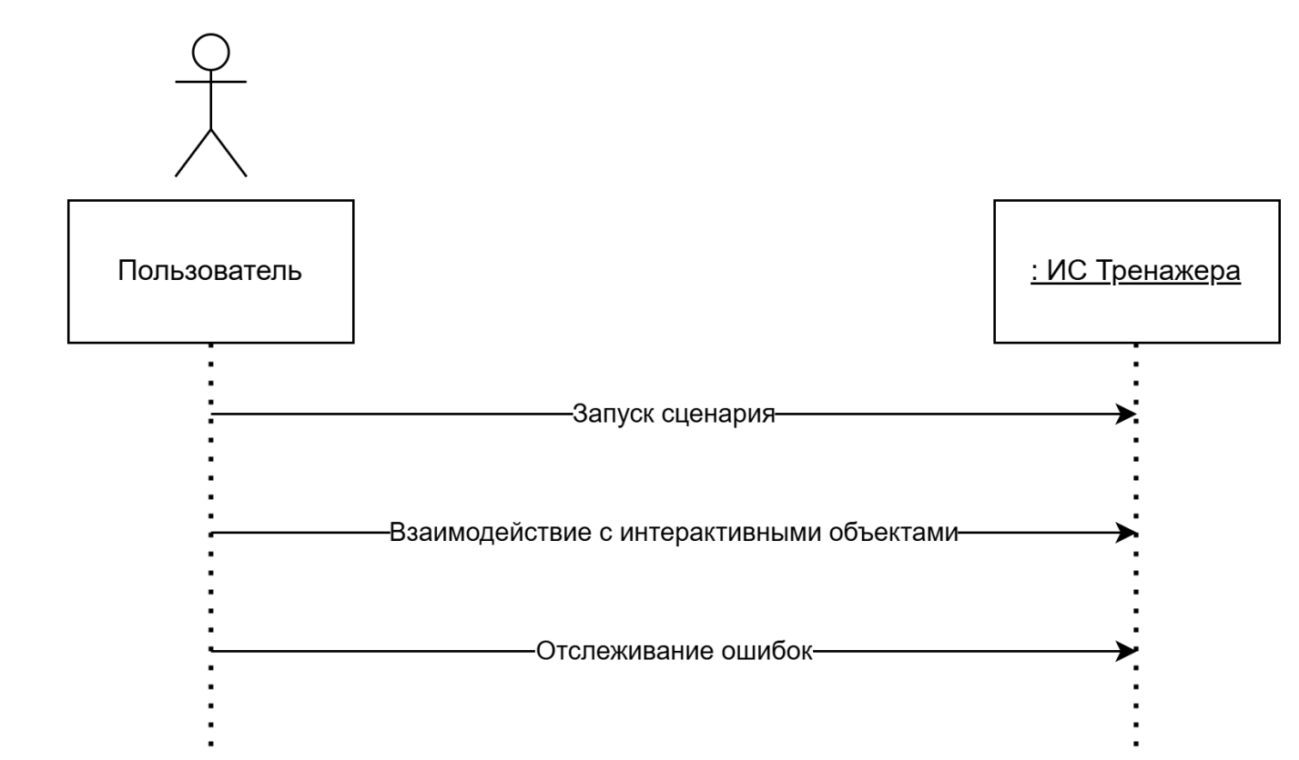
Рис. 11.ДПС ВИ «Прохождение сценария»

Описание операции «Запуск сценария» варианта использования «Прохождение сценария» представлено в табл. 30.
Описание операции «Взаимодействие с интерактивными объектами» варианта использования «Прохождение сценария» представлено в Таблица 31.
Описание операции «Отслеживание ошибок» варианта использования «Прохождение сценария» представлено в табл. 32.
Таблица 30
Описание операции «Запуск сценария»
Раздел | Описание
Имя | Запуск сценария
Обязанности | Загрузить сцену, объекты и внести настройки
Тип | Системная
Ссылки | Вариант использования «Прохождения сценария»
Примечание | -
Исключение | -
Вывод | Сообщение о начале сценария
Предусловие | Пользователь запустил сценарий
Постусловие | -

Таблица 31
Описание операции «Взаимодействие с интерактивными объектами»
Раздел | Описание
Имя | Взаимодействие с интерактивными объектами
Обязанности | Взаимодействовать с интерактивными объектами лучевыми и прямыми интеракторами
Тип | Системная
Ссылки | Вариант использования «Прохождения сценария»
Примечание | -
Исключение | -
Вывод | Изменение состояние объекта - использован
Предусловие | Пользователь взаимодействует с объектом
Постусловие | Пользователь прекратил взаимодействовать с объектом

Таблица 32
Описание операции «Отслеживание ошибок»
Раздел | Описание
Имя | Отслеживание ошибок
Обязанности | Просмотреть совершенные ошибки во время прохождения
Тип | Системная
Ссылки | Вариант использования «Прохождения сценария»
Примечание | -
Исключение | -
Вывод | Список ошибок
Предусловие | Пользователь вызвал список ошибок
Постусловие | Пользователь прекратил просматривать список ошибок

4.3.9. Построение диаграммы последовательностей системы для варианта использования «Взаимодействие с интерактивными объектами»
Диаграмма последовательностей варианта использования «Взаимодействие с интерактивными объектами» представлена на рис. 12.

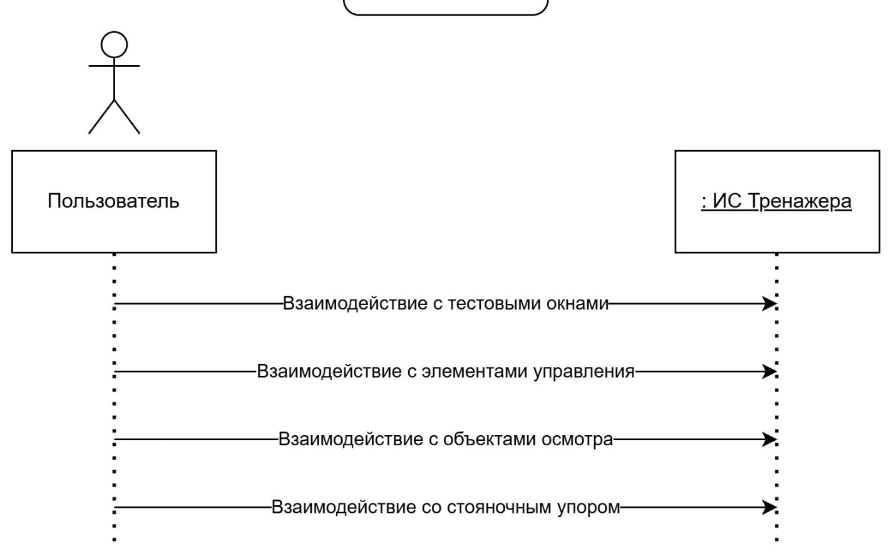
Рис. 12. ДПС ВИ «Взаимодействие с интерактивными объектами»

Описание операции «Взаимодействие с тестовыми окнами» варианта использования «Взаимодействие с интерактивными объектами» представлено в табл. 33.
Описание операции «Взаимодействие с элементами управления» варианта использования «Взаимодействие с интерактивными объектами» представлено в табл. 34.
Описание операции «Взаимодействие с объектами осмотра» варианта использования «Взаимодействие с интерактивными объектами» представлено в табл. 35.
Описание операции «Взаимодействие со стояночными упорами» варианта использования «Взаимодействие с интерактивными объектами» представлено в табл. 36.
Таблица 33
Описание операции «Взаимодействие с тестовыми окнами»
Раздел | Описание
Имя | Взаимодействие с тестовыми окнами
Обязанности | Взаимодействовать с тестовым окном
Тип | Системная
Ссылки | Вариант использования «Взаимодействие с интерактивными объектами»
Примечание | -
Исключение | -
Вывод | Ответ на тест
Предусловие | Пользователь подтвердил выбор ответа
Постусловие | -

Таблица 34
Описание операции «Взаимодействие с элементами управления»
Раздел | Описание
Имя | Взаимодействие с элементами управления
Обязанности | Взаимодействовать с элементами управления лучевыми интеракторами
Тип | Системная
Ссылки | Вариант использования «Взаимодействие с элементами управления»
Примечание | -
Исключение | -
Вывод | Изменение состояния элемента управления
Предусловие | Пользователь взаимодействует с элементом управления
Постусловие | Пользователь прекратил взаимодействовать с элементом управления

Таблица 35
Описание операции «Взаимодействие с объектами осмотра»
Раздел | Описание
Имя | Взаимодействие с объектами осмотра
Обязанности | Взаимодействовать с объектами осмотра
Тип | Системная
Ссылки | Вариант использования «Взаимодействие с интерактивными объектами»
Примечание | -
Исключение | -
Вывод | Изменение состояния объекта осмотра
Предусловие | Пользователь осмотрел объект осмотра
Постусловие | -

Таблица 36
Описание операции «Взаимодействие со стояночными упорами»
Раздел | Описание
Имя | Взаимодействие со стояночными упорами
Обязанности | Подбирать и отпускать стояночные упоры
Тип | Системная
Ссылки | Вариант использования «Взаимодействие с интерактивными объектами»
Примечание | -
Исключение | -
Вывод | Изменение состояния стояночного упора
Предусловие | Пользователь подобрал стояночный упор
Постусловие | Пользователь отпустил стояночный упор

4.4. Построение диаграмм деятельностей вариантов использования
Диаграммы деятельностей вариантов использования (ДДВИ) позволяют конкретизировать основные функции разрабатываемого ПО. В теоретическом плане диаграммы деятельности являются обобщенным представлением алгоритма, реализующего анализируемый вариант использования [13].
Для уточнения варианта использования «Взаимодействие с БД сайта» построим диаграмму деятельности (рис. 13). Описание деятельностей представлено в табл. 37.
Таблица 37
Описание деятельностей варианта использования «Взаимодействие с БД сайта»
Деятельность | Описание
Отображение базы данных на сайте | На сайте отображается таблица с полями с данными прохождений пользователей
Разрешение на проведение других операций | Администратор продолжает работу с базой данных и совершает другие действия (сортировка, редактирование)

Для уточнения варианта использования «Просмотр данных» построим диаграмму деятельности (рис. 14). Описание деятельностей представлено в табл. 38.

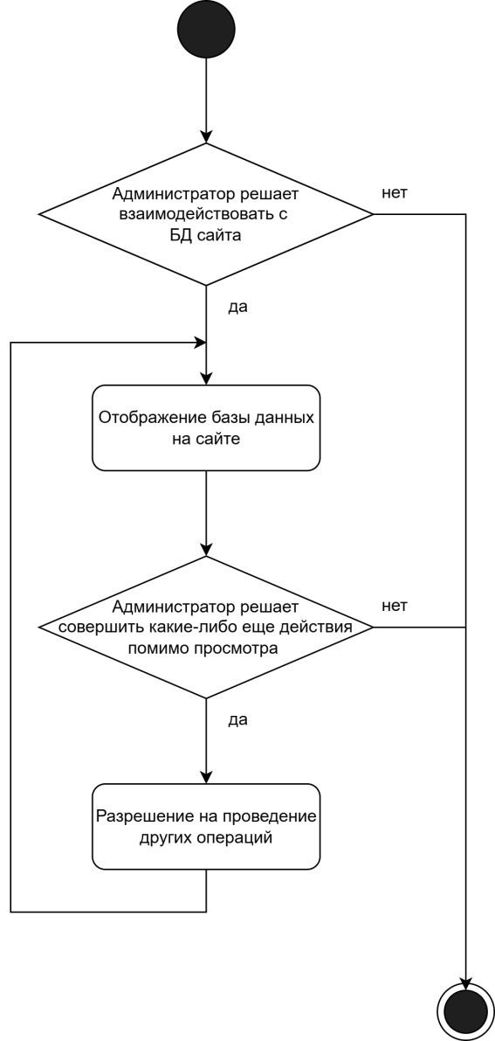
Рис. 13. Диаграмма деятельностей варианта использования «Взаимодействие с БД сайта»

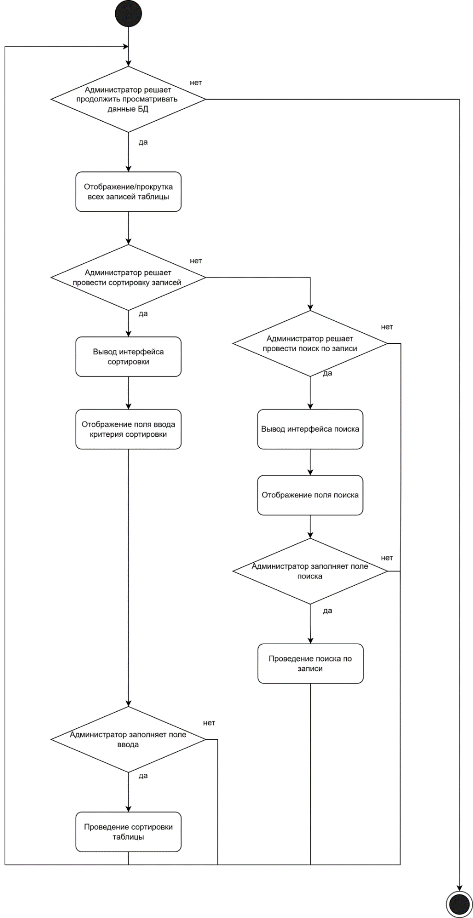
Рис. 14. Диаграмма деятельностей варианта использования «Просмотр данных»

Таблица 38
Описание деятельностей варианта использования «Просмотр данных»
Деятельность | Описание
Отображение/прокрутка всех записей таблицы | На сайте отображается таблица со всеми записями; таблица имеет функцию прокрутки
Вывод интерфейса сортировки | Выводится интерфейс для сортировки записей таблицы по определенному критерию
Отображение поля ввода критерия сортировки | Выводится поле для ввода критерия сортировки
Проведение сортировки таблицы | Записи в таблице сортируются по указанному критерию
Вывод интерфейса поиска | Выводится интерфейс для поиска определенный записей в таблице
Отображение поля поиска | Выводится поле для ввода и поиска определенной записи
Проведение поиска по записи | Производится поиск определенной записи в таблице

Для уточнения варианта использования «Настройка тренажера» построим диаграмму деятельности (рис. 15). Описание деятельностей представлено в табл. 39.
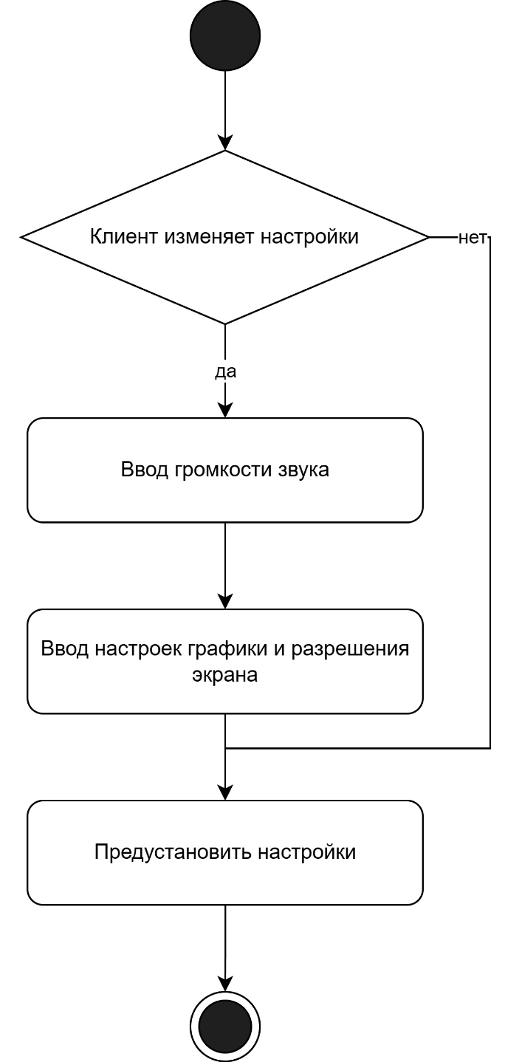
Рис. 15. Диаграмма деятельностей варианта использования «Настройка сценария»

Таблица 39
Описание деятельностей варианта использования «Настройка тренажера»
Деятельность | Описание
Ввод громкости звука | Изменение значения громкости звука посредством передвижения ползунка
Ввод настроек графики и разрешения экрана | Изменение значения настроек графики и разрешения экрана посредством выбора варианта в выпадающем меню
Предустановить настройки | Применить настройки к симулятору

4.5. Построение диаграммы перехода состояний
Диаграмма переходов состояний (STD) – описание возможных последовательностей состояний и переходов, которые в совокупности характеризуют поведение элемента модели в течение его жизненного цикла. Диаграмма состояний представляет динамическое поведение сущностей, на основе спецификации их реакции на восприятие некоторых конкретных событий [14].
Диаграмма переходов состояний (рис. 16) начинается с ожидания действия пользователя. Пользователь может либо запустить VR-тренажер, либо перейти к web-сайту. Если пользователь выбирает запуск тренажера, то происходит последовательность действий. Сначала происходит успешный запуск тренажера, после чего пользователю отображается экран ввода данных. На этом экране пользователь вводит необходимые данные, после чего происходит запуск сценария.
После успешного запуска сценария начинается процесс прохождения сценария. Этот процесс состоит из двух основных этапов: взаимодействия с интерактивными объектами и проверки прохождения сценария. Пользователь взаимодействует с интерактивными объектами в виртуальной среде, выполняя различные действия. После каждого действия система проверяет, выполнил ли пользователь все необходимые условия для прохождения сценария. Если пользователь не закончил сценарий, то процесс взаимодействия и проверки продолжается.
Когда пользователь завершает сценарий, система переходит к экрану подсчета результатов. На этом экране пользователю отображаются его результаты прохождения сценария. После просмотра результатов пользователь завершает работу с тренажером.
Работа с web-сайтом:
Начальное состояние системы – это ожидание действия пользователя. Пользователь может либо запустить VR-тренажер, либо перейти к веб-сайту. Если пользователь выбирает переход на веб-сайт, то происходит запуск сайта. После запуска сайта пользователь может либо завершить работу с сайтом, либо запросить авторизацию.
Если пользователь запрашивает авторизацию, то система переходит к процессу авторизации. Сначала пользователю отображается экран авторизации, где он вводит свои данные для входа. После ввода данных система проверяет, верны ли они. Если данные верны, то происходит успешная авторизация и пользователь получает доступ к своему личному профилю и таблице записей результатов прохождений. Если данные не верны, то пользователь остается на экране авторизации и может повторить попытку.
После успешной авторизации пользователь может перейти к интерфейсу профиля или к таблице записей результатов прохождений. В интерфейсе профиля пользователь может просмотреть свою личную статистику. В таблице записей результатов прохождений пользователь может просматривать, искать или сортировать записи.
Если пользователь выбирает просмотр записей, то он может использовать функции поиска и сортировки. При использовании функции поиска, пользователю отображается экран поиска по записям, где он вводит данные для поиска (ФИО или табельный номер). После ввода данных система выполняет поиск и отображает результаты. При использовании функции сортировки, пользователю отображается экран сортировки, где он вводит параметры сортировки (ФИО или табельный номер). После ввода параметров система выполняет сортировку и отображает результаты.
В любой момент пользователь может отменить операцию и вернуться к предыдущему экрану. Конечным состоянием является завершение работы с сайтом.
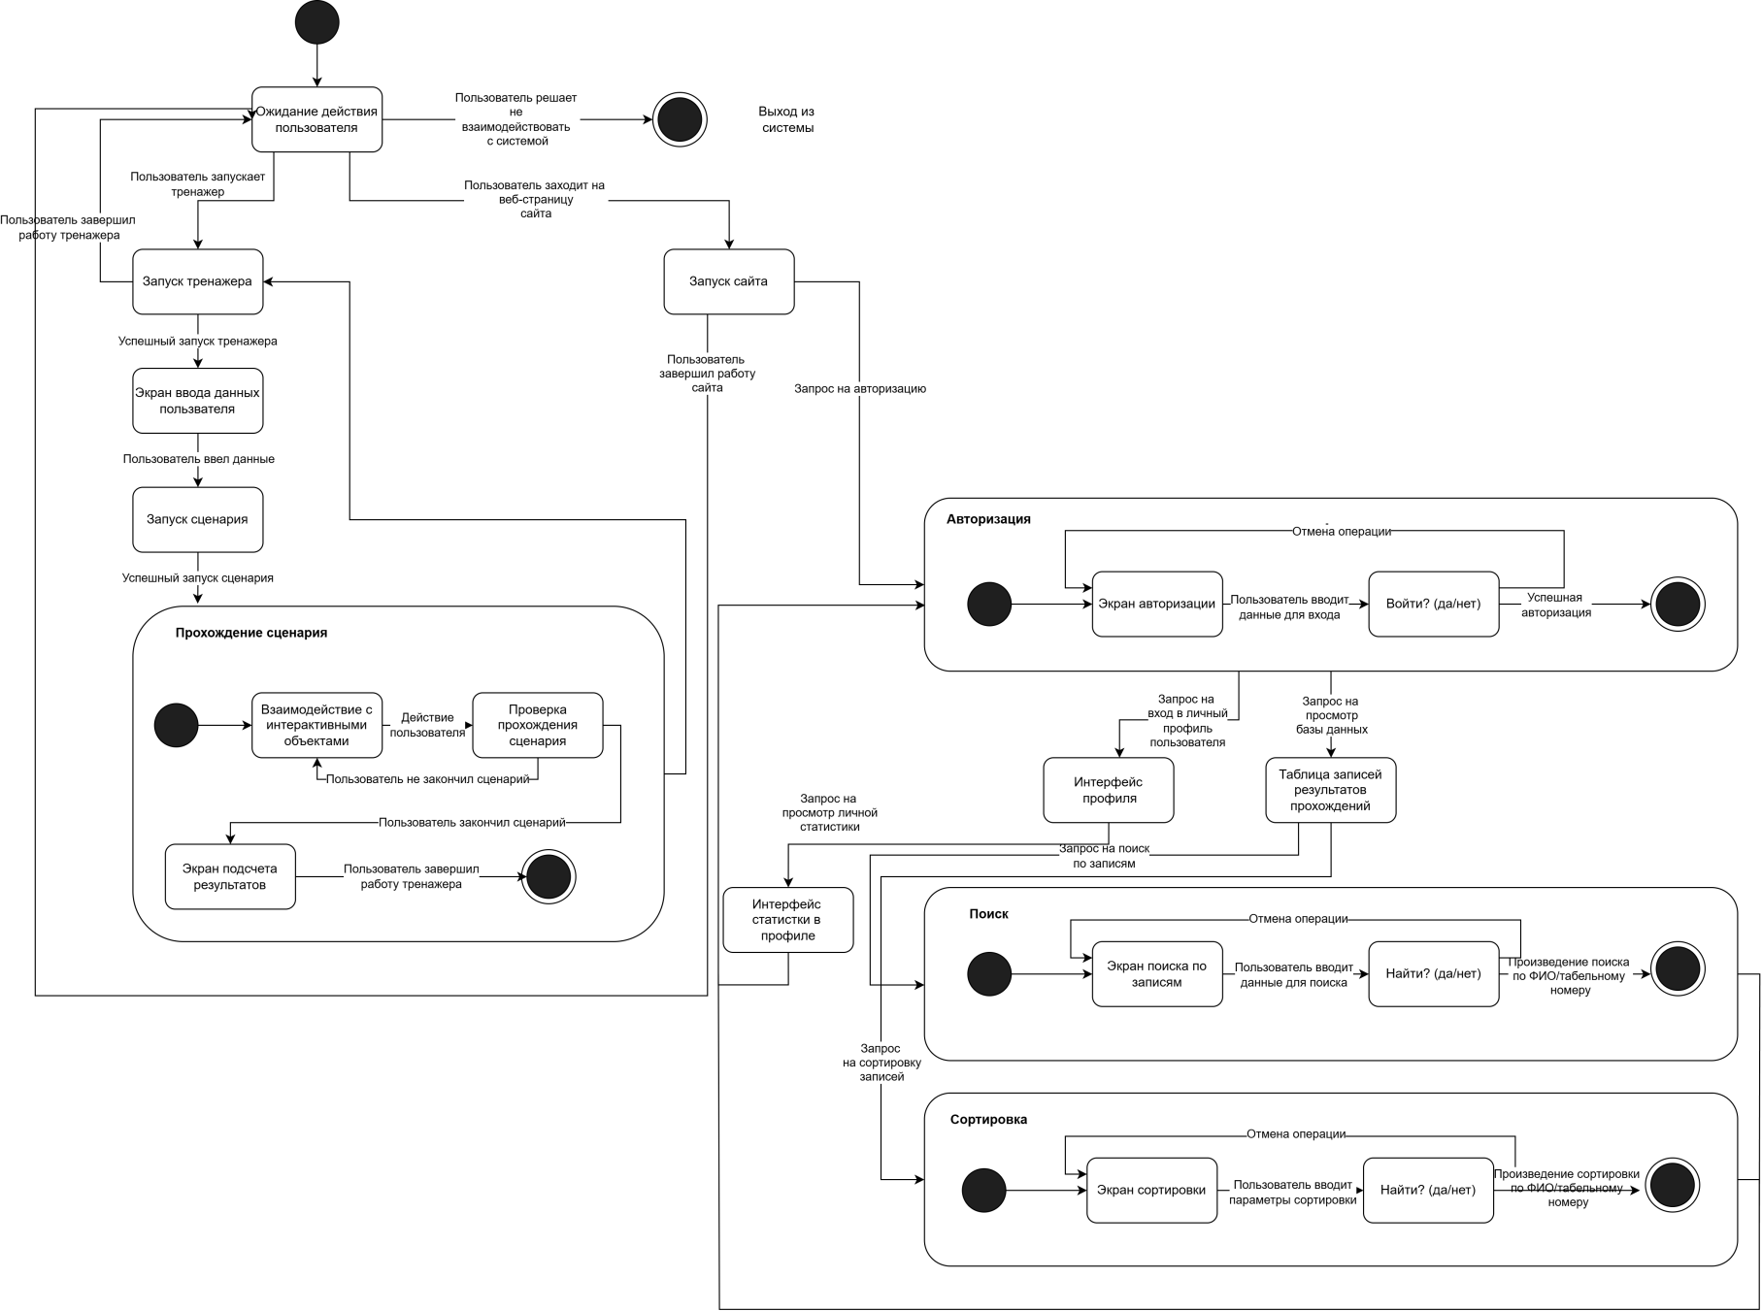
Рис. 16. Диаграмма перехода состояний системы

5.Проектирование системы

5.1. Проектирование структуры системы и построение диаграмм пакетов
Диаграммы пакетов UML отображают зависимости между пакетами, составляющими модель [14]. Дальнейшее проектирование будет производиться для клиентской части приложения. На рис. 17 представлена диаграмма пакетов приложения. Описание пакетов клиентской части приложения представлено в табл. 40.
Таблица 40
Описание пакетов клиентской части
Название пакета | Описание
1 | 2
UnityEngine | Движок, реализующий визуализацию реализующий визуализацию 3D объектов, воспроизведение медиа и аудио контента.
OpenXR | Стандарт доступа к платформам и устройствам виртуальной реальности и дополненной реальности.
UI | Отвечает за интерфейс пользователя (экран авторизации, тестовые окна, экран показа результов).
SimulationTemplates | Отвечает за общий функционал, применимый ко всем возможным тренажерам.
SimulationTemplates/TemplateVR | Отвечает за функционал тренажеров с использованием VR.
SimulationTemplates/TemplateBase | Отвечает за функционал тренажеров без использования VR (клавиатура и мышь).
SimulationTemplates/BaseInteract | Пакет, включающий в себя функционал интерактивных объектов (кнопки, переключатели, телепортеры и т.д.)
SimulationTemplates/Scenario | Пакет, отвечающий за работу сценарной системы.
QuerryEquipment | Пакет, отвечающий за предметную область (карьрерное оборудование).
QuerryEquipment/Scenario | Сценарий и разбаловка предметной области (карьерное оборудование).
QuerryEquipment/Truck | Работа и механики карьерного самосвала.
ResultsService | Отправка результатов на сайт системы

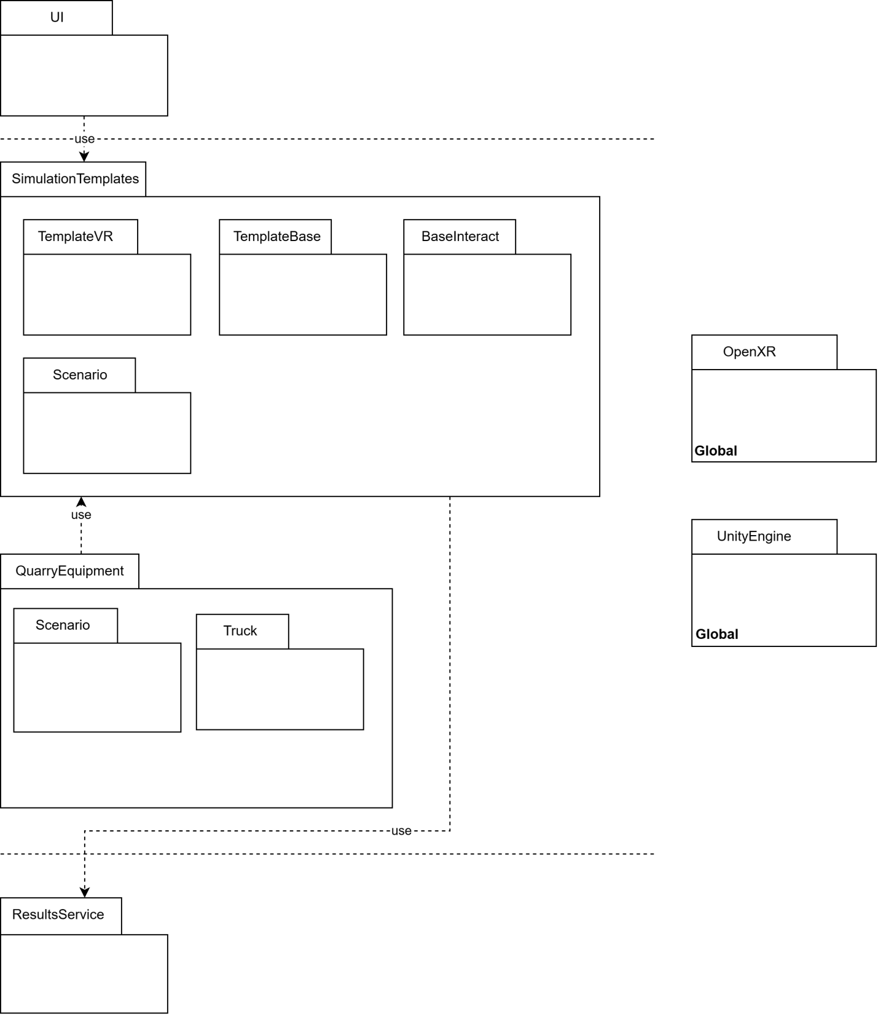
Рис. 17. Диаграмма пакетов клиентской части системы

5.2. Проектирование классов пакета «SimulationTemplates/BaseInteract»

5.2.1. Построение исходной диаграммы классов пакета «SimulationTemplates/BaseInteract»
Диаграмма классов (ДК) служит для представления статической структуры модели системы в терминологии классов объектно-ориентированного программирования. Диаграмма классов может отражать, в частности, различные взаимосвязи между отдельными сущностями предметной области, такими как объекты и подсистемы, а также описывает их внутреннюю структуру и типы отношений [13]. На данной диаграмме не указывается информация о временных аспектах функционирования системы.
Пакет «SimulationTemplates/BaseInteract» представляет собой набор классов, включающий в себя функционал интерактивных объектов (кнопки, переключатели, телепортеры и т.д.). Основным классом является «MonoBehavior», от которого наследуются большинство других классов, что обеспечивает им доступ к базовым функциям Unity.
Исходная диаграмма классов пакета «SimulationTemplates/BaseInteract» представлена на рис. 18. Данный пакет отвечает за функционал интерактивных объектов (кнопки, переключатели, телепортеры и т.д.).
Описание классов пакета «SimulationTemplates/BaseInteract» представлено в табл. 41. ИЕРАРХИЧЕСКИ

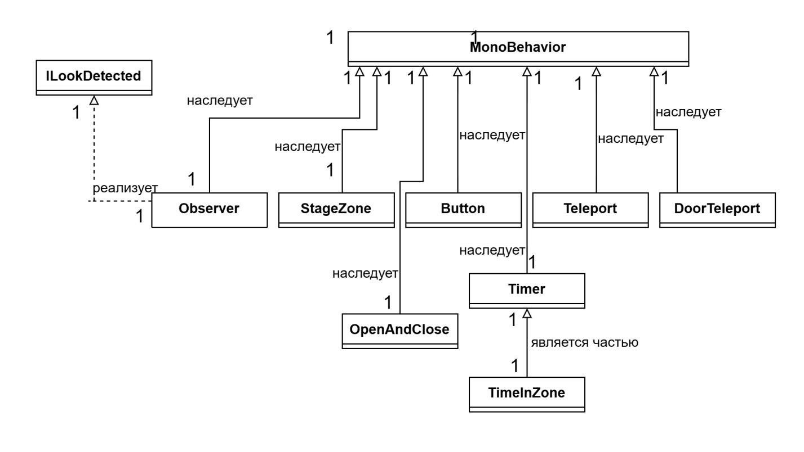
Рис. 18. Исходная диаграмма классов пакета «SimulationTemplates/BaseInteract»

Таблица 41
Описание классов пакета «SimulationTemplates/BaseInteract»
Класс | Описание
MonoBehavior | Базовый класс UnityEngine
ILookDetected | Класс-интерфейс, отвечающий за обнаружение объектов взглядом пользователя
Observer | Класс, отвечающий за интерактивную зону осмотра (глазик).
Button | Класс, отвечающий за поведение кнопки (объекта) на виртуальной сцене.
StageZone | Класс, отвечающий за зону, которая определяет, кто в нее зашел.
Teleport | Класс, отвечающий за поведение телепортера, который перемещает персонажа на заданную точку (другой телепортер).
DoorTeleport | Класс, отвечающий за поведение дверь-телепорт, кооторый перемещает персонажа на место водителя.
OpenAndClose | Класс, отвечающий за открытие и закрытие дверей.
Timer | Класс, отвечающий за поведение таймера.
TimeInZone | Класс, отвечающий за подсчет времени в определенной зоне.

5.2.2. Построение диаграммы последовательности взаимодействия объектов классов пакета «SimulationTemplates/BaseInteract»
На рис. 19 изображена диаграмма последовательности взаимодействия объектов классов пакета «SimulationTemplates/BaseInteract» при нормальном ходе событий. Все объекты активны все время, так как Player (внешний объект, персонаж) взаимодействует с ними на протяжении всего сценария, пока сцена не будет очищена. При запуске сцены MonoBehavior создает связанные с ним объекты. Player осматривает объект, и Observer сообщает об успешном осмотре. Player заходит в зону, и StageZone сообщает об успешном входе. Player нажимает кнопку, и Button сообщает об успешном нажатии. Player инициализирует телепортацию, и Teleport сообщает об успешной инициализации. Player открывает дверь, и DoorTeleport сообщает об успешной телепортации. Player запускает таймер, и Timer сообщает об успешном запуске. Player взаимодействует с объектом, и TimeInZone сообщает об успешном изменении состояния. Player взаимодействует с объектом, и OpenAndClose сообщает об успешном изменении состояния. Player завершает работу, и все объекты очищают ресурсы.
На рис. 20 изображена диаграмма последовательности взаимодействия объектов классов пакета «SimulationTemplates/BaseInteract» при прерывании процесса пользователем после использования объекта класса Button. При закрытии приложения все процессы останавливаются.
На рис. 21 изображена диаграмма последовательности взаимодействия объектов классов пакета «SimulationTemplates/BaseInteract» при прерывании процесса системой. При прерывании системой, которое может возникнуть из-за нехватки памяти или исключительной ситуации приложение очистит свои ресурсы и выдаст ошибку.

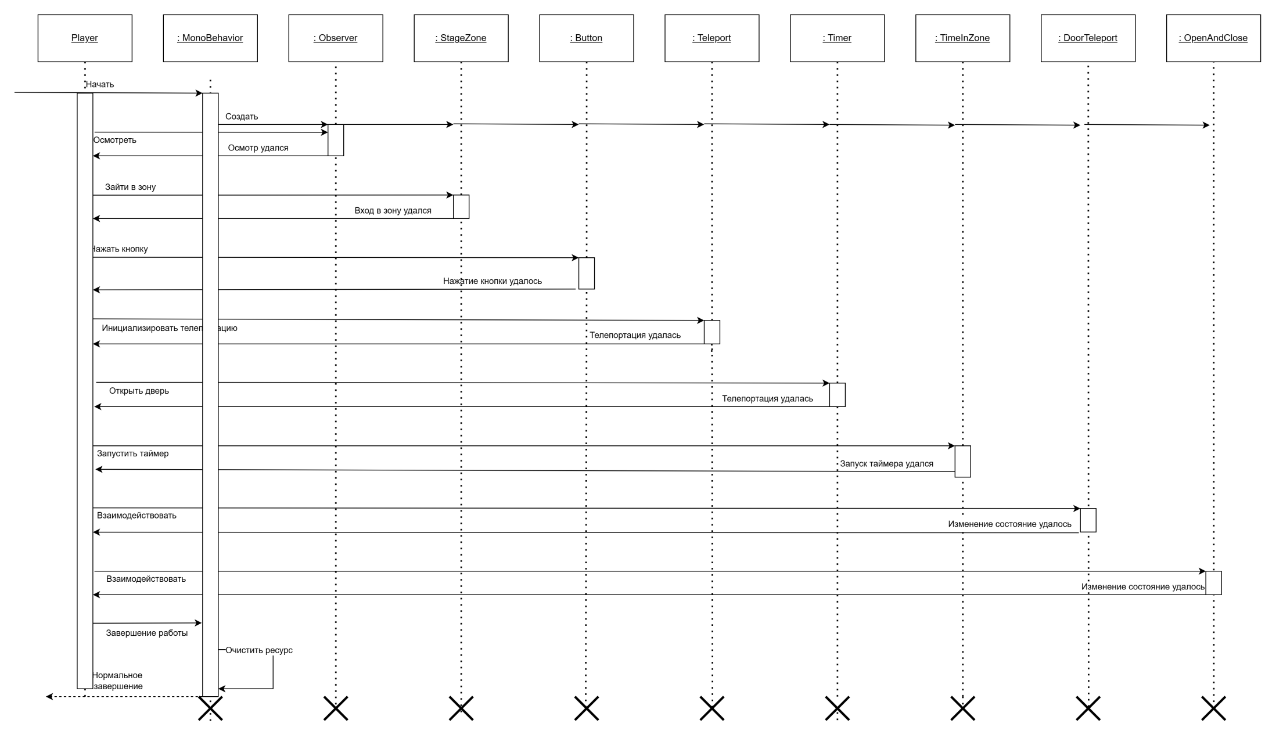
Рис. 19. Диаграмма последовательности взаимодействия объектов классов пакета «SimulationTemplates/BaseInteract» при нормальном ходе событий
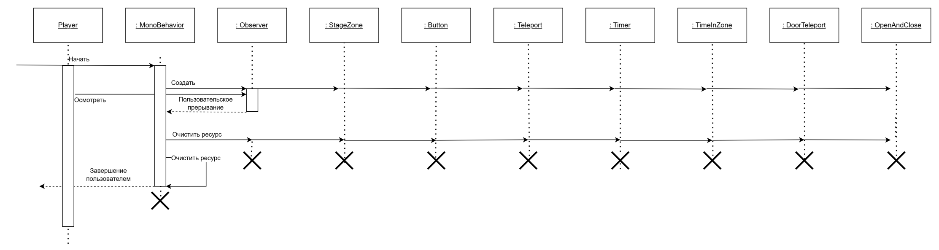
Рис. 20. Диаграмма последовательности взаимодействия объектов классов пакета «SimulationTemplates/BaseInteract» при прерывании процесса пользователем
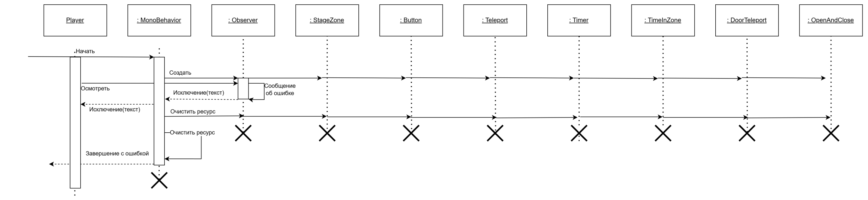
Рис. 21. Диаграмма последовательности взаимодействия объектов классов пакета «SimulationTemplates/BaseInteract» при прерывании процесса системой

5.2.3. Построение диаграммы кооперации пакета «SimulationTemplates/BaseInteract»
Диаграмма кооперации классов пакета «SimulationTemplates/BaseInteract» представлена на рис. 22. MonoBehavior создает и уничтожает другие объекты. Player осматривает объект, что приводит к взаимодействию с Observer, который сообщает об успешном осмотре или вызывает исключение. Player заходит в зону, что приводит к взаимодействию с StageZone, который сообщает об успешном входе или вызывает исключение. Player нажимает кнопку, что приводит к взаимодействию с Button, который сообщает об успешном нажатии или вызывает исключение. Player инициирует телепортацию, что приводит к взаимодействию с Teleport, который сообщает об успешной телепортации или вызывает исключение. Player открывает дверь, что приводит к взаимодействию с DoorTeleport, который сообщает об успешной телепортации или вызывает исключение. Player запускает таймер, что приводит к взаимодействию с Timer, который сообщает об успешном запуске таймера или вызывает исключение. Player взаимодействует с объектом, что приводит к взаимодействию с TimeInZone, который отслеживает время в зоне и вызывает исключение. Player взаимодействует с объектом, что приводит к взаимодействию с OpenAndClose, который сообщает об успешном изменении состояния объекта или вызывает исключение. Каждый объект, кроме MonoBehavior, может отправить Player исключение с текстом ошибки.

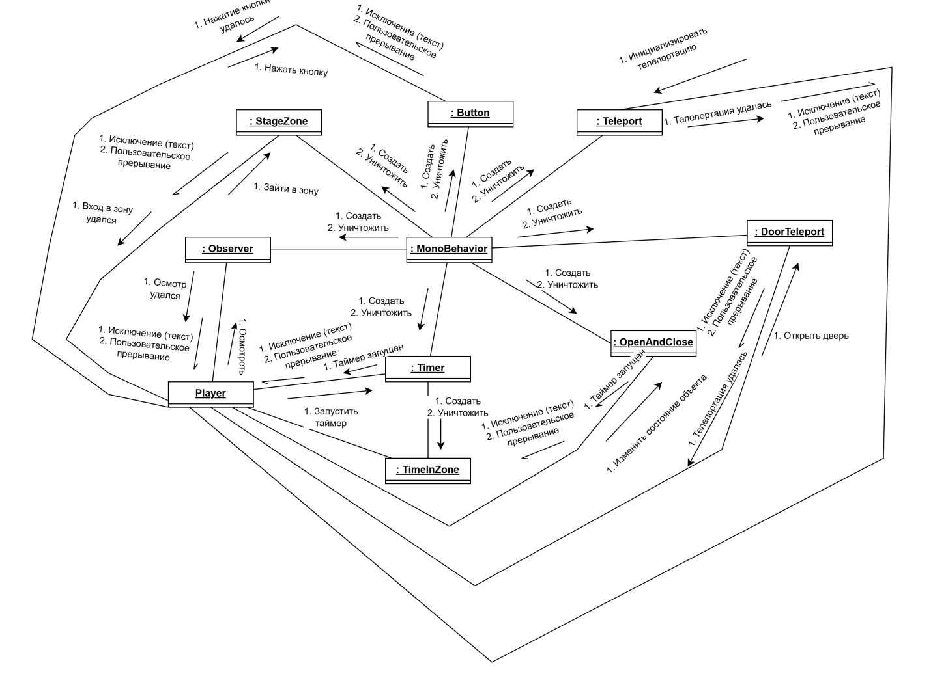
Рис. 22. Диаграмма кооперации классов пакета «SimulationTemplates/BaseInteract»

5.2.4. Построение уточненной диаграммы классов пакета «SimulationTemplates/BaseInteract»
Детальная диаграмма классов пакета «SimulationTemplates/BaseInteract» представлена на рис. 23.
Описание полей и методов классов пакета SimulationTemplates/BaseInteract» представлено в табл.42 - 58.

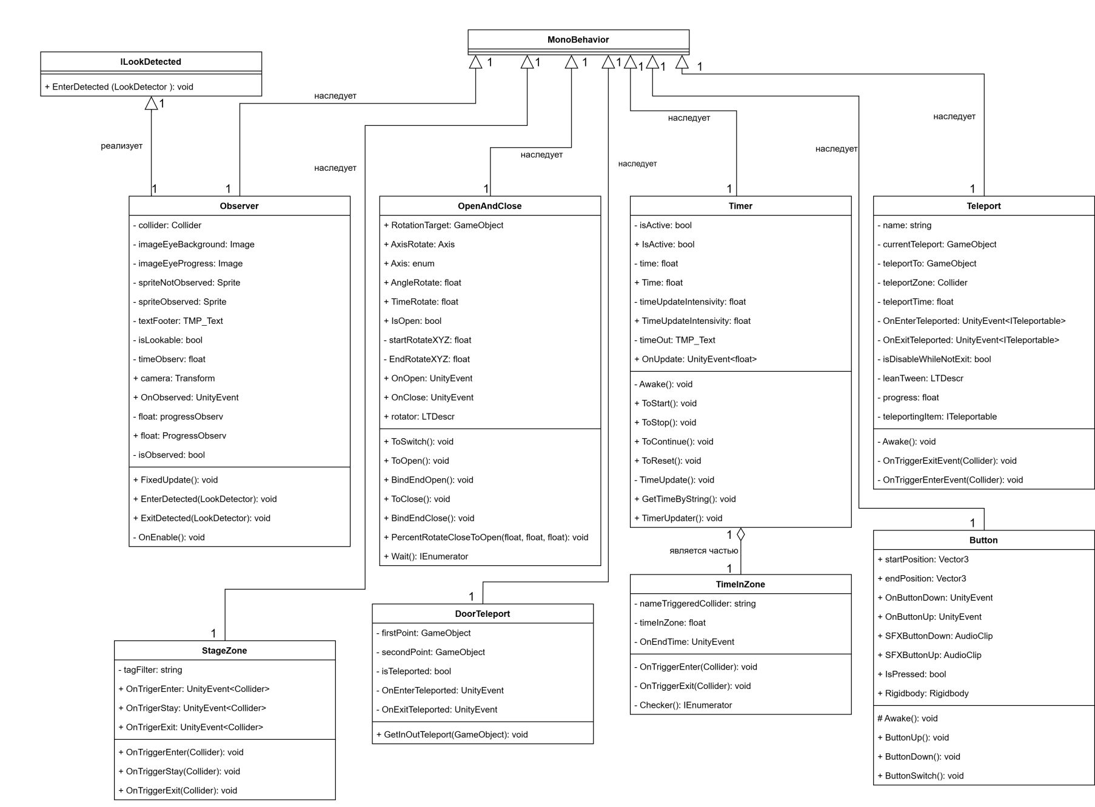
Рис. 23. Детальная диаграмма классов пакета «SimulationTemplates/BaseInteract»

Таблица 42
Описание методов интерфейса «ILookDetected»
Название метода | Возвращаемое значение | Параметры | Описание
EnterDetected | void | LookDetector | Вызывается при обнаружении LookDetector

Таблица 43
Описание полей класса «Observer»
Название поля | Тип данных | Описание
collider | Collider | Коллайдер глаза
imageEyeBackground | Image | Задний фон изображения глаза
imageEyeProgress | Image | Изображение прогресса глаза
spriteNotObserved | Sprite | Спрайт, когда объект не наблюдается
spriteObserved | Sprite | Спрайт, когда объект наблюдается
textFooter | TMP_Text | Текст нижнего колонтитула
isLookable | bool | Возможность смотреть на объект
timeObserv | float | Время наблюдения
camera | Transform | Трансформация камеры
progressObserv | float | Текущий прогресс наблюдения
isObserved | bool | Наблюдается ли объект в данный момент
OnObserved | UnityEvent | Вызывается при начале наблюдения

Таблица 44
Описание методов класса «Observer»
Название метода | Возвращаемое значение | Параметры | Описание
FixedUpdate | void | - | Вызывается каждый кадр для физических расчетов
EnterDetected | void | LookDetector | Вызывается при входе в зону видимости
ExitDetected | void | LookDetector | Вызывается при выходе из зоны видимости
OnEnable | void | - | Вызывается при включении объекта

Таблица 45
Описание полей класса «OpenAndClose»
Название поля | Тип данных | Описание
RotationTarget | GameObject | Объект для вращения
AxisRotate | Axis | Ось вращения
Axis | enum | Значение оси
AngleRotate | float | Угол поворота
TimeRotate | float | Время вращения
IsOpen | bool | Открыто ли в данный момент
startRotateXYZ | float | Начальный угол вращения
EndRotateXYZ | float | Конечный угол вращения
rotator | LTDescr | Описание вращения LeanTween
OnOpen | UnityEvent | Вызывается при открытии
OnClose | UnityEvent | Вызывается при закрытии

Таблица 46
Описание методов класса «OpenAndClose»
Название метода | Возвращаемое значение | Параметры | Описание
ToSwitch | void | - | Переключает состояние
ToOpen | void | - | Открывает объект
BindEndOpen | void | - | Действия после открытия объекта.
ToClose | void | - | Закрывает объект
BindEndClose | void | - | Действия после закрытия объекта.
PercentRotateCloseToOpen | void | float, float, float | Устанавливает процент открытия или закрытия
Wait | IEnumerator | - | Задержка

Таблица 47
Описание полей класса «Timer»
Название поля | Тип данных | Описание
isActive | bool | Активен ли таймер
IsActive | bool | Активен ли таймер
time | float | Текущее время таймера
Time | float | Текущее время таймера
timeUpdateIntensivity | float | Интенсивность обновления времени
TimeUpdateIntensivity | float | Интенсивность обновления времени
timeOut | TMP_Text | Текст таймера

Таблица 48
Описание методов класса «Timer»
Название метода | Возвращаемое значение | Параметры | Описание
OnUpdate | UnityEvent<float> | - | Вызывается при обновлении времени
Awake | void | - | Вызывается при инициализации объекта
ToStart | void | - | Запускает таймер
ToStop | void | - | Останавливает таймер
ToContinue | void | - | Продолжает таймер
ToReset | void | - | Сбрасывает таймер
TimeUpdate | void | - | Обновляет время таймера
GetTimeByString | string | - | Возвращает текущее время в формате строки
TimerUpdater | void | - | Останавливает подсчет времени.

Таблица 49
Описание полей класса «Teleport»
Название поля | Тип данных | Описание
name | string | Имя телепорта
currentTeleport | GameObject | Текущий телепорт
teleportTo | GameObject | Объект для телепортации
teleportZone | Collider | Зона телепортации
teleportTime | float | Время телепортации
isDisableWhileNotExit | bool | Отключать ли телепорт при выходе
leanTween | LTDescr | Описание анимации LeanTween
progress | float | Прогресс телепортации
teleportingItem | ITeleportable | Объект для телепортации

Таблица 50
Описание методов класса «Teleport»
Название метода | Возвращаемое значение | Параметры | Описание
OnEnterTeleported | UnityEvent<ITeleportable> | - | Вызывается при начале телепортации
OnExitTeleported | UnityEvent<ITeleportable> | - | Вызывается при завершении телепортации
Awake | void | - | Вызывается при инициализации объекта
OnTriggerExitEvent | void | Collider | Вызывается при выходе из зоны телепортации
OnTriggerEnterEvent | void | Collider | Вызывается при входе в зону телепортации

Таблица 51
Описание полей класса «StageZone»
Название поля | Тип данных | Описание
tagFilter | string | Тэг объекта для триггера

Таблица 52
Описание методов класса «StageZone»
Название метода | Возвращаемое значение | Параметры | Описание
OnTrigerEnter | UnityEvent<Collider> | - | Вызывается при входе объекта в триггерную зону
OnTrigerStay | UnityEvent<Collider> | - | Вызывается пока объект находится в триггерной зоне
OnTrigerExit | UnityEvent<Collider> | - | Вызывается при выходе объекта из триггерной зоны
OnTriggerEnter | void | Collider | Вызывается при входе коллайдера
OnTriggerStay | void | Collider | Вызывается пока коллайдер в триггере
OnTriggerExit | void | Collider | Вызывается при выходе коллайдера из триггера

Таблица 53
Описание полей класса «DoorTeleport»
Название поля | Тип данных | Описание
firstPoint | GameObject | Первая точка телепортации
secondPoint | GameObject | Вторая точка телепортации
isTeleported | bool | Состояние телепортации

Таблица 54
Описание методов класса «DoorTeleport»
Название метода | Возвращаемое значение | Параметры | Описание
OnEnterTeleported | UnityEvent | - | Вызывается при начале телепортации
OnExitTeleported | UnityEvent | - | Вызывается при завершении телепортации
GetinOutTeleport | void | GameObject | Телепортирует объект к выбранной точке

Таблица 55
Описание полей класса «TimeInZone»
Название поля | Тип данных | Описание
nameTriggeredCollider | string | Название триггерного коллайдера
timeInZone | float | Время нахождения в зоне

Таблица 56
Описание методов класса «TimeInZone»
Название метода | Возвращаемое значение | Параметры | Описание
OnEndTime | UnityEvent | - | Вызывается по истечению времени
OnTriggerEnter | void | Collider | Вызывается при входе коллайдера
OnTriggerExit | void | Collider | Вызывается при выходе коллайдера
Checker | IEnumerator | - | Проверка времени в зоне

Таблица 57
Описание полей класса «Button»
Название поля | Тип данных | Описание
startPosition | Vector3 | Начальная позиция кнопки
endPosition | Vector3 | Конечная позиция кнопки
SFXButtonDown | AudioClip | Звук нажатия кнопки
SFXButtonUp | AudioClip | Звук отпускания кнопки
IsPressed | bool | Нажата ли кнопка
Rigidbody | Rigidbody | Жесткое тело

Таблица 58
Описание методов класса «Button»
Название метода | Возвращаемое значение | Параметры | Описание
OnButtonDown | UnityEvent | - | Вызывается при нажатии кнопки
OnButtonUp | UnityEvent | - | Вызывается при отпускании кнопки
Awake | void | - | Вызывается при инициализации объекта
ButtonUp | void | - | Отпускает кнопку
ButtonDown | void | - | Нажимает кнопку
ButtonSwitch | void | - | Переключает состояние кнопки

5.3. Построение диаграммы компонентов
Диаграмма компонентов (Component Diagram) — это один из видов диаграмм UML (Unified Modeling Language), который используется для визуализации и описания компонентов системы и их взаимосвязей. В качестве физических компонентов могут выступать файлы, библиотеки, модули, исполняемые файлы, пакеты и т.п [13].
Диаграмма компонентов клиентской части системы представлена на рис. 24. На ней видно, из каких частей система состоит в целом.

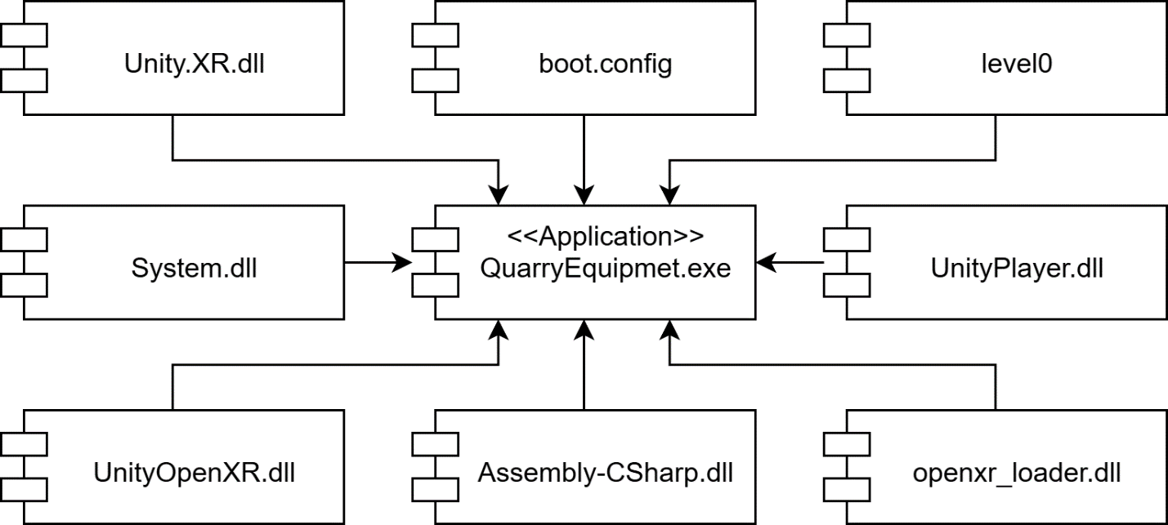
Рис. 24. Диаграмма компонентов клиентской части системы

Описание компонентов системы представлено в табл. 59.

Таблица 59
Описание компонентов
Наименование | Назначение | Входные данные | Выходные данные
Unity.XR.dll | Предоставляет функциональность для работы с XR (виртуальной и дополненной реальностью) в Unity. | - | XR функциональность для Unity
System.dll | Предоставляет основные классы и интерфейсы для работы с .NET. | - | Функциональность .NET
boot.config | Файл конфигурации загрузчика приложения. | - | Параметры загрузки приложения
level0 | Данные для игрового уровня | - | Данные уровня игры
QuarryEquipmet.exe | Основной исполняемый файл приложения. | Зависимости, параметры загрузки | Результат работы приложения
UnityPlayer.dll | Основной движок Unity. | - | Функциональность Unity
UnityOpenXR.dll | Предоставляет интеграцию с OpenXR API в Unity. | - | OpenXR функциональность для Unity
Assembly-CSharp.dll | Компилированный код C# для Unity проекта. | - | Игровые скрипты
openxr_loader.dll | Загрузчик OpenXR. | - | API OpenXR

На Рис. 25 представлена модульная структура приложения. Реализация модулей представлена в прил. 2. Сцепление модуля Player.cs c модулями пакета BaseInteract происходит по данным. Сцепление модулей с модулями MonoBehavior.cs и XROrigin.cs происходит по данным, так как классы являются дочерним от классов модулей MonoBehavior.cs и XROrigin.cs. Такой вариант сцеплений является оптимальным для дальнейшей разработки и масштабирования системы.

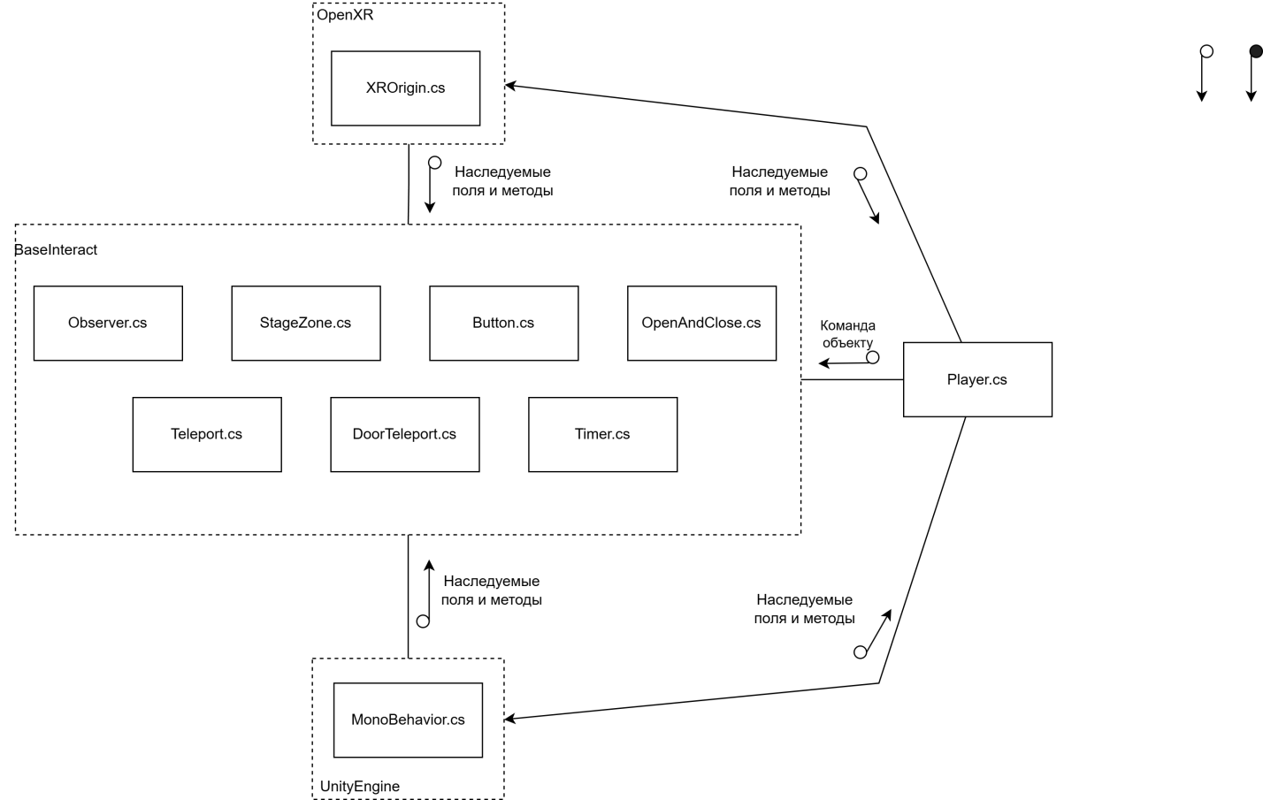
Рис. 25. Модульная структура

Подробное описание модулей представлено в табл. 60 - 68.

Таблица 60
Спецификация модулей программы
Название модуля | Описание модуля | Входные параметры | Выходные параметры
XROrigin.cs | Модуль, отвечающий за VR объекты | Данные VR-гарнитуры, команды Unity | Логика поведения VR-объектов
Observer.cs | Модуль для наблюдения за объектом | Команды Player, поведение MonoBehavior.cs и XROrigin.cs | Изменения состояния объекта
StageZone.cs | Модуль для управления зонами | Команды Player, поведение MonoBehavior.cs и XROrigin.cs | Изменения состояния объекта
Button.cs | Модуль для управления кнопками | Команды Player, поведение MonoBehavior.cs и XROrigin.cs | Изменения состояния объекта
OpenAndClose.cs | Модуль для открытия и закрытия объектов | Команды Player, поведение MonoBehavior.cs и XROrigin.cs | Изменения состояния объекта
Teleport.cs | Модуль для телепортации | Команды Player, поведение MonoBehavior.cs и XROrigin.cs | Изменения состояния объекта
DoorTeleport.cs | Модуль для телепортации через дверь | Команды Player, поведение MonoBehavior.cs и XROrigin.cs | Изменения состояния объекта
Timer.cs | Модуль для управления таймером | Команды Player, поведение MonoBehavior.cs и XROrigin.cs | Изменения состояния объекта
Player.cs | Модуль управления игроком | Поведение MonoBehavior.cs и XROrigin.cs | Команды Player
MonoBehavior.cs | Базовый модуль для всех объектов Unity | - | Логика поведения объектов в Unity

Таблица 61
Спецификация модуля «Observer.cs»
Функция/Свойство | Описание
collider: Collider | Коллайдер объекта
imageEyeBackground: Image | Фоновое изображение глаз
imageEyeProgress: Image | Изображение прогресса взгляда
spriteNotObserved: Sprite | Спрайт, когда объект не наблюдают
spriteObserved: Sprite | Спрайт, когда объект наблюдают
textFooter: TMP_Text | Текст в футере
isLookable: bool | Можно ли наблюдать за объектом
timeObserv: float | Время наблюдения
camera: Transform | Трансформ камеры
progressObserv: float | Прогресс наблюдения
isObserved: bool | Наблюдают ли сейчас за объектом
void FixedUpdate() | Обновление в каждом кадре
void EnterDetected(LookDetector lookDetector) | Вызывается, когда объект попадает в зону видимости
void ExitDetected(LookDetector lookDetector) | Вызывается, когда объект выходит из зоны видимости
void OnEnable() | Вызывается при включении объекта

Таблица 62
Спецификация модуля «OpenAndClose.cs»
Функция/Свойство | Описание
RotationTarget: GameObject | Объект, который будет вращаться
AxisRotate: Axis | Ось вращения
Axis: enum | Тип оси
AngleRotate: float | Угол вращения
TimeRotate: float | Время вращения
IsOpen: bool | Открыто ли в данный момент
startRotateXYZ: float | Начальный угол вращения
EndRotateXYZ: float | Конечный угол вращения
rotator: LTDescr | Дескриптор вращения
void ToSwitch() | Переключает состояние (открыть/закрыть)
void ToOpen() | Открывает объект
void BindEndOpen() | Запускает анимацию открытия
void ToClose() | Закрывает объект
void BindEndClose() | Запускает анимацию закрытия
void PercentRotateCloseToOpen(float startPercent, float endPercent, float percent) | Устанавливает процент закрытия
IEnumerator Wait() | Ожидание

Таблица 63
Спецификация модуля «Timer.cs»
Функция/Свойство | Описание
isActive: bool | Активен ли таймер
IsActive: bool | Состояние таймера
time: float | Текущее время
Time: float | Текущее время
timeUpdateintensivity: float | Интенсивность обновления времени
TimeUpdateIntensivity: float | Интенсивность обновления времени
timeOut: TMP_Text | Выводимый текст таймера
void Awake() | Вызывается при создании объекта
void ToStart() | Запускает таймер
void ToStop() | Останавливает таймер
void ToContinue() | Продолжает таймер
void ToReset() | Сбрасывает таймер
void TimeUpdate() | Обновляет время
string GetTimeByString() | Получает время в виде строки
void TimerUpdater() | Обновляет таймер

Таблица 64
Спецификация модуля «Teleport.cs»
Функция/Свойство | Описание
name: string | Имя телепорта
currentTeleport: GameObject | Текущий телепорт
teleportTo: GameObject | Объект, куда нужно телепортироваться
teleportZone: Collider | Зона телепорта
teleportTime: float | Время телепортации
isDisableWhileNotExit: bool | Отключать ли объект во время телепортации
leanTween: LTDescr | Дескриптор анимации
progress: float | Прогресс телепортации
teleportingItem: ITeleportable | Телепортируемый объект
void Awake() | Вызывается при создании объекта
void OnTriggerExitEvent(Collider collider) | Вызывается при выходе объекта из зоны телепорта
void OnTriggerEnterEvent(Collider collider) | Вызывается при входе объекта в зону телепорта

Таблица 65
Спецификация модуля «StageZone.cs»
Функция/Свойство | Описание
tagFilter: string | Тэг фильтра
void OnTriggerEnter(Collider collider) | Вызывается при входе объекта в зону
void OnTriggerStay(Collider collider) | Вызывается при нахождении объекта в зоне
void OnTriggerExit(Collider collider) | Вызывается при выходе объекта из зоны

Таблица 66
Спецификация модуля «DoorTeleport.cs»
Функция/Свойство | Описание
firstPoint: GameObject | Первая точка телепорта
secondPoint: GameObject | Вторая точка телепорта
isTeleported: bool | Телепортирован ли объект
void GetinOutTeleport(GameObject teleportedObject) | Переносит объект из одной точки в другую

Таблица 67
Спецификация модуля «TimeInZone.cs»
Функция/Свойство | Описание
nameTriggeredCollider: string | Имя триггера
timeInZone: float | Время в зоне
void OnEndTime: UnityEvent | Вызывается при окончании времени в зоне
IEnumerator Checker() | Запуск проверки
void OnTriggerEnter(Collider collider) | Вызывается при входе объекта в зону
void OnTriggerExit(Collider collider) | Вызывается при выходе объекта из зоны

Таблица 68
Спецификация модуля «Button.cs»
Функция/Свойство | Описание
startPosition: Vector3 | Начальная позиция кнопки
endPosition: Vector3 | Конечная позиция кнопки
OnButtonDown: UnityEvent | Событие, вызываемое при нажатии кнопки
OnButtonUp: UnityEvent | Событие, вызываемое при отпускании кнопки
SFXButtonDown: AudioClip | Аудиоклип для нажатия кнопки
SFXButtonUp: AudioClip | Аудиоклип для отпускания кнопки
IsPressed: bool | Нажата ли кнопка
Rigidbody: Rigidbody | Физическое тело кнопки
void Awake() | Вызывается при создании объекта
void ButtonUp() | Вызывается при отпускании кнопки
void ButtonDown() | Вызывается при нажатии кнопки
void ButtonSwitch() | Переключает состояние кнопки (нажата/отпущена)

5.4. Построение диаграммы размещения
Диаграмма размещения отражает физические взаимосвязи между программными и аппаратными компонентами системы. Она является хорошим средством для того, чтобы показать маршруты перемещения объектов и компонентов в распределенной системе.
Диаграмма размещения представлена на рис. 26. Основное приложение размещается на целевом персональном компьютере, где будет осуществляться его запуск. В результате прохождения тренажера данные отправляются на серверное приложение, которое развернуто на сервере, после чего происходит их сохранение в базу данных, также размещенную на сервере.
Данные обо всех прохождениях можно просматривать с любого другого компьютера, используя web-браузер.
Клиентская часть взаимодействует с серверной частью по протоколу HTTPS. Серверная часть, в свою очередь, взаимодействует с сервером базы данных по протоколу TCP.

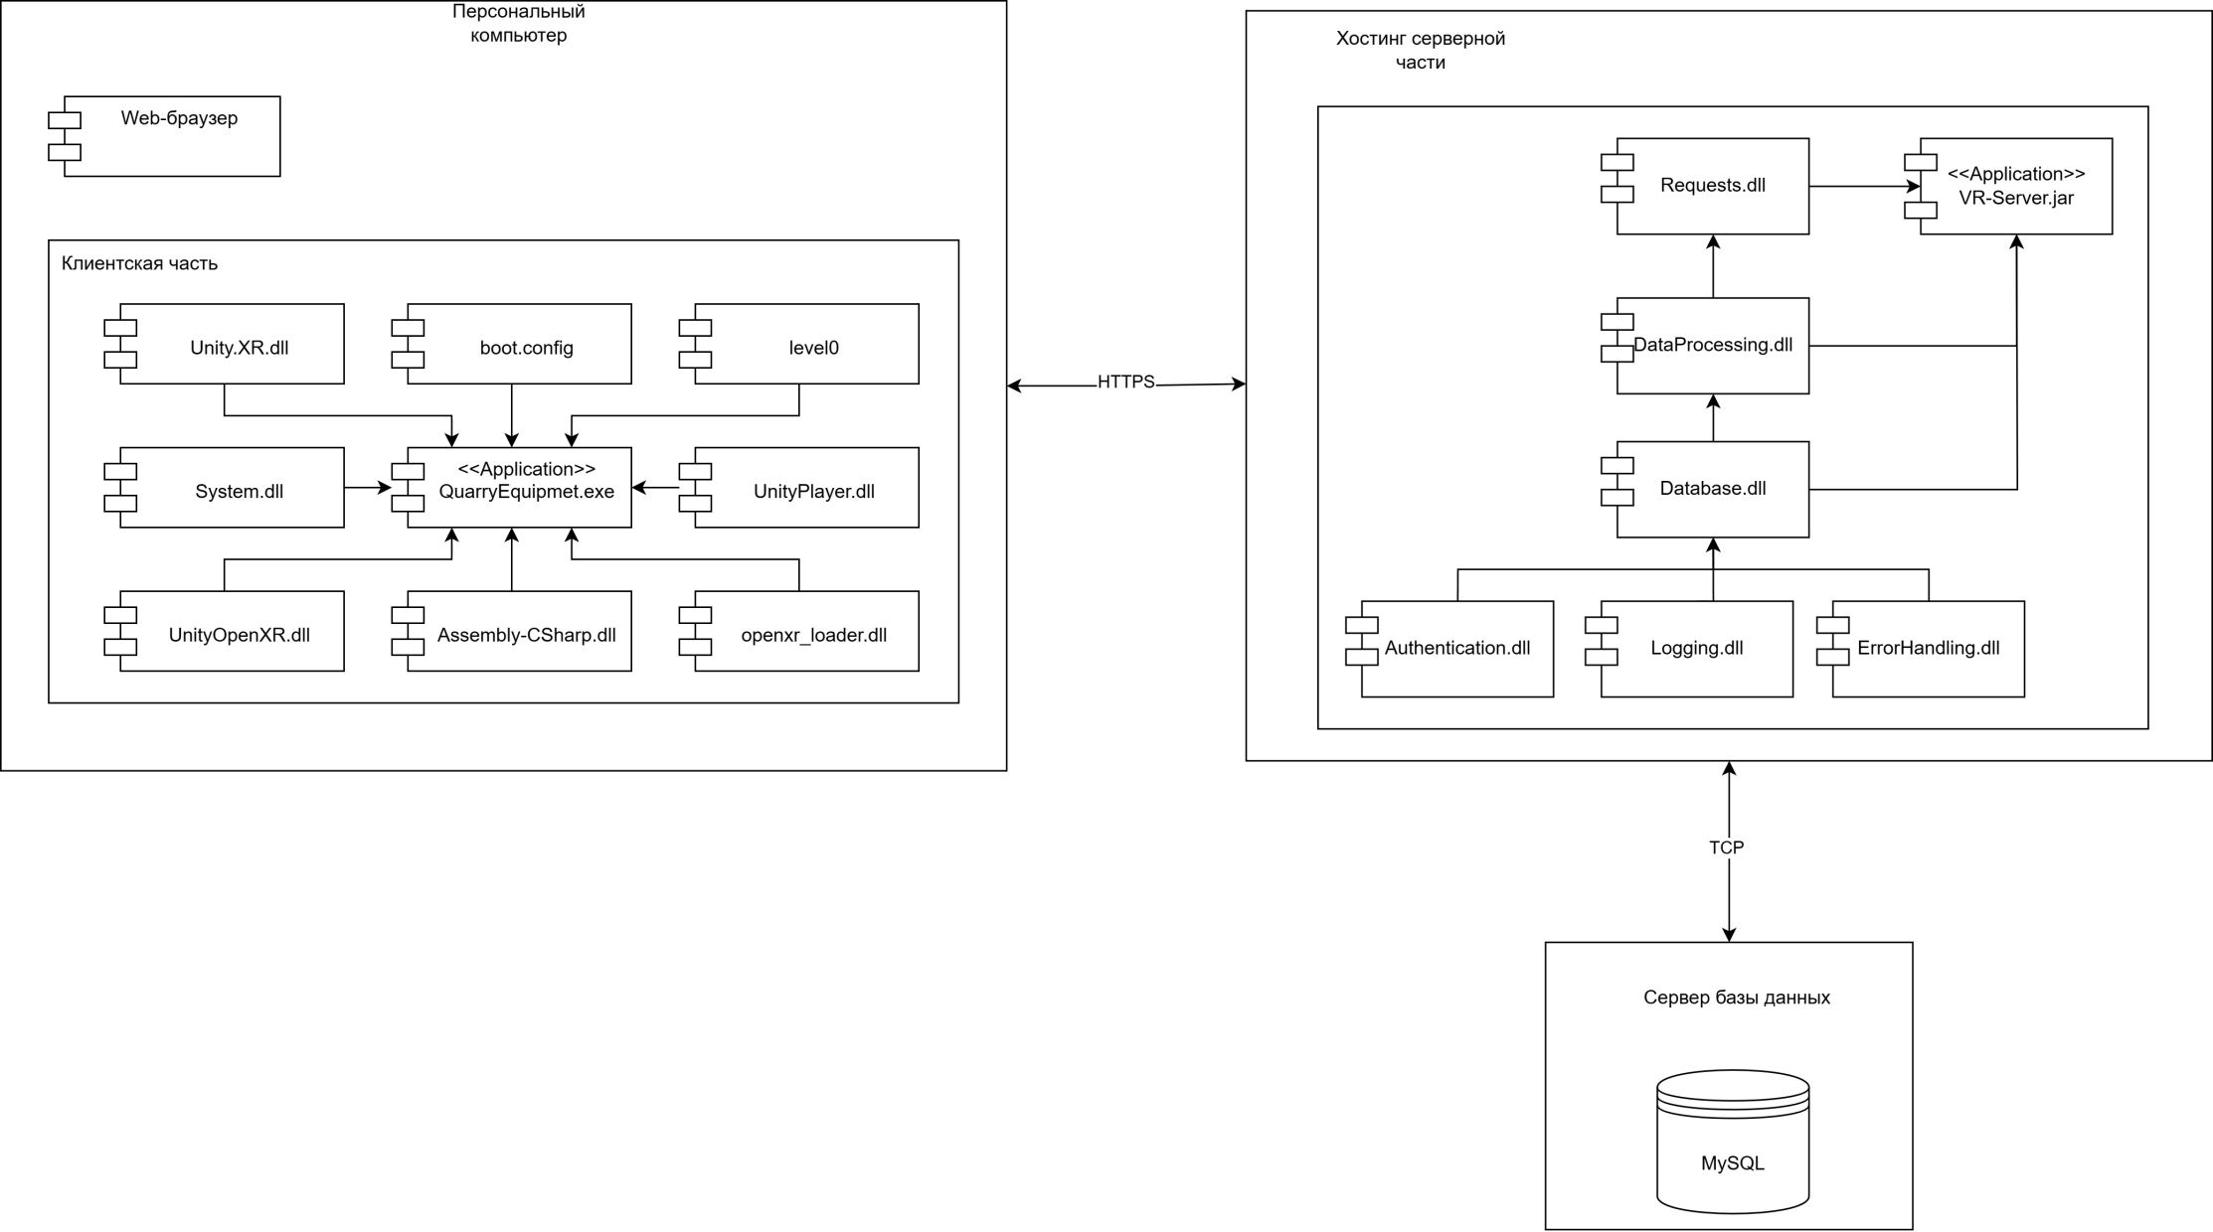
Рис. 26. Диаграмма размещения

1.7 Выбор стратегии тестирования, разработки тестов, программа и методика испытаний
В данном разделе описано и представлено тестирование разработанного программного обеспечения.

1.7.1 Объект и цель испытаний
Объектом испытаний является клиентская часть системы «VR-тренажер работы на карьерном самосвале».
Цели испытаний:
- нахождение ошибок в программе;
- проверка правильности работы отдельных функций программы;
- проверка соответствия, разрабатываемого ПО требованиям, заявленным в прил. 1.

1.7.2 Требования к информационному, аппаратно-программному обеспечению

1.7.2.1 Требования к функциональным характеристикам
Программное обеспечение представляет собой десктопное приложение, управляемое через VR-гарнитуру, реализующее следующий функционал:
- в меню ввода данных пользователя необходимо поле ввода для табельного номера, поле ввода ФИО и кнопка подтверждения;
- в меню настройки необходим бегунок для настройки громкости звука и качества графики;
- при совершении ошибок во время сценария должно появляться сообщение (вид совершаемой ошибки);
- внутри симуляции пользователям необходимо предоставить возможность брать виртуальные предметы в руки или взаимодействовать с элементами управления, такими как нажатие кнопки;
- оценка состояния самосвала должна происходить через тестовое окно;
- симуляция должная состоять из выполнения последовательности действий – сценария, при помощи которого отрабатывается технологический процесс;
- при создании 3D-моделей необходимо основываться на карьерном оборудовании (карьерный экскаватор, карьерный самосвал и т.д.);
- на левой руке персонажа нужно поместить окно интерфейса для вывода текущего этапа и его краткого описания;
- при совершении ошибок во время сценария должно появляться сообщение (вид совершаемой ошибки) на левой руке персонажа;
- нужно предусмотреть сохранение результатов прохождения, чтобы по ходу выполнения сценария фиксировались действия пользователя в симуляции;
- при отсутствии соединения с сервером необходимо локально сохранять файлы результатов прохождения.

1.7.2.2 Требования к надежности
К разрабатываемому программному обеспечению предъявляются следующие требования к надежности:
- оперативное сохранение информации о результатах работы программы;
- отказоустойчивость при любых входных данных;
- обеспечение проверки вводимых пользователем параметров;
- обрабатывать исключительные ситуации и ошибки с оповещением пользователей, такие как:
  - внутренние исключения;
  - отсутствие соединения с базой данных.

1.7.2.3 Требования к составу и параметрам технических средств
Компьютер, на котором будет установлена система должен обладать следующими требованиями:
- процессор: Intel Core i5-4590/AMD FX 8350;
- оперативная память: 4 GB ОЗУ;
- видеокарта: NVIDIA GeForce GTX 970, AMD Radeon R9 290;
- система виртуальной реальности VR HTC Vive или аналог.

1.7.2.4 Требования к программной документации
Программная документация должна включать в себя следующие элементы:
  - Расчетно-пояснительная записка.
  - Техническое задание.
  - Схемы и/или диаграммы.
  - Текст программы.
  - Спецификации.
  - Руководство пользователя.
Документация оформляется на листах формата А4 по действующим стандартам на создание документации к программному обеспечению (ЕСПД).

1.7.3 Состав, порядок и методы испытаний
Тестирование разработанного ПО проводилось согласно следующего состава мероприятий по тестированию:
- ручное тестирование (проверка программной документации на соответствие требований ЕСПД, а также проверка корректности спецификаций).
- автономное тестирование (тестирование разработанных модулей);
- системное тестирование (тестирование программы на соответствие функциональных требований, изложенных в прил. 1);
- надёжностное тестирование (тестирование надежности программы на соответствие требований к надежности, изложенных в прил. 1);
Тестирование ПО проводилось на персональном компьютере, имеющем следующие характеристики:
- процессор: Intel Xeon E5-2650 v2;
- видеокарта: Gigabyte GeForce GTX 960;
- объем оперативной памяти: 32 Гб;
- объем твердотельного накопителя: 1024 Гб;
- операционная система: Windows 10 Домашняя;
- монитор с разрешением: 1920х1080;
- VR-гарнитура: HTC Vive SteamVR 1.0.
Для тестирования программной документации использовался метод ручного контроля.
Ручной контроль обычно используется на ранних этапах разработки, так как с его помощью можно находить от 30 до 70 % ошибок логического проектирования и кодирования. Исходными данными для таких проверок являются: техническое задание, спецификации, структурная и функциональная схемы программного продукта, схемы отдельных компонентов.
Из методов ручного контроля был выбран метод проверки за столом. Этот метод не требует наличия группы специалистов. Проверка исходного текста проводится одним человеком, который читает текст программы и проверяет его на наличие возможных ошибок по списку наиболее часто встречающихся ошибок.
Для тестирования программного обеспечения использовалось автономное, комплексное и системное тестирование.
Для автономного тестирования модулей был выбран один из методов функционального тестирования – метод тестовых сценариев. Метод функционального тестирования, который проверяет работу системы в условиях, максимально приближенных к реальному взаимодействию пользователя с приложением. В отличие от методов, фокусирующихся на отдельных входных данных (например, граничных значениях), Use Case Testing рассматривает систему как единое целое, анализируя её поведение при выполнении типичных пользовательских сценариев.
На этапе системного тестирования программного обеспечения, была осуществлена проверка системы на соответствие функциональным и нефункциональным требованиям.
Во время тестирования надёжности был осуществлён процесс проверки способности программного обеспечения выполнять свои функции без сбоев в заданных условиях в течение определенного времени.

1.7.4 Результаты проведения испытаний
В результате проверки программной документации методом ручного контроля были исправлены найденные грамматические и пунктуационные ошибки, было проверено соответствие документации требованиям ЕСПД. Также были проверены построенные схемы и диаграммы на соответствие ГОСТ.
Результаты автономного тестирования модулей программного обеспечения (метод тестовых сценариев) представлены в Таблица 69.
Таблица 69
Тестирование модулей
Дата | Модуль | Кто проводил тестирование | Способ тестирования | Результат тестирования
1 | 2 | 3 | 4 | 5
05.12.2024 | Observer.cs | Разработчик | Функциональное | Неудача: значение переменной виджета не изменятся при его осмотре.
05.12.2024 | Observer.cs | Разработчик | Функциональное | Неудача: спрайт виджета не изменятся при его осмотре.
05.12.2024 | Observer.cs | Разработчик | Функциональное | Успех
16.12.2024 | StageZone.cs | Разработчик | Функциональное | Неудача: не назначено событие при заходе персонажа в зону
16.12.2024 | StageZone.cs | Разработчик | Функциональное | Успех
16.12.2024 | Button.cs | Разработчик | Функциональное | Неудача: после нажатия состояния кнопки не возвращается в начальное значение
16.12.2024 | Button.cs | Разработчик | Функциональное | Успех
18.12.2024 | OpenAndClose.cs | Разработчик | Функциональное | Успех
НЕ ДОПИСАЛ

После автономного тестирования, было проведено системное тестирование всей системы в целом для проверки выполнение требований ТЗ (см. прил. 1).
Следующим было проведено тестирование разработанного ПО на выполнение требований к надежности. Результаты данного тестирования представлены в Таблица 70.
Таблица 70
Тестирование разработанного ПО на выполнение требований к функциональным характеристикам
Дата | Тестируемое требование из ТЗ | Кто проводил тестирование | Способ тестирования | Результат
1 | 2 | 3 | 4 | 5
05.05.2025 | Ввод данных (табельный номер) пользователя | Тестировщик | Системное тестирование | Неудача: данные пользователя не сверяются с данными на сервере
05.05.2025 | Ввод данных (табельный номер) пользователя | Тестировщик | Системное тестирование | Успех
05.05.2025 | Изменение настроек приложения | Тестировщик | Системное тестирование | Неудача: пресеты графики не применяются
05.05.2025 | Изменение настроек приложения | Тестировщик | Системное тестирование | Успех
НЕ ДОПИСАЛ

В заключение было проведено тестирование разработанного ПО на выполнение требований к надежности. Результаты данного тестирования представлены в Таблица 71.
Таблица 71
Тестирование разработанного ПО на выполнение требований к надежности
Дата и время тестирования | Тестируемое требование из ТЗ | Кто проводил тестирование | Способ тестирования | Результаты тестирования
1 | 2 | 3 | 4 | 5
07.05.2025 | Оперативное сохранение информации о результатах работы программы | Тестировщик | Системное тестирование | Успех
07.05.2025 | Отказоустойчивость при любых входных данных | Тестировщик | Системное тестирование | Успех
07.05.2025 | Обеспечение проверки вводимых пользователем параметров | Тестировщик | Системное тестирование | Неудача: данные пользователя не сверяются с данными на сервере
07.05.2025 | Обеспечение проверки вводимых пользователем параметров | Тестировщик | Системное тестирование | Успех
07.05.2025 | Обработки внутренних исключений | Тестировщик | Системное тестирование | Успех
07.05.2025 | Обработка отсутствия соединения с базой данных | Тестировщик | Системное тестирование | Успех

Тестирование ПО проводилось на персональном компьютере, имеющем следующие характеристики:
- процессор: Intel Xeon E5-2650 v2;
- видеокарта: Gigabyte GeForce GTX 960;
- объем оперативной памяти: 32 Гб;
- объем твердотельного накопителя: 1024 Гб;
- операционная система: Windows 10 Домашняя;
- монитор с разрешением: 1920х1080;
- VR-гарнитура: HTC Vive SteamVR 1.0.
Данные характеристики соответствуют минимальным системным требованиям, предъявляемым к оборудованию.
В результате автономного и комплексного тестирования компонентов ПО были выявлены их недостатки и ошибки в работе, которые были устранены в результате доработки и повторного тестирования. В ходе системного тестирования также были устранены недостатки в работе системы. В результате программное обеспечение выполняет все заявленные требования в полном объеме.

2. Технико-экономическое обоснование выполняемой разработки

2.1. Организация работ
Для того, чтобы равномерно распределить трудозатраты в ходе разработки информационной системы «VR-тренажер работы на карьерном самосвале» и минимизировать риск несоблюдения сроков разработки, перед началом всех работ в программе «Microsoft Project» был создан проект, в котором было осуществлено всё необходимое планирование.
В начале был составлен иерархический список задач по проекту. Для каждой задачи были определены: её длительность в днях, дата начала, дата завершения, а также ресурсы, необходимые для выполнения данной (Рис. 27). (убрать правую часть)

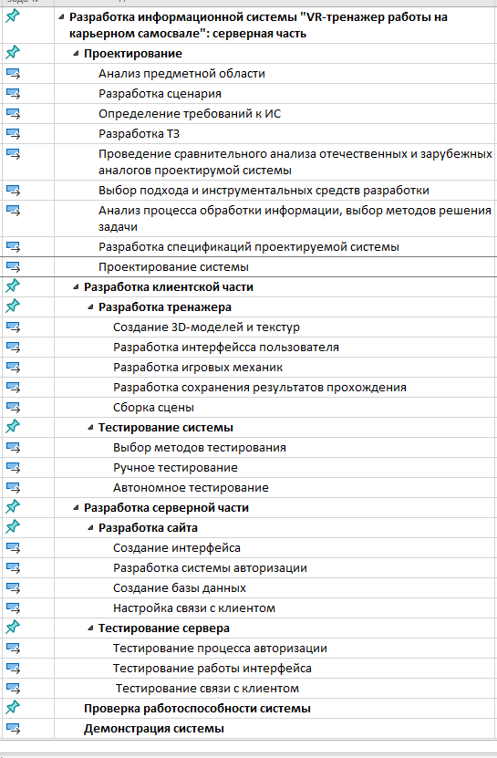
Рис. 27. Список задач

2.2. Работа с ресурсами
После создания иерархии задач были определены трудовые ресурсы и материальные ресурсы, которые используются в проекте, а также было произведено распределение ресурсов для каждой задачи. Список используемых ресурсов показан на Рис. 28.

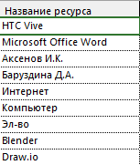
Рис. 28. Используемые ресурсы

2.3 Диаграмма Ганта
Диаграмма Ганта – способ представления календарного плана проекта в виде горизонтальной гистограммы, где по вертикальной оси располагаются задачи, а по горизонтальной – даты. Диаграмма Ганта представлена на Рис. 29.

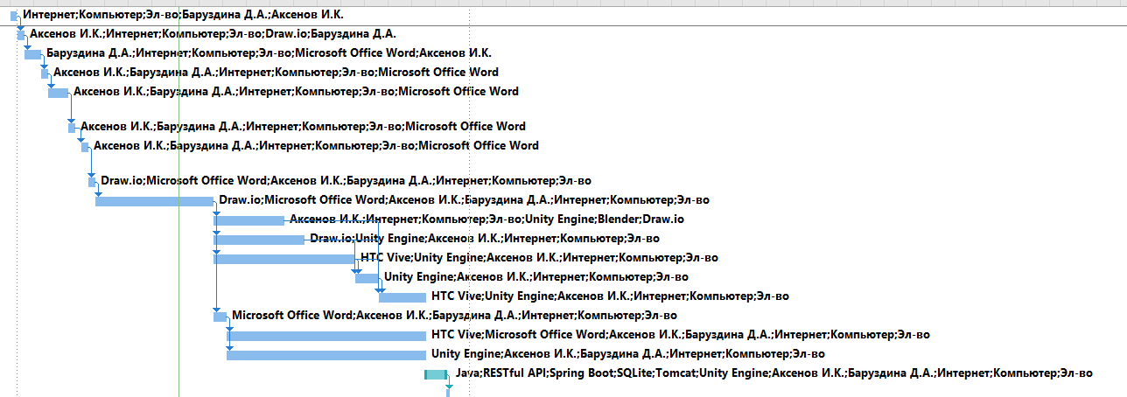
Рис. 29. Диаграмма Ганта

2.4. Критический путь проекта (поменять местами)
Критический путь проекта – те задачи, от выполнения которых строго зависит срок выполнения всего проекта [19]. Определение критического пути также было выполнено с помощью «Microsoft Project». Критический путь показан на Рис. 30.

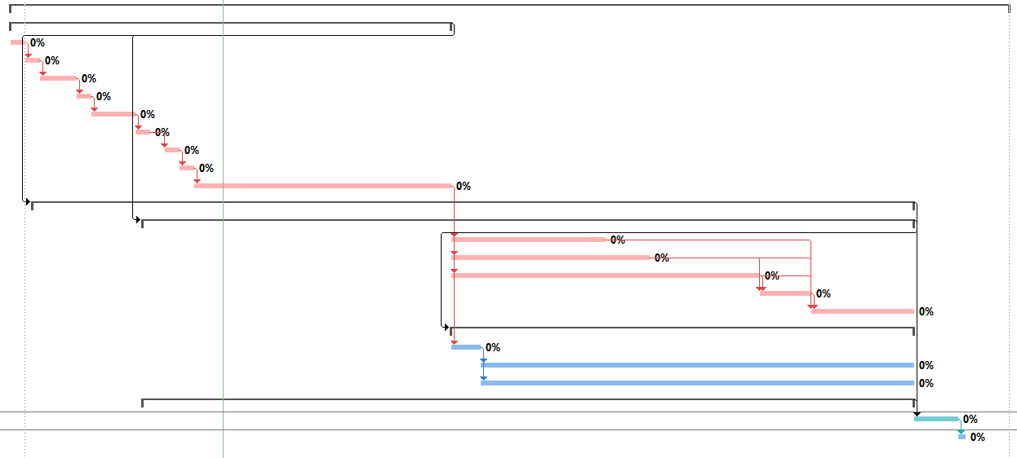
Рис. 30. Диаграмма Ганта процесса разработки

2.5 Расчет цены программного продукта
Состав разработчиков: стажер-программист C# Unity Engine Аксенов И.К., стажер-программист SpringBoot Баруздина Д.А., руководитель ВКР. Затраты на оплату труда при разработке программного продукта вычисляются по формуле:

$$З_{тр}={(З}_{общ}+Отч)* Т_{н}$$ | (1)

где 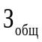 – общая зарплата работника (за час);
Отч – отчисления с зарплаты, %;
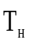 – время написания программы (полное время, час.).
Заработная плата программиста за час определяется по следующей формуле:

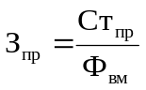 | (2)

где 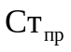 – ставка программиста;
 – фонд рабочего времени в месяц, ч.
Заработная плата дополнительная определяется по следующей формуле:

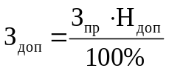 | (3)

где 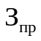 – заработная плата программиста;
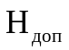 – норма отчислений на дополнительную зарплату (10%).
Зарплата общая вычисляется по следующей формуле:

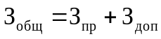 | (4)

Отчисления на соцстрах, фонд занятости и пенсионный фонд вычисляются по следующей формуле (для IT компаний процент составляет 7,6 []):

$$Отч=З_{общ}*7,6\%$$ | (5)

Ставка разработчика C# Unity Engine и fullstack разработчика SpringBoot + Vaadin равна 35 000 рублей. Ставка руководителя ВКР равна 36 900 рублей. По формуле (2) рассчитываются общие заработные платы за час программистов и руководителя ВКР:
$З_{пр}=\frac{35 000}{144}$ = 243,06 руб/час
$З_{рук}=\frac{36 900}{144}$ = 256,25 руб/час
По формуле (3) рассчитываются дополнительные заработные платы:
$З_{доп}=\frac{243,06 ⋅ 10 \%}{100\%}$= 24,3 руб/час
$З_{доп. рук}=\frac{256,25 ⋅ 10 \%}{100\%}$= 25,63 руб/час
Зарплаты общие вычисляются по формуле (4):
$$З_{общ}=З_{пр}+ З_{доп}= 243,06 + 24,3 = 267,36 руб/час$$
$$З_{общ. рук }=З_{пр рук}+ З_{доп рук}=256,25 +25,63 = 281,88 руб/час$$
Отчисления на соцстрах, фонд занятости и пенсионный фонд вычисляются по формуле (5):
$Отч=З_{общ}*7,6 \% =267,36 *7,6 \%$ = 20,31 руб/час
${Отч}_{доп. рук}=З_{общ рук}*7,6 \% =281,88*7,6 \%$ =21,42 руб/час
Программисты работают 4,8 часа в каждый рабочий день (98 дней), руководитель работает также по 4,8 часов, но меньшее количество дней, так как он проверяет работу студентов по мере её готовности.
По формуле (1) рассчитываются затраты на оплату труда при разработке программного продукта:
$З_{тр. прогр}=\left(267,36+20,31\right) * 470 = 135 204,9$руб.
$З_{тр. рук}=\left(281,88+21,42\right) * 384 = 116 467,2$руб.
Все данные по заработной плате сводятся в Таблица 70.

Таблица 70
Данные по заработной плате
Должность разработчика | Время работы, час | ${Ст}_{пр},$ руб/час | $З_{пр},$ руб/час | $З_{доп},$ руб/час | $З_{общ},$ руб/час | $Отч,$ руб/час | $З_{тр},$ руб.
Руководитель ВКР | 384 | 36 900 | 256,25 | 25,63 | 281,88 | 21,42 | 116 467,2
Программист Аксенов И.К. | 470 | 35 000 | 243,06 | 24,3 | 267,36 | 20,31 | 135 204,9
Программист Баруздина Д.А. | 470 | 35 000 | 243,06 | 24,3 | 267,36 | 20,31 | 135 204,9
Итого: |  | 106 900 | 742,37 | 74,23 | 816,6 | 62,04 | 386 877

Затраты на использование машинного времени вычисляются по формуле:

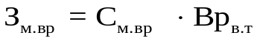 | (6)

где З_{м.вр} – затраты на использование машинного времени, руб.;
С_{м.вр} – стоимость одного часа машинного времени, руб./ч;
Вр_{в.т} – время использования вычислительной техники, ч.
Стоимость одного часа машинного времени рассчитывается по формуле:
$$С_{м.вр}=\frac{Ц_{к}}{С_{сл.к}*К_{р.д}*Вр_{с}}+Ст_{э}*М_{вс}$$ | (7)

где С_{м.вр} – стоимость одного часа машинного времени, руб./ч;
Ц_{к} – покупная цена компьютера, руб.;
С_{сл.к} – срок службы компьютера, год;
К_{р.д} – количество рабочих дней в году;
Вр_{с} – время работы компьютера в течение суток, ч;
Ст_{э} – стоимость одного кВт*ч электроэнергии, руб.;
М_{вс} – мощность вычислительной системы, кВт.
Время использования вычислительной техники рассчитывается по следующей формуле:

$$Вр_{в.т} = К_{д.р} ⋅ Вр_{с}$$ | (14)

где Вр_{в.т} – время использования вычислительной техники, ч;
К_{д.р} – количество дней разработки ПО.
Себестоимость программного продукта рассчитывается по формуле:

$$С_{пп}=З_{тр}+З_{м.вр}+З_{н.и}+З_{рем}+З_{пр}$$ | (9)

По формуле (7) вычисляется стоимость одного часа машинного времени:
$$С_{м.вр}=\frac{50 000}{5*247*4,8}+6,37 *0,5 = 11,62 руб./ч.$$
$$С_{м.вр}=\frac{66 912}{3*247*4,8}+6,37*0,35 = 21,04 руб./ч.$$
Время использования вычислительной техники рассчитывается по формуле (8):

$$Вр_{в.т} = К_{д.р} ⋅ Вр_{с}=98*4,8=470 ч.$$

По формуле (6) вычисляются затраты на использование машинного времени:
$$З_{м.вр} = \left(11,62 * 470\right)+\left(21,04* 470\right)=15 350,2 руб.$$
Затраты на носители информации принимаются в размере 2 % от цены вычислительной техники (Ц_{к}).
З_{н.и} = Ц_{к} * 2 % = (50 000 + 66 912) * 2 % = 2338,24 руб.
Затраты на текущий и профилактический ремонт принимаются в размере 4 % от цены вычислительной техники.
З_{рем} = (50 000 + 66 912) * 4 % = 4675,48 руб.
Прочие эксплуатационные расходы включают в себя затраты на освещение, отопление, охрану, уборку и текущий ремонт помещений. Они принимаются в размере 10 % от стоимости помещения (или его аренды), где происходит разработка программного продукта.
З_{пр} = Ц_{а} * 10 % = (7000 + 8000) * 10 % = 1500 руб.
Себестоимость разработки рассчитывается по формуле (9):
$$С_{п.п}=386 877 +15 350,2 +2338,24+4675,48+1500=410 740,92 руб.$$
Для определения минимальной цены, ниже которой разработчику будет невыгодно продавать программный продукт, следующая формула:

$$Ц_{п.п} = С_{п.п} ⋅ \left(1 + Н_{пр}\right)$$ | (10)

где Ц_{п.п} – цена программного продукта, руб.;
С_{п.п} – себестоимость программного продукта, руб.;
Н_{пр} – норматив прибыли (20 %, в формуле Н_{пр} = 0,2).
$$Ц_{п.п} = 410 740,92 * \left(1 + 0,2\right)=492 889,104 руб.$$

2.6 Расчёт экономической эффективности
Стоимость одного часа машинного времени у потребителя рассчитывается по формуле (7):
$С_{м.вр серв}=\frac{120 000}{5*365*24}+3,11*0,7$ = 4,92 руб./час.
$С_{м.вр трен}=\frac{80 000}{1*180*3}+3,11*0,65$ = 150,17 руб./час.
Объем машинного времени в течение года, необходимый для решения данной задачи с использованием программы рассчитывается по формуле (8):
$Вр_{в.т серв} = 365* 24$ = 8760 ч.
$Вр_{в.т трен} = 180* 3$ = 360 ч.
Расходы потребителя, связанные с эксплуатацией программы, определяются по следующей формуле:

$$Р_{э.п} = Вр_{п.п}* С_{м.вр} + Ц_{п.п}/С_{сл}$$ | (11)

где Р_{э.п} – эксплуатационные расходы потребителя, руб.;
Вр_{п.п} – объем машинного времени в течение года, необходимый для решения данной задачи с использованием программы, ч;
С_{м.вр} – стоимость одного часа машинного времени, руб./ч;
Ц_{п.п} – цена программного продукта, руб.;
С_{сл} – срок службы программного продукта, год. Обычно составляет 1 – 2 года, затем выпускается новая версия программного продукта.
Расходы потребителя, связанные с эксплуатацией программы рассчитываются по формуле (11):
$Р_{э.п} = 8760* 4,92 + 360*150,17+ 492 889,104 / 2 =343 604,952$ руб.
Капитальные затраты на вычислительную технику рассчитываются по формуле:

$$К_{ЭВМ} = Ц_{ЭВМ} + Р_{п.п}$$ | (12)

где ЦЭВМ – цена вычислительной техники, руб.;
Р_{п.п} – прочие расходы потребителя, связанные с помещением (отопление, освещение, уборка и т.д.), принимаются в размере 10 % от стоимости помещения потребителя (или его аренды), руб.
Капитальные затраты на вычислительную технику рассчитываются по формуле (12):
$$К_{ЭВМ серв} = 120 000 + 5000 = 125 000 руб.$$
$$К_{ЭВМ трен} = 80 000 + 5000 = 85 000 руб.$$
Капитальные затраты рассчитываются по формуле:

$$Р_{кап} = \frac{Вр_{п.п}* К_{ЭВМ}}{Ф_{вр}} + Ц_{п.п}$$ | (13)

где Р_{кап} – капитальные расходы потребителя, руб.;
Ф_{вр} – полезный годовой фонд времени работы вычислительной техники, принимается условно 2000 ч в год;
К_{ЭВМ} – капитальные затраты на вычислительную технику, для которой предназначена программа, руб.
Капитальные затраты рассчитываются по формуле (13):
$Р_{кап} = \frac{8760 * 125 000}{2000} +\frac{360 * 85 000}{360} + 492 889,104 =$1 125 389,104 руб.
Для расчета годовой экономии эксплуатационных расходов потребителя вычисляются эксплуатационные затраты потребителя при решении задачи вручную:

$$Р_{э.руч} = 1,21 * ФЗП * 12$$ | (14)

где Р_{э.руч} – эксплуатационные расходы потребителя при решении задачи вручную, руб.;
1,21 – поправочный коэффициент;
ФЗП – фонд заработной платы персонала, обслуживающего решение задачи вручную, руб.;
12 – количество месяцев в году.
Для расчета годовой экономии эксплуатационных расходов потребителя вычисляются эксплуатационные затраты потребителя при решении задачи вручную по формуле (14):
$$Р_{э.руч} = 1,21 * (60 000 + 60 000) * 12 = 1 742 400 руб.$$
Годовая экономия эксплуатационных расходов у одного потребителя рассчитывается по формуле:

Э = Р_{э.руч} – Р_{э.п.} | (15)

Годовая экономия эксплуатационных расходов у одного потребителя рассчитывается по формуле (15):
Э = $1 742 400$ –$343 604,952$ = 1 398 795,048 руб.
Срок окупаемости программного продукта рассчитывается по формуле:

$$Т_{ок} = \frac{Р_{кап}}{Э}$$ | (16)

Срок окупаемости программного продукта рассчитывается по формуле (16):
$Т_{ок} = \frac{1 125 389,104 }{1 398 795,048 }$ = 0,8 год.
Годовой экономический эффект, получаемый одним потребителем, рассчитывается по формуле:

ЭЭ = Э – Е_{н} * Р_{кап} | (17)

где Е_{н} – нормативный коэффициент эффективности дополнительных капитальных вложений, равный 0,15.
Годовой экономический эффект, получаемый одним потребителем, рассчитывается по формуле (17):
ЭЭ = 1 398 795,048 – 0,15 * 1 125 389,104 = 1 229 986,682 руб.
Таким образом, руководствуясь приведенными выше расчетами, можно сделать вывод о том, что информационная система “VR-тренажер работы на карьерном самосвале” является эффективной, так как срок ее окупаемости составляет меньше года, а также годовой экономический эффект положительный.

Заключение
В ходе выполнения данной курсовой работы была спроектирована информационная система «VR-тренажер работы на карьерном самосвале": клиентская часть», предназначенная для комплекса виртуальной реальности, которая будет реализовывать обучающий сценарий по профессии водителя карьерного самосвала. Результатом проектирования стали диаграмма вариантов использования, контекстная диаграмма классов, диаграмма последовательностей системы для четырех вариантов, диаграмма деятельностей для трех вариантов использования. Было проведено проектирование пакета «BaseInteract», затем было осуществлено кодирование этих пакетов, полученный текст программы приводится в прил. 2. Полученный продукт был подвергнут тестированию.
Следующим этапом станет проектирование оставшихся пакетов.

Список литературы
- Демьянчук, С. В. Разработка программы обучения водителей карьерных самосвалов Вольво / С. В. Демьянчук // Магистратура - автотранспортной отрасли : Материалы IV Всероссийской межвузовской конференции, Санкт-Петербург, 24–25 октября 2019 года. Том Часть II. – Санкт-Петербург: Санкт-Петербургский государственный архитектурно-строительный университет, 2020. – С. 46-52.
- О компании Северсталь [Электронный ресурс]. URL: https://severstal.com/rus/about/ (дата обращения: 11.12.2024)
- Симуляторы Cat [Электронный ресурс]. URL: https://catsimulators.com/ru/ (дата обращения: 11.12.2024).
- VR-ТРЕНАЖЕР ДЛЯ ОБУЧЕНИЯ ОКАЗАНИЮ ПЕРВОЙ ПОМОЩИ ПОСТРАДАВШЕМУ В КАРЬЕРЕ [Электронный ресурс]. URL: https://promvr.net/quarry (дата обращения: 11.12.2024).
- Разработка угольных месторождений (VR) [Электронный ресурс]. URL: https://lcontent.ru/product/razrabotka-ugolnyh-mestorozhdenij-vr/ (дата обращения: 11.12.2024).
- Барков И.А. Объектно-ориентированное программирование. Лань, 2019 г. 700 с.
- Буч, Г., Язык UML. Руководство пользователя / Грейди Буч, Джеймс Рамбо, Айвар Джекобсон. – М.: ДМК, 2015. – 432 с.
- Джереми Б., Unity и C#. Геймдев от идеи до реализации / Джереми Гибсон Бонд. – М. Питер, 2017. – 1452 с.
- Новая техническая электронная книга по созданию мира в XR с помощью Unity доступна бесплатно [Электронный ресурс]. URL: https://unity.com/ru/blog/worldbuilding-xr-free-technical-ebook (дата обращения: 13.12.2024).
- Алексеев Д.В. Программирование на Visual Basic и Visual C# для начинающих: Использование Microsoft Visual Studio 2022 / Алексеев Дмитрий Валентинович. – М. Питер, 2024. – 264 с.
- Blender 4.3 [Электронный ресурс]. URL: https://www.blender.org (дата обращения: 13.12.2024).
- Забелин, Д. А. Применение VR-технологий в образовании / Д. А. Забелин // Современные тенденции развития науки и мирового сообщества в эпоху цифровизации : СБОРНИК МАТЕРИАЛОВ XII МЕЖДУНАРОДНОЙ НАУЧНО-ПРАКТИЧЕСКОЙ КОНФЕРЕНЦИИ (шифр -МКСТР), Москва, 28 февраля 2023 года. – Москва: Общество с ограниченной ответственностью "Издательство АЛЕФ", 2023. – С. 92-95. – EDN DBTTNL.
- Иванова Г.С. Технология программирования. / Г.С. Иванова - М: КноРус, 2016. - 334 с
- Галиаскаров, Э. Г. Анализ и проектирование систем с использованием UML : учебное пособие для вузов / Э. Г. Галиаскаров, А. С. Воробьев. — Москва : Издательство Юрайт, 2024. — 125 с.
- Ершов Е.В., Виноградова Л.Н. Методика и организация самостоятельной работы студентов / Учебно-методическое пособие – Череповец, Череповецкий Государственный Университет, 2015. – 208 c.
- Федеральный закон от 29 ноября 2024 г. N 416-ФЗ "О внесении изменений в часть вторую Налогового кодекса Российской Федерации и отдельные законодательные акты Российской Федерации" // Собрание законодательства РФ. – 2024.

Приложение 1
Техническое задание
МИНОБРНАУКИ РОССИИ
Федеральное государственное бюджетное
образовательное учреждение высшего образования
«ЧЕРЕПОВЕЦКИЙ ГОСУДАРСТВЕННЫЙ УНИВЕРСИТЕТ»

Институт информационных технологий
наименование института (факультета)

Кафедра МПО ЭВМ
^{наименование кафедры}

УТВЕРЖДАЮ
Зав. кафедрой МПО ЭВМ,
д.т.н., профессор __________ Ершов Е.В.
«___» _____________ 20__ г.

Разработка спецификаций и архитектуры программного обеспечения
Техническое задание на курсовую работу
Листов 8

Руководитель: к.т.н., доцент Ганичева О.Г.
Исполнитель: студент гр. 1ИСб-01-1оп-21 Аксенов И.К.

Череповец, 2024 год

Введение
В настоящее время профессия водителя карьерного самосвала весьма распространена из-за роста металлургических и добывающих отраслей. В этой связи остро стоит вопрос о быстрой и качественной подготовке, переподготовке и проверке знаний уже работающих сотрудников. Это обусловлено тем, что несоблюдение по разным причинам правил и инструкций может привести к несчастным случаям, выходу из строя производственного оборудования и порче оборудования вследствие человеческого фактора.
Максимальный уровень вовлеченности и погружения в обучающий материал на сегодняшний день обеспечивает технология виртуальной реальности. Для решения обозначенных проблем предлагается разработать информационную систему для комплекса виртуальной реальности, которое будет реализовывать обучающий сценарий по профессии водителя карьерного самосвала. Интерактивный сценарий включает отработку ряда технологических операций с последующей проверкой правильности их выполнения.

1. Основания для разработки
Основанием для разработки является задание на курсовую работу, выданное на кафедре МПО ЭВМ ИИТ ФГБОУ ВО «Череповецкий Государственный Университет» по заказу представителя компании ООО «Северсталь-инфоком» в лице Паршонка Максима Александровича.
Дата утверждения: 10 сентября 2024 года.
Тема разработки: «Разработка информационной системы "VR-тренажер работы на карьерном самосвале": клиентская часть».

2. Назначение разработки
В рамках выпускной квалификационной работы требуется создать информационную систему "VR-тренажер работы на карьерном самосвале", заключающееся в создании симулятора, который позволит пользователям проводить обучение в среде, приближенной к реальным рабочим условиям на карьере, также система позволит просматривать результаты прохождения сценария (учебных заданий). Тренажер создан для использования на предприятиях, где работники взаимодействуют с крупногабаритным оборудованием и где важны их физическая форма и безопасность при выполнении задач. Он позволяет обучать и тренировать персонал, моделируя реальные производственные ситуации и способствуя развитию умений по управлению техникой. Этот тренажер помогает увеличить эффективность и безопасность труда, одновременно снижая вероятность возникновения производственных травм. НУЖНО ПИСАТЬ В БУДУШЕМ ВРЕМЕНИ?

3. Требования к разработке

3.1. Требования к функциональным характеристикам
К системе в целом предъявляются следующие требования:
- пользователю будет доступен сценарий обучения водителя карьерного самосвала, по завершению которого будут сформированы результаты;
- для просмотра результатов необходим сайт с автороизацией, сортировкой данных и личным кабинетом пользователя;
- администратор системы должен иметь возможность редактировать результаты в случае ошибки.
К клиентской части системы предъявляются следующие требования: РАСПИСАТЬ БОЛЕЕ ПОДРОБНЕЕ
- в меню ввода данных пользователя необходимо поле ввода для табельного номера, поле ввода ФИО и кнопка подтверждения;
- в меню настройки необходим бегунок для настройки громкости звука и качества графики;
- при совершении ошибок во время сценария должно появляться сообщение (вид совершаемой ошибки);
- внутри симуляции пользователям необходимо предоставить возможность брать виртуальные предметы в руки или взаимодействовать с элементами управления, такими как нажатие кнопки;
- оценка состояния самосвала должна происходить через тестовое окно;
- симуляция должная состоять из выполнения последовательности действий – сценария, при помощи которого отрабатывается технологический процесс;
- при создании 3D-моделей необходимо основываться на карьерном оборудовании (карьерный экскаватор, карьерный самосвал и т.д.);
- на левой руке персонажа нужно поместить окно интерфейса для вывода текущего этапа и его краткого описания;
- при совершении ошибок во время сценария должно появляться сообщение (вид совершаемой ошибки) на левой руке персонажа;
- нужно предусмотреть сохранение результатов прохождения, чтобы по ходу выполнения сценария фиксировались действия пользователя в симуляции;
- при отсутствии соединения с сервером необходимо локально сохранять файлы результатов прохождения.

К входным данным клиентской части информационной системы "VR-тренажер работы на карьерном самосвале" предъявляются следующие требования:
- ФИО и табельный номер сотрудника должны быть строго ограничены длиной до 255 символов;
- данные VR набора должны поступать от платформы SteamVR.

К выходным данным клиентской части информационной системы "VR-тренажер работы на карьерном самосвале" предъявляются следующие требования:
- выгружаемые файлы с результатами (ФИО, табельный номер, время прохождения, набранные баллы, количество ошибок) должны передаваться в формате application/json;
- поля для описания ошибок и других комментариев не должны превышать 65,535 байт;
- для администратора система должна обеспечивать уникальность ФИО и табельного номера;
- поля для хранения результатов (например, баллы и количество ошибок) должны быть положительными и не превышать максимального значения 128;
- дата и время должны соответствовать стандарту ISO 8601 для точного хранения и отображения данных времени прохождения тренажера.

3.2. Требования к надежности
Разрабатываемая система должна удовлетворять следующие требования надежности:
- оперативное сохранение информации о результатах работы программы;
- отказоустойчивость при любых входных данных;
- обеспечение проверки вводимых пользователем параметров;
- обрабатывать исключительные ситуации и ошибки с оповещением пользователей, такие как:
  - внутренние исключения;
  - отсутствие соединения с базой данных.

3.3. Условия эксплуатации
Информационная система "VR-тренажер работы на карьерном самосвале" предназначена для эксплуатации в стандартных офисных условиях с учетом следующих параметров:
- температура окружающей среды: от +15 до +30 °C;
- относительная влажность: от 30% до 70%;
- допустимый уровень атмосферного давления: 86-106 кПа.
- лаконичность интерфейса – минимальное количество элементов на экране;
- интерфейс должен быть интерактивным и реагировать на действия пользователя.

3.4. Требования к составу и параметрам технических средств
Минимальные системные требования к персональному компьютеру пользователя:
- процессор: Intel Core i5-4590/AMD FX 8350;
- оперативная память: 4 GB ОЗУ;
- видеокарта: NVIDIA GeForce GTX 970, AMD Radeon R9 290;
- система виртуальной реальности VR HTC Vive или аналог.

3.5. Требования к информационной и программной совместимости
Для корректной работы системы требуется использование следующих компонентов:
- операционная система Microsoft Windows 10 или аналог;
- программа SteamVR;

4. Требования к программной документации

4.1. Содержание программной документации
Программная документация должна содержать расчетно-пояснительную записку и приложения (текст программы, спецификация).

4.2. Требования к оформлению
Требования к оформлению, установлены в ЕСПД и учебно-методическим пособием [15], а также должны быть выполнены на протяжении всей работы без каких-либо изменений.

5. Стадии и этапы разработки
Стадии и этапы разработки представлены в табл. П1.1.
Таблица П1.1
Стадии и этапы разработки
Наименование этапа разработки | Сроки разработки | Результат выполнения | Отметка о выполнении
1 | 2 | 3 | 4
Получение задания | 10.09.24 | Задание получено
Разработка ТЗ | 10.09.24 | Оформленное ТЗ
Сравнительный анализ отечественных и зарубежных аналогов проектируемой системы | 15.09.24 | Проведен сравнительный анализ отечественных и зарубежных аналогов проектируемой системы
Выбор технологии, среды и языка программирования | 20.09.24 | Проведён выбор технологии, среды и языка программирования

Продолжение табл. П1.1
1 | 2 | 3 | 4
Анализ процесса обработки информации, выбор методов и алгоритмов решения задач | 25.09.24 | Проведен анализ процесса обработки информации, выбор методов и алгоритмов решения задач
Разработка спецификации проектируемой системы | 30.09.24 | Разработаны спецификации проектируемой системы
Проектирование прототипа информационной системы | 15.10.24 | Проектирование программного обеспечения
Разработка прототипа информационной системы | 30.11.24 | Разработанное программного обеспечения
Тестирование прототипа информационной системы | 15.12.24 | Приложение протестировано, ошибки исправлены
Оформление РПЗ | 25.12.24 | Оформлено РПЗ
Подготовка презентации | 26.12.24 | Подготовлена презентация

6. Порядок контроля и приёмки
Порядок контроля и приёма представлены в таблице П1.2.
Таблица П1.2
Порядок контроля и приёма
Наименование  контрольного этапа | Сроки контроля | Результат выполнения | Отметка о выполнении
1 | 2 | 3 | 4
Проверка ТЗ | 11.09.24 | Утвержденное ТЗ
Проверка сравнительного анализа отечественных и зарубежных аналогов проектируемой системы | 15.09.24 | Утвержденный сравнительный анализ отечественных и зарубежных аналогов проектируемой системы

Продолжение табл. П1.2
1 | 2 | 3 | 4
Проверка выбранной технологии, среды и языка программирования | 20.09.24 | Утвержденный выбор технологии, среды и языка программирования
Проверка анализа процесса обработки информации, выбора методов и алгоритмов решения задач | 26.09.24 | Утвержденный анализ процесса обработки информации, выбор методов и алгоритмов решения задач
Демонстрация разработанной спецификации проектируемой системы | 30.09.24 | Утвержденная спецификация проектируемой системы
Демонстрация спроектированного прототипа системы | 15.10.24 | Утвержденное проектирование прототипа системы
Демонстрация разработанного прототипа проектируемой системы | 30.11.24 | Утверждённый прототип проектируемой системы
Демонстрация тестов прототипа проектируемой системы | 15.12.24 | Утверждённые тесты проектируемой системы
Защита РПЗ | 28.12.24 | РПЗ защищено

Приложение 2
Текст программы

На Рис. П2.1 представлен текст модуля Button.cs. Модуль является кнопкой в виртуальном пространстве.

using System;
using System.Drawing;
using Unity.VisualScripting;
using UnityEngine;
using UnityEngine.Events;
using UnityEngine.Profiling;
namespace SimulationTemplates.TemplateBase.BaseInteracts
{
public class Button : MonoBehaviour
{
[Header("Settings")]
[Tooltip("The resting position of the button")]
public Vector3 startPosition;
[Tooltip("Furthest position the button can travel")]
public Vector3 endPosition;
public UnityEvent OnButtonDown = new UnityEvent();
public UnityEvent OnButtonUp = new UnityEvent();
[Header("SFX")]
public AudioClip SFXButtonDown;
public AudioClip SFXButtonUp;
[Header("Debug")]
public bool IsPressed = false;
public Rigidbody Rigidbody { get; private set; }
protected virtual void Awake()
{
transform.localPosition = startPosition;
Rigidbody = GetComponent<Rigidbody>();
Rigidbody.useGravity = false;
}
[ContextMenu("PressUp")]
public void ButtonUp()
{
if (SFXButtonUp)
{
}
transform.localPosition = startPosition;
IsPressed = false;
OnButtonUp.Invoke();
}
[ContextMenu("PressDown")]
public void ButtonDown()
{
if (SFXButtonDown)
{
}
transform.localPosition = endPosition;
IsPressed = true;
OnButtonDown.Invoke();
}
[ContextMenu("Switch")]
public void ButtonSwitch()
{
if (SFXButtonDown)
{
}
switch (IsPressed)
{
case false:
IsPressed = true;
transform.localPosition = endPosition;
OnButtonDown.Invoke();
break;
case true:
IsPressed = false;
transform.localPosition = startPosition;
OnButtonUp.Invoke();
break;
}
}
}
}

Рис. П2.1. Текст модуля Button.cs

На Рис. П2. 2 представлен текст модуля DoorTeleport.cs. Модуль является дверью, которая при открытии телепортирует игрока в определенную точку.

// DoorTeleport.cs
using UnityEngine;
using UnityEngine.Events;
using UnityEditor;
using System.Collections;
using SimulationTemplates.TemplateBase.Player;
namespace SimulationTemplates.TemplateBase.BaseInteracts
{
public class DoorTeleport : MonoBehaviour
{
[SerializeField] private GameObject firstPoint;
[SerializeField] private GameObject secondPoint;
private bool isTeleported = false;
public UnityEvent OnEnterTeleported = new UnityEvent();
public UnityEvent OnExitTeleported = new UnityEvent();
public virtual void GetInOutTeleport(GameObject teleportableObject)
{
switch (isTeleported)
{
case false:

isTeleported = true;
teleportableObject.transform.localPosition = firstPoint.transform.position
Рис. П2. 2. Текст модуля DoorTeleport.cs
Продолжение Рис. П2. 2

teleportableObject.transform.localRotation = firstPoint.transform.rotation;
OnEnterTeleported.Invoke();
break;
case true:
isTeleported = false;
teleportableObject.transform.localPosition = secondPoint.transform.position;
teleportableObject.transform.localRotation = secondPoint.transform.rotation;
OnExitTeleported.Invoke();
break;
}
}
}
}

На Рис. П2. 3 представлен текст модуля OpenAndClose.cs. Модуль отвечает за открытие и закрытие объектов.

﻿using UnityEngine;
using UnityEngine.Events;
using UnityEditor;
using System.Collections;
namespace SimulationTemplates.TemplateBase.BaseInteracts
{
public class OpenAndClose : MonoBehaviour
{
public GameObject RotationTarget;
public Axis AxisRotate;
public float AngleRotate;
public float TimeRotate;
public bool IsOpen = false;
[ReadOnly][SerializeField] private float startRotateXYZ;
[ReadOnly][SerializeField] private float EndRotateXYZ;
[field: SerializeField] public UnityEvent OnOpen { get; private set; }
[field: SerializeField] public UnityEvent OnClose { get; private set; }
private LTDescr rotator;
public enum Axis
{
x,
y,
z
};
private void Awake()
{
switch (AxisRotate)
{
case Axis.x:
startRotateXYZ = RotationTarget.transform.localEulerAngles.x;
EndRotateXYZ = startRotateXYZ + AngleRotate;
break;
case Axis.y:
startRotateXYZ = RotationTarget.transform.localEulerAngles.y;
EndRotateXYZ = startRotateXYZ + AngleRotate;
break;
case Axis.z:
startRotateXYZ = RotationTarget.transform.localEulerAngles.z;
EndRotateXYZ = startRotateXYZ + AngleRotate;
break;
}
}
[ContextMenu("ToSwitch")]
public void ToSwitch()
{
if (IsOpen) ToClose();
else ToOpen();
}
[ContextMenu("ToOpen")]
public void ToOpen()
{

if (IsOpen) return;
if (rotator != null) if (rotator.toggle) return;
switch (AxisRotate)
{
case Axis.x:
rotator= LeanTween.rotateAroundLocal(RotationTarget, Vector3.right, AngleRotate, TimeRotate);
break;
case Axis.y:
rotator = LeanTween.rotateAroundLocal(RotationTarget, Vector3.up, AngleRotate, TimeRotate);
break;
case Axis.z:
rotator = LeanTween.rotateAroundLocal(RotationTarget, Vector3.forward, AngleRotate, TimeRotate);
break;
}
rotator.setOnComplete(BindEndOpen);
}
private void BindEndOpen()
{
IsOpen = true;
OnOpen.Invoke();
}
[ContextMenu("ToClose")]
public void ToClose()
{
if (!IsOpen) return;
if (rotator != null) if (rotator.toggle) return;
switch (AxisRotate)
{
case Axis.x:
rotator = LeanTween.rotateAroundLocal(RotationTarget, Vector3.left, AngleRotate, TimeRotate);
break;
case Axis.y:
rotator = LeanTween.rotateAroundLocal(RotationTarget, Vector3.down, AngleRotate, TimeRotate);
break;
case Axis.z:
rotator = LeanTween.rotateAroundLocal(RotationTarget, Vector3.back, AngleRotate, TimeRotate);
break;
}
rotator.setOnComplete(BindEndClose);
}
private void BindEndClose()
{
IsOpen = false;
OnClose.Invoke();
}
public void PercentRotateCloseToOpen(float percent, float MinPercent = 0.0f, float MaxPercent = 1.0f)
{
if (percent <= MaxPercent)
{
switch (AxisRotate)

Рис. П2. 3. Текст модуля OpenAndClose.cs
Продолжение Рис. П2. 3.
case Axis.x:
RotationTarget.transform.localEulerAngles = new Vector3(startRotateXYZ + (AngleRotate * percent),
RotationTarget.transform.localEulerAngles.y,
RotationTarget.transform.localEulerAngles.z);
break;
case Axis.y:
RotationTarget.transform.localEulerAngles = new Vector3(RotationTarget.transform.localEulerAngles.x,
startRotateXYZ + (AngleRotate * percent),
RotationTarget.transform.localEulerAngles.z);
break;
case Axis.z:
RotationTarget.transform.localEulerAngles = new Vector3(RotationTarget.transform.localEulerAngles.x,
RotationTarget.transform.localEulerAngles.y,
startRotateXYZ + (AngleRotate * percent));
break;
}
}
else
{
StartCoroutine(Wait());
OnOpen.Invoke();
IsOpen = true;
}
}
else
{
StartCoroutine(Wait());
OnClose.Invoke();
IsOpen = false;
}
}
private IEnumerator Wait()
{
yield return new WaitForSeconds(TimeRotate);
}
}
#if UNITY_EDITOR
[CustomEditor(typeof(OpenAndClose))]
public class OpenAndCloseEditor : Editor
{
public override void OnInspectorGUI()
{
DrawDefaultInspector();
OpenAndClose script = (OpenAndClose)target;
if (GUILayout.Button("ToOpen"))
{
script.ToOpen();
}
if (GUILayout.Button("ToClose"))
{
script.ToClose();
}
}
}
#endif
}

На Рис. П2. 4Рис. П2. 3 представлен текст модуля Rotator.cs. Модуль является вращающимся переключателем в виртуальном пространстве.

using System;
using UnityEngine;
using UnityEngine.Events;
namespace SimulationTemplates.TemplateBase
{
public class Rotator : MonoBehaviour
{
[Header("Settings")]
[SerializeField] private float startRotation;
[Tooltip("Number of Steps")]
public int stepsCount;
public enum Axis
{
x,
y,
z
};
public Axis axisOfRotation = Axis.x;
[Tooltip("Max angle for Step Size calculation, should match limits set on whatever is controlling the rotational limits of this object")]
public float maximumAngle = 360f;
public bool canLoop = false;
[field: SerializeField] public StepEvent StepChanged = new StepEvent();
[Header("SFX")]
public AudioClip SFXRotatorSwitch;
[Header("Debug")]
[SerializeField, ReadOnly] private float stepSize;
[SerializeField] private int currentStep;
[SerializeField, ReadOnly] protected float currentRotation;
protected virtual void Awake()
{
currentStep = 1;
CalculateStepSize();
switch (axisOfRotation)
{
case Axis.x:
startRotation = transform.localRotation.x;
break;
case Axis.y:
startRotation = transform.localEulerAngles.y;
break;
case Axis.z:
startRotation = transform.localEulerAngles.z;
break;
}
}
[ContextMenu("RotationIncrement")]
public virtual void RotationIncrement()
{
int newStep = currentStep;
newStep += 1;
if (canLoop)
{
if (newStep > stepsCount)
newStep = 1;
}
else
{
if (newStep > stepsCount)
{
newStep = stepsCount;
}
}
RotateToStep(newStep);
}
[ContextMenu("RotationDecrement")]
public virtual void RotationDecrement()
{
int newStep = currentStep;
newStep -= 1;
Рис. П2. 4. Текст модуля Rotator.cs
Продолжение Рис. П2. 4
if (newStep < 1)
newStep = stepsCount;
}
else
{
if (newStep < 1)
{
newStep = 1;
}
}
RotateToStep(newStep);
}
protected virtual void RotateToStep(int newStep)
{
if (currentStep == newStep)
return; // if we are already in the requested position, don't do anything;
currentStep = newStep;
currentRotation = startRotation + (currentStep - 1) * stepSize;
switch (axisOfRotation)
{
case Axis.x:
transform.localRotation = Quaternion.Euler(currentRotation, transform.localEulerAngles.y, transform.localEulerAngles.z);
break;
case Axis.y:
transform.localEulerAngles = new Vector3(transform.localEulerAngles.x, currentRotation, transform.localEulerAngles.z);
break;
case Axis.z:
transform.localEulerAngles = new Vector3(transform.localEulerAngles.x, transform.localEulerAngles.y, currentRotation);
break;
}
if (SFXRotatorSwitch)
{
}
StepChanged.Invoke(currentStep);
}
private void CalculateStepSize()
{
if (stepsCount <= 1)
{
stepSize = 0f;
}
else if (stepsCount > 1 && Mathf.Approximately(stepSize, 0f))
{
stepSize = (maximumAngle - startRotation) / (stepsCount - 1);
}
}
[Serializable]
public class StepEvent : UnityEvent<int> { }
}
}

На Рис. П2. 5Рис. П2. 3 представлен текст модуля SwitcherPosition.cs. Модуль является перемещающимся переключателем в виртуальном пространстве.

using HurricaneVR.Framework.Components;
using System;
using UnityEngine;
using UnityEngine.Events;
namespace SimulationTemplates.TemplateBase
{
public class SwitcherPosition : MonoBehaviour
{
[Header("Settings")]
[SerializeField] private float startPosition;
public float maximumPosition = 10f;
[Tooltip("Number of Steps")]
public int stepsCount;
public enum Axis
{
x,
y,
z
};
public Axis axisOfMoving = Axis.x;
public bool canLoop = false;
[field: SerializeField] public StepEvent StepChanged = new StepEvent();
[Header("SFX")]
public AudioClip SFXRotatorSwitch;
[Header("Debug")]
[SerializeField, ReadOnly] private float stepSize;
[SerializeField] private int currentStep;
[SerializeField, ReadOnly] protected float currentPosition;
protected virtual void Awake()
{
currentStep = 1;
CalculateStepSize();
switch (axisOfMoving)
{
case Axis.x:
startPosition = transform.localPosition.x;
break;
case Axis.y:
startPosition = transform.localPosition.y;
break;
case Axis.z:
startPosition = transform.localPosition.z;
break;
}
}
[ContextMenu("PositionIncrement")]
public virtual void PositionIncrement()
{
int newStep = currentStep;
newStep += 1;
if (canLoop)
{
if (newStep > stepsCount)
newStep = 1;
}
else
{
if (newStep > stepsCount)
{
newStep = stepsCount;
}
}
MoveToStep(newStep);
}
[ContextMenu("PositionDecrement")]
public virtual void PositionDecrement()
{
int newStep = currentStep;
newStep -= 1;
if (canLoop)
{
if (newStep < 1
Рис. П2. 5. Текст модуля SwitcherPosition.cs
Продолжение Рис. П2. 5

if (newStep < 1)
{
newStep = 1;
}
}
MoveToStep(newStep);
}
protected virtual void MoveToStep(int newStep)
{
if (currentStep == newStep)
return; // if we are already in the requested position, don't do anything;
currentStep = newStep;
currentPosition = startPosition + (currentStep - 1) * stepSize;
switch (axisOfMoving)
{
case Axis.x:
transform.localPosition = new Vector3(currentPosition, transform.localPosition.y, transform.localPosition.z);
break;
case Axis.y:
transform.localPosition = new Vector3(transform.localPosition.x, currentPosition, transform.localPosition.z);
break;
case Axis.z:
transform.localPosition = new Vector3(transform.localPosition.x, transform.localPosition.y, currentPosition);
break;
}
if (SFXRotatorSwitch)
{
}
StepChanged.Invoke(currentStep);
}
private void CalculateStepSize()
{
if (stepsCount <= 1)
{
stepSize = 0f;
}
else if (stepsCount > 1 && Mathf.Approximately(stepSize, 0f))
{
stepSize = (maximumPosition - startPosition) / (stepsCount - 1);
}
}
[Serializable]
public class StepEvent : UnityEvent<int> { }
}
}

На Рис. П2. 6Рис. П2. 3 представлен текст модуля Teleport.cs. Модуль является телепортером персонажа.

using SimulationTemplates.TemplateBase.BaseInteracts.Trackers;
using SimulationTemplates.TemplateBase.Player;
using UnityEngine;
using UnityEngine.Events;
namespace SimulationTemplates.TemplateBase.BaseInteracts
{
public class Teleport : MonoBehaviour
{
[SerializeField] private string name;
[SerializeField] private SpawnPoint currentSpawnPoint;
[SerializeField] private SpawnPoint teleportTo;
[SerializeField] private Trigger teleportZone;
[SerializeField] private float teleportTime = 2.0f;
public void SetDisableWhileNotExit(bool value) => isDisableWhileNotExit = value;
public UnityEvent<ITeleportable> OnEnterTeleported = new UnityEvent<ITeleportable>();
public UnityEvent<ITeleportable> OnExitTeleported = new UnityEvent<ITeleportable>();
private bool isDisableWhileNotExit = false;
private LTDescr leanTween;
[Header("Debug")]
[SerializeField, ReadOnly] private float progress = 0.0f;
[SerializeField, ReadOnly] private ITeleportable teleportingItem;
private void Awake()
{
teleportZone.OnTrigerEnter.AddListener(OnTriggerEnterEvent);
teleportZone.OnTrigerExit.AddListener(OnTriggerExitEvent);
}
private void OnTriggerExitEvent(Collider arg0)
{
SetDisableWhileNotExit(false);
if (teleportingItem == null) return;
if (leanTween != null)
{
leanTween.pause();
leanTween.reset();
}
leanTween = LeanTween.value(gameObject, progress, 0, teleportTime / 2)
.setOnUpdate((float alpha) =>
{
progress = alpha;
teleportingItem.UpdateProgressTeleporting(alpha);
});
}
private void OnTriggerEnterEvent(Collider arg0)
{
if (isDisableWhileNotExit) return;
teleportingItem = arg0.GetComponentInParent<ITeleportable>();
if (teleportingItem == null) return;
if (leanTween != null)
{
leanTween.pause();
leanTween.reset();
}
leanTween = LeanTween.value(gameObject, progress, 1, teleportTime / 2)
.setOnUpdate((float alpha) => {
progress = alpha;
teleportingItem.UpdateProgressTeleporting(alpha);
})
.setOnComplete(() => {
OnExitTeleported.Invoke(teleportingItem);
if (teleportTo == null) return;
Teleport teleportOther = teleportTo.GetComponent<Teleport>();
if (teleportOther != null)
{
teleportOther.SetDisableWhileNotExit(true);
teleportOther.OnEnterTeleported.Invoke(teleportingItem);
}
teleportingItem.Teleport(teleportTo.transform.position, teleportTo.transform.rotation);
});
}
}
}

Рис. П2. 6. Текст модуля Teleport.cs
На Рис. П2. 7Рис. П2. 3 представлен текст модуля Timer.cs. Модуль является таймером выполнения сценария.

// Timer.cs
using TMPro;
using System.Collections;
using UnityEngine;
using UnityEngine.Events;
namespace SimulationTemplates.TemplateBase.BaseInteracts
{
public class Timer : MonoBehaviour
{
[SerializeField] private bool isActive;
public bool IsActive
{
get
{
return isActive;
}
private set
{
isActive = value;
if (isActive == true) StartCoroutine(TimerUpdater());
else StopCoroutine(TimerUpdater());
}
}
[SerializeField] private float time;
public float Time
{
get
{
return time;
}
private set
{
time = value;
}
}
public float TimeUpdateIntensivity
{
get => timeUpdateIntensivity;
set => timeUpdateIntensivity = value;
}
[SerializeField] private float timeUpdateIntensivity;
[SerializeField] private TMP_Text timeOut;
public UnityEvent<float> OnUpdate;
private void Awake()
{
ToReset();
OnUpdate = new UnityEvent<float>();
}
public void ToStart()
{
Time = 0;
IsActive = true;
}
public void ToStop()
{
IsActive = false;
}
public void ToContinue()
{
IsActive = true;
}
public void ToReset()
{
Time = 0;
IsActive = false;
}
private void TimeUpdate()
{
OnUpdate.Invoke(time);
time += timeUpdateIntensivity;
if(timeOut) timeOut.text = GetTimeByString();
}
public string GetTimeByString()
{
if ((int)(time % 60) < 10) return string.Format("{0}:0{1}", (int)(time / 60), (int)(time % 60));
else return string.Format("{0}:{1}", (int)(time / 60), (int)(time % 60));
}
private IEnumerator TimerUpdater()
{
if (IsActive)
{
TimeUpdate();
yield return new WaitForSeconds(timeUpdateIntensivity);
StartCoroutine(TimerUpdater());
}
}
}
}

Рис. П2. 7. Текст модуля Timer.cs

